Sana:___________________________ Botanika fani Sinf: 5

Mavzu. Kirish

Darsning texnologik haritasi

№ | Malaka talablari | Bilim: Darslik bilan tanishtirish.  Ko‘nikma: Topshiriqlar asosida bilimlarni tanish vaziyatlarda qo‘llash malakasi shakllantiriladi  Malaka:Egallagan ko‘nikmalarni notanish vaziyatlarda qo‘llay oladi.  Kompitensiya: Mavzuga oid tushunchalarni tushuna oladi, biologik tushunchalarni tanish va notanish vaziyatlarda qo‘llay oladi.
 | Maqsad va vazifalar | a)Ta’limiy maqsad: O‘quvchilarga berilgan mavzu yuzasidan ilmiy asoslangan, Davlat Ta’lim Standarti talablariga javob beradigan bilimlar berib , ularda amaliy ko‘nikmakarni hosil qilib, tegishli malakalarini shakllantirish.  b)Tarbiyaviy maqsad: O‘quvchilarimizni Ona-Vatanga , tarixiy va madaniy merosimizga , O‘zbek xalqining buyuk siymolariga , Ota-onaga muhabbat va milliy iftihor tuygusi ruhida tarbiyalash. Ularda ekologok madaniyatni shakllantirish va tarbiyalash.  c)Rivojlantiruvchi maqsad: Ilimni amaliyotga tatbiq etish. O‘quvchilarning bilim va tafakkurini, kitobxonlik malakasini oshirish, mustaqil fikrlash ko‘nikmalarini shakllantirish va rivojlantirish, biologiya fani va shu sohadagi kasblarga qiziqishlarini shakllantirish.  O‘quvchilarda mavzuga nisbatan qiziqish uyg‘otish, bilimlarini kengaytirishga erishish.
 | O‘quv jarayonini mazmuni | Darslik bilan tanishtirish mavzuga oid bilimni shakllantirish/
 | O‘quv jarayonini amalga oshirish texnologiyasi | Metod: Amaliy, nazariy, aralash, noan’aviy, ananaviy  Usul: Aqliy hujum, savol-javob, guruhlarda ishlash  Shakl: yakka va guruhlarga ishlash  Vosita: Darslik? Testlar? Jadavallar, audio va video materilalar, didaktik va tarqatma materiallar  Nazorat: Og‘zaki, yozma savol-javob test.  Baholash: 5 balli tizim asosida
 | Kutiladigan natija | O‘qituvchi: Mavzuni qisqa vaqt ichida o‘quvchilar tomonidan o‘zlashtirishlariga erishaman, o‘quvchi faolligini oshiraman, o‘quvchilarda fanga nisbatan qiziqish uyg‘otaman, o‘quvchilarga mustaqil o‘rganish va hotirasida saqlash boshqalarga etkaza olish, savol berish va savollarga to‘g‘ri javoblarga o‘rgataman.  O‘quvchi: O‘quvchilar mavzu yuzasidan bilim va ko‘nikma hosil qiladilar, mustaqil fikrlay oladilar, qisqa vaqt ichida ma’lumotlarga ega bo‘ladilar.
 | Kelgusi rejalar | O‘qituvchi: Pedagogik texnologiyalarni o‘zlashtirish va darsga tatbiq etish, takomillashtirish, AKT vositalaridan unumli foydalanish yo‘llarini o‘rganish, o‘z ustida ishash  O‘quvchi: Mustaqil tadqiqot, izlanishni yo‘lga qo‘yadi, o‘z fikrini savodli ifodalay olish va do‘stlarini fikrini hurmat qilishga o‘rganish mavzu asosida qo‘shimcha materiallar izlab topishga harakat qilish, ularni o‘rganish. Do‘stona muhitda hamkorlikda ishlash ko‘nikmasini shakllantirish.
 | Uyga vazifa | Mavzuni o‘qib o‘rganib kelish

Darsning texnik chizmasi:

Dars bosqichlari | Vaqt
Tashkiliy qism. | 3 daqiqa
Yangi mavzuni boshlashga hozirlik | 12 daqiqa
Yangi mavzuni yoritish | 12 daqiqa
Guruhlarda ishlash. Yangi mavzuni tahlil qilish | 15 daqiqa
Darsni yakunlash | 3 daqiqa
Uyga beriladigan topshiriqlar | 3 daqiqa
Darsning borishi (reja):
1.Tashkiliy qism: a)Salomlashish, b)tozalikni aniqlash,
d)davomatni aniqlash c) darsga tayyorgarlik ko‘rish va dars rejasi

2. Uyga vazifani so‘rab baholash: a) og‘zaki so‘rov b) daftarni tekshirish
v) tarqatma materiallar orqali g) misollar yechish e) amaliy.
IX.Yangi mavzu bayoni:
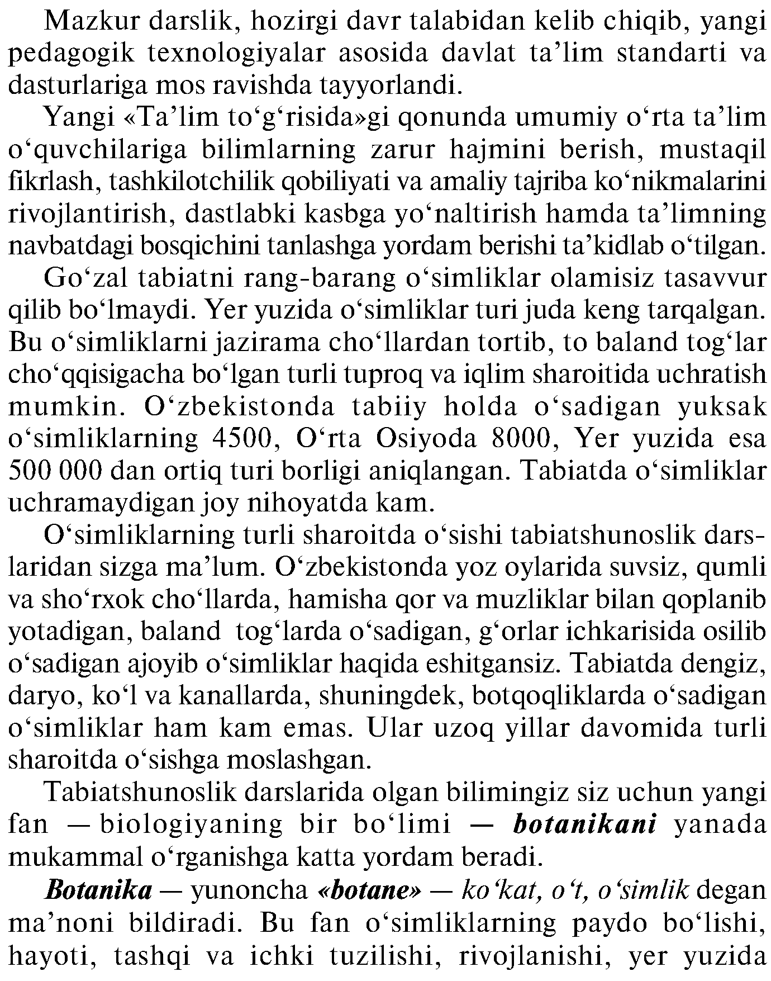
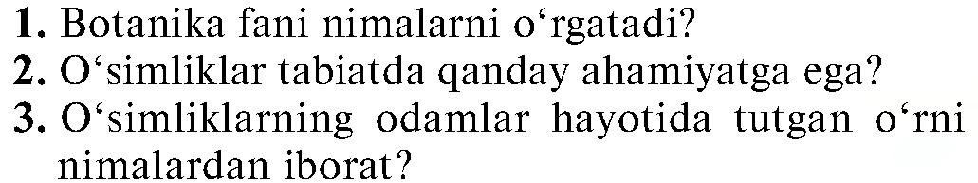

Yangi mavzuni mustahkamlash:

Uyga vazifa: Mavzuni o‘qib o‘rganib kelish __________________
Foydalanilgan adabiyotlar: 5-sinf darsligi, qo‘shmcha adabiyotlar.
O‘quv ishlari bo‘yicha direktor o‘rinbosari: ______________
Sana:___________________________ Botanika fani Sinf: 5

2- Mavzu. Gulli o‘simliklarning xilma-xilligi, organlarning yashash muhitigamoslashuvi va o‘ziga xos xususiyatlari.
Darsning texnologik haritasi

№ | Malaka talablari | Bilim: Gulli o‘simliklarning xilma-xilligi, organlarning yashash muhitigamoslashuvi va o‘ziga xos xususiyatlari.  Ko‘nikma: Topshiriqlar asosida bilimlarni tanish vaziyatlarda qo‘llash malakasi shakllantiriladi  Malaka:Egallagan ko‘nikmalarni notanish vaziyatlarda qo‘llay oladi.  Kompitensiya: Mavzuga oid tushunchalarni tushuna oladi, biologik tushunchalarni tanish va notanish vaziyatlarda qo‘llay oladi.
 | Maqsad va vazifalar | a)Ta’limiy maqsad: O‘quvchilarga berilgan mavzu yuzasidan ilmiy asoslangan, Davlat Ta’lim Standarti talablariga javob beradigan bilimlar berib , ularda amaliy ko‘nikmakarni hosil qilib, tegishli malakalarini shakllantirish.  b)Tarbiyaviy maqsad: O‘quvchilarimizni Ona-Vatanga , tarixiy va madaniy merosimizga , O‘zbek xalqining buyuk siymolariga , Ota-onaga muhabbat va milliy iftihor tuygusi ruhida tarbiyalash. Ularda ekologok madaniyatni shakllantirish va tarbiyalash.  c)Rivojlantiruvchi maqsad: Ilimni amaliyotga tatbiq etish. O‘quvchilarning bilim va tafakkurini, kitobxonlik malakasini oshirish, mustaqil fikrlash ko‘nikmalarini shakllantirish va rivojlantirish, biologiya fani va shu sohadagi kasblarga qiziqishlarini shakllantirish.  O‘quvchilarda mavzuga nisbatan qiziqish uyg‘otish, bilimlarini kengaytirishga erishish.
 | O‘quv jarayonini mazmuni | Darslik bilan tanishtirish mavzuga oid bilimni shakllantirish/
 | O‘quv jarayonini amalga oshirish texnologiyasi | Metod: Amaliy, nazariy, aralash, noan’aviy, ananaviy  Usul: Aqliy hujum, savol-javob, guruhlarda ishlash  Shakl: yakka va guruhlarga ishlash  Vosita: Darslik? Testlar? Jadavallar, audio va video materilalar, didaktik va tarqatma materiallar  Nazorat: Og‘zaki, yozma savol-javob test.  Baholash: 5 balli tizim asosida
 | Kutiladigan natija | O‘qituvchi: Mavzuni qisqa vaqt ichida o‘quvchilar tomonidan o‘zlashtirishlariga erishaman, o‘quvchi faolligini oshiraman, o‘quvchilarda fanga nisbatan qiziqish uyg‘otaman, o‘quvchilarga mustaqil o‘rganish va hotirasida saqlash boshqalarga etkaza olish, savol berish va savollarga to‘g‘ri javoblarga o‘rgataman.  O‘quvchi: O‘quvchilar mavzu yuzasidan bilim va ko‘nikma hosil qiladilar, mustaqil fikrlay oladilar, qisqa vaqt ichida ma’lumotlarga ega bo‘ladilar.
 | Kelgusi rejalar | O‘qituvchi: Pedagogik texnologiyalarni o‘zlashtirish va darsga tatbiq etish, takomillashtirish, AKT vositalaridan unumli foydalanish yo‘llarini o‘rganish, o‘z ustida ishash  O‘quvchi: Mustaqil tadqiqot, izlanishni yo‘lga qo‘yadi, o‘z fikrini savodli ifodalay olish va do‘stlarini fikrini hurmat qilishga o‘rganish mavzu asosida qo‘shimcha materiallar izlab topishga harakat qilish, ularni o‘rganish. Do‘stona muhitda hamkorlikda ishlash ko‘nikmasini shakllantirish.
 | Uyga vazifa | Mavzuni o‘qib o‘rganib kelish

Darsning texnik chizmasi:

Dars bosqichlari | Vaqt
Tashkiliy qism. | 3 daqiqa
Yangi mavzuni boshlashga hozirlik | 12 daqiqa
Yangi mavzuni yoritish | 12 daqiqa
Guruhlarda ishlash. Yangi mavzuni tahlil qilish | 15 daqiqa
Darsni yakunlash | 3 daqiqa
Uyga beriladigan topshiriqlar | 3 daqiqa
Darsning borishi (reja):
1.Tashkiliy qism: a)Salomlashish, b)tozalikni aniqlash,
d)davomatni aniqlash c) darsga tayyorgarlik ko‘rish va dars rejasi
2. Uyga vazifani so‘rab baholash: a) og‘zaki so‘rov b) daftarni tekshirish
v) tarqatma materiallar orqali g) misollar yechish e) amaliy.
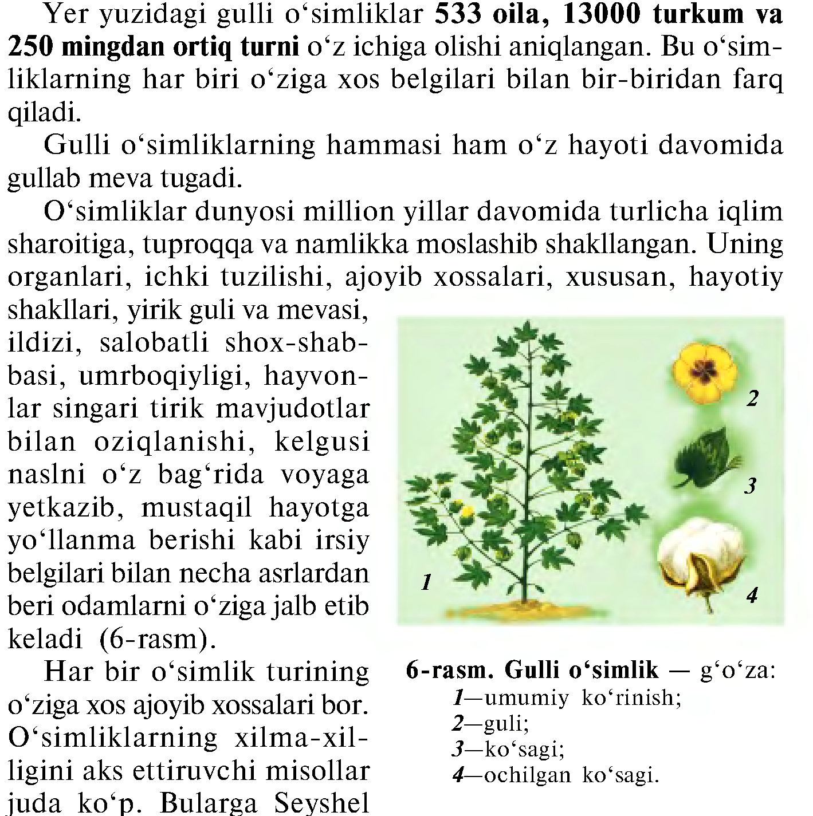
IX.Yangi mavzu bayoni:

Yangi mavzuni mustahkamlash:

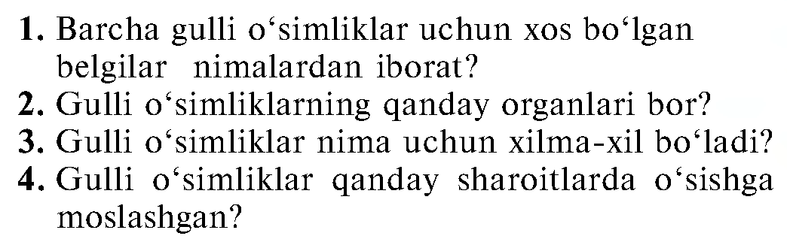

Uyga vazifa: Mavzuni o‘qib o‘rganib kelish __________________

Sana:___________________________ Botanika fani Sinf: 5

3- Mavzu. 1-laboratoriya mashg‘uloti. „Gulli o‘simliklarning organlari bilan tanishish”.
Darsning texnologik haritasi

№ | Malaka talablari | Bilim: 1-laboratoriya mashg‘uloti. „Gulli o‘simliklarning organlari bilan tanishish”.  Ko‘nikma: Topshiriqlar asosida bilimlarni tanish vaziyatlarda qo‘llash malakasi shakllantiriladi  Malaka:Egallagan ko‘nikmalarni notanish vaziyatlarda qo‘llay oladi.  Kompitensiya: Mavzuga oid tushunchalarni tushuna oladi, biologik tushunchalarni tanish va notanish vaziyatlarda qo‘llay oladi.
 | Maqsad va vazifalar | a)Ta’limiy maqsad: O‘quvchilarga berilgan mavzu yuzasidan ilmiy asoslangan, Davlat Ta’lim Standarti talablariga javob beradigan bilimlar berib , ularda amaliy ko‘nikmakarni hosil qilib, tegishli malakalarini shakllantirish.  b)Tarbiyaviy maqsad: O‘quvchilarimizni Ona-Vatanga , tarixiy va madaniy merosimizga , O‘zbek xalqining buyuk siymolariga , Ota-onaga muhabbat va milliy iftihor tuygusi ruhida tarbiyalash. Ularda ekologok madaniyatni shakllantirish va tarbiyalash.  c)Rivojlantiruvchi maqsad: Ilimni amaliyotga tatbiq etish. O‘quvchilarning bilim va tafakkurini, kitobxonlik malakasini oshirish, mustaqil fikrlash ko‘nikmalarini shakllantirish va rivojlantirish, biologiya fani va shu sohadagi kasblarga qiziqishlarini shakllantirish.  O‘quvchilarda mavzuga nisbatan qiziqish uyg‘otish, bilimlarini kengaytirishga erishish.
 | O‘quv jarayonini mazmuni | Darslik bilan tanishtirish mavzuga oid bilimni shakllantirish/
 | O‘quv jarayonini amalga oshirish texnologiyasi | Metod: Amaliy, nazariy, aralash, noan’aviy, ananaviy  Usul: Aqliy hujum, savol-javob, guruhlarda ishlash  Shakl: yakka va guruhlarga ishlash  Vosita: Darslik? Testlar? Jadavallar, audio va video materilalar, didaktik va tarqatma materiallar  Nazorat: Og‘zaki, yozma savol-javob test.  Baholash: 5 balli tizim asosida
 | Kutiladigan natija | O‘qituvchi: Mavzuni qisqa vaqt ichida o‘quvchilar tomonidan o‘zlashtirishlariga erishaman, o‘quvchi faolligini oshiraman, o‘quvchilarda fanga nisbatan qiziqish uyg‘otaman, o‘quvchilarga mustaqil o‘rganish va hotirasida saqlash boshqalarga etkaza olish, savol berish va savollarga to‘g‘ri javoblarga o‘rgataman.  O‘quvchi: O‘quvchilar mavzu yuzasidan bilim va ko‘nikma hosil qiladilar, mustaqil fikrlay oladilar, qisqa vaqt ichida ma’lumotlarga ega bo‘ladilar.
 | Kelgusi rejalar | O‘qituvchi: Pedagogik texnologiyalarni o‘zlashtirish va darsga tatbiq etish, takomillashtirish, AKT vositalaridan unumli foydalanish yo‘llarini o‘rganish, o‘z ustida ishash  O‘quvchi: Mustaqil tadqiqot, izlanishni yo‘lga qo‘yadi, o‘z fikrini savodli ifodalay olish va do‘stlarini fikrini hurmat qilishga o‘rganish mavzu asosida qo‘shimcha materiallar izlab topishga harakat qilish, ularni o‘rganish. Do‘stona muhitda hamkorlikda ishlash ko‘nikmasini shakllantirish.
 | Uyga vazifa | Mavzuni o‘qib o‘rganib kelish

Darsning texnik chizmasi:

Dars bosqichlari | Vaqt
Tashkiliy qism. | 3 daqiqa
Yangi mavzuni boshlashga hozirlik | 12 daqiqa
Yangi mavzuni yoritish | 12 daqiqa
Guruhlarda ishlash. Yangi mavzuni tahlil qilish | 15 daqiqa
Darsni yakunlash | 3 daqiqa
Uyga beriladigan topshiriqlar | 3 daqiqa
Darsning borishi (reja):
1.Tashkiliy qism: a)Salomlashish, b)tozalikni aniqlash,
d)davomatni aniqlash c) darsga tayyorgarlik ko‘rish va dars rejasi

2. Uyga vazifani so‘rab baholash: a) og‘zaki so‘rov b) daftarni tekshirish
v) tarqatma materiallar orqali g) misollar yechish e) amaliy.

IX.Yangi mavzu bayoni:

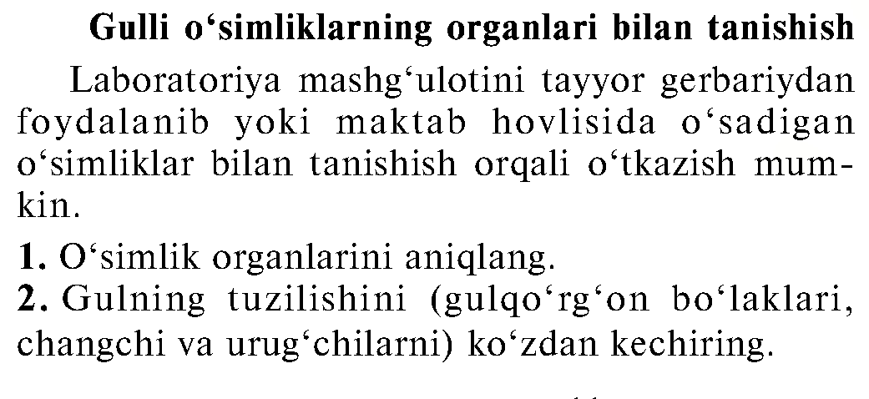

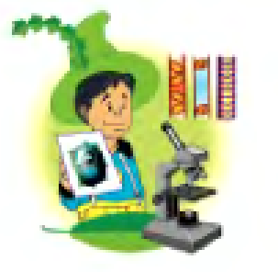

Yangi mavzuni mustahkamlash:

Uyga vazifa: Mavzuni o‘qib o‘rganib kelish __________________

Foydalanilgan adabiyotlar: 5-sinf darsligi, qo‘shmcha adabiyotlar.

O‘quv ishlari bo‘yicha direktor o‘rinbosari: ______________
Sana:___________________________ Botanika fani Sinf: 5

4- Mavzu. Gulli o‘simliklarning hayotiy shakllari: daraxt, butalar, yarim butalar, ko‘p yillik, ikki yillik va bir yillik o‘tlar.
Darsning texnologik haritasi

№ | Malaka talablari | Bilim: Gulli o‘simliklarning hayotiy shakllari: daraxt, butalar, yarim butalar, ko‘p yillik, ikki yillik va bir yillik o‘tlar.  Ko‘nikma: Topshiriqlar asosida bilimlarni tanish vaziyatlarda qo‘llash malakasi shakllantiriladi  Malaka:Egallagan ko‘nikmalarni notanish vaziyatlarda qo‘llay oladi.  Kompitensiya: Mavzuga oid tushunchalarni tushuna oladi, biologik tushunchalarni tanish va notanish vaziyatlarda qo‘llay oladi.
 | Maqsad va vazifalar | a)Ta’limiy maqsad: O‘quvchilarga berilgan mavzu yuzasidan ilmiy asoslangan, Davlat Ta’lim Standarti talablariga javob beradigan bilimlar berib , ularda amaliy ko‘nikmakarni hosil qilib, tegishli malakalarini shakllantirish.  b)Tarbiyaviy maqsad: O‘quvchilarimizni Ona-Vatanga , tarixiy va madaniy merosimizga , O‘zbek xalqining buyuk siymolariga , Ota-onaga muhabbat va milliy iftihor tuygusi ruhida tarbiyalash. Ularda ekologok madaniyatni shakllantirish va tarbiyalash.  c)Rivojlantiruvchi maqsad: Ilimni amaliyotga tatbiq etish. O‘quvchilarning bilim va tafakkurini, kitobxonlik malakasini oshirish, mustaqil fikrlash ko‘nikmalarini shakllantirish va rivojlantirish, biologiya fani va shu sohadagi kasblarga qiziqishlarini shakllantirish.  O‘quvchilarda mavzuga nisbatan qiziqish uyg‘otish, bilimlarini kengaytirishga erishish.
 | O‘quv jarayonini mazmuni | Darslik bilan tanishtirish mavzuga oid bilimni shakllantirish/
 | O‘quv jarayonini amalga oshirish texnologiyasi | Metod: Amaliy, nazariy, aralash, noan’aviy, ananaviy  Usul: Aqliy hujum, savol-javob, guruhlarda ishlash  Shakl: yakka va guruhlarga ishlash  Vosita: Darslik? Testlar? Jadavallar, audio va video materilalar, didaktik va tarqatma materiallar  Nazorat: Og‘zaki, yozma savol-javob test.  Baholash: 5 balli tizim asosida
 | Kutiladigan natija | O‘qituvchi: Mavzuni qisqa vaqt ichida o‘quvchilar tomonidan o‘zlashtirishlariga erishaman, o‘quvchi faolligini oshiraman, o‘quvchilarda fanga nisbatan qiziqish uyg‘otaman, o‘quvchilarga mustaqil o‘rganish va hotirasida saqlash boshqalarga etkaza olish, savol berish va savollarga to‘g‘ri javoblarga o‘rgataman.  O‘quvchi: O‘quvchilar mavzu yuzasidan bilim va ko‘nikma hosil qiladilar, mustaqil fikrlay oladilar, qisqa vaqt ichida ma’lumotlarga ega bo‘ladilar.
 | Kelgusi rejalar | O‘qituvchi: Pedagogik texnologiyalarni o‘zlashtirish va darsga tatbiq etish, takomillashtirish, AKT vositalaridan unumli foydalanish yo‘llarini o‘rganish, o‘z ustida ishash  O‘quvchi: Mustaqil tadqiqot, izlanishni yo‘lga qo‘yadi, o‘z fikrini savodli ifodalay olish va do‘stlarini fikrini hurmat qilishga o‘rganish mavzu asosida qo‘shimcha materiallar izlab topishga harakat qilish, ularni o‘rganish. Do‘stona muhitda hamkorlikda ishlash ko‘nikmasini shakllantirish.
 | Uyga vazifa | Mavzuni o‘qib o‘rganib kelish

Darsning texnik chizmasi:

Dars bosqichlari | Vaqt
Tashkiliy qism. | 3 daqiqa
Yangi mavzuni boshlashga hozirlik | 12 daqiqa
Yangi mavzuni yoritish | 12 daqiqa
Guruhlarda ishlash. Yangi mavzuni tahlil qilish | 15 daqiqa
Darsni yakunlash | 3 daqiqa
Uyga beriladigan topshiriqlar | 3 daqiqa

Darsning borishi (reja):

1.Tashkiliy qism: a)Salomlashish, b)tozalikni aniqlash,
d)davomatni aniqlash c) darsga tayyorgarlik ko‘rish va dars rejasi
2. Uyga vazifani so‘rab baholash: a) og‘zaki so‘rov b) daftarni tekshirish
v) tarqatma materiallar orqali g) misollar yechish e) amaliy.

IX.Yangi mavzu bayoni:

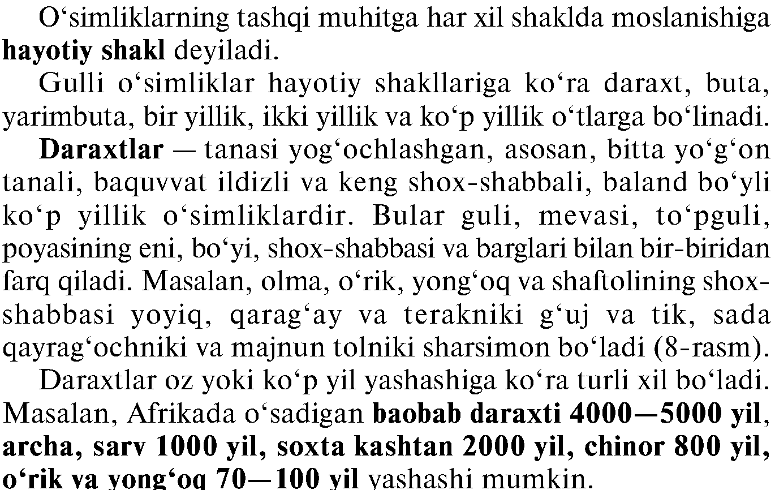

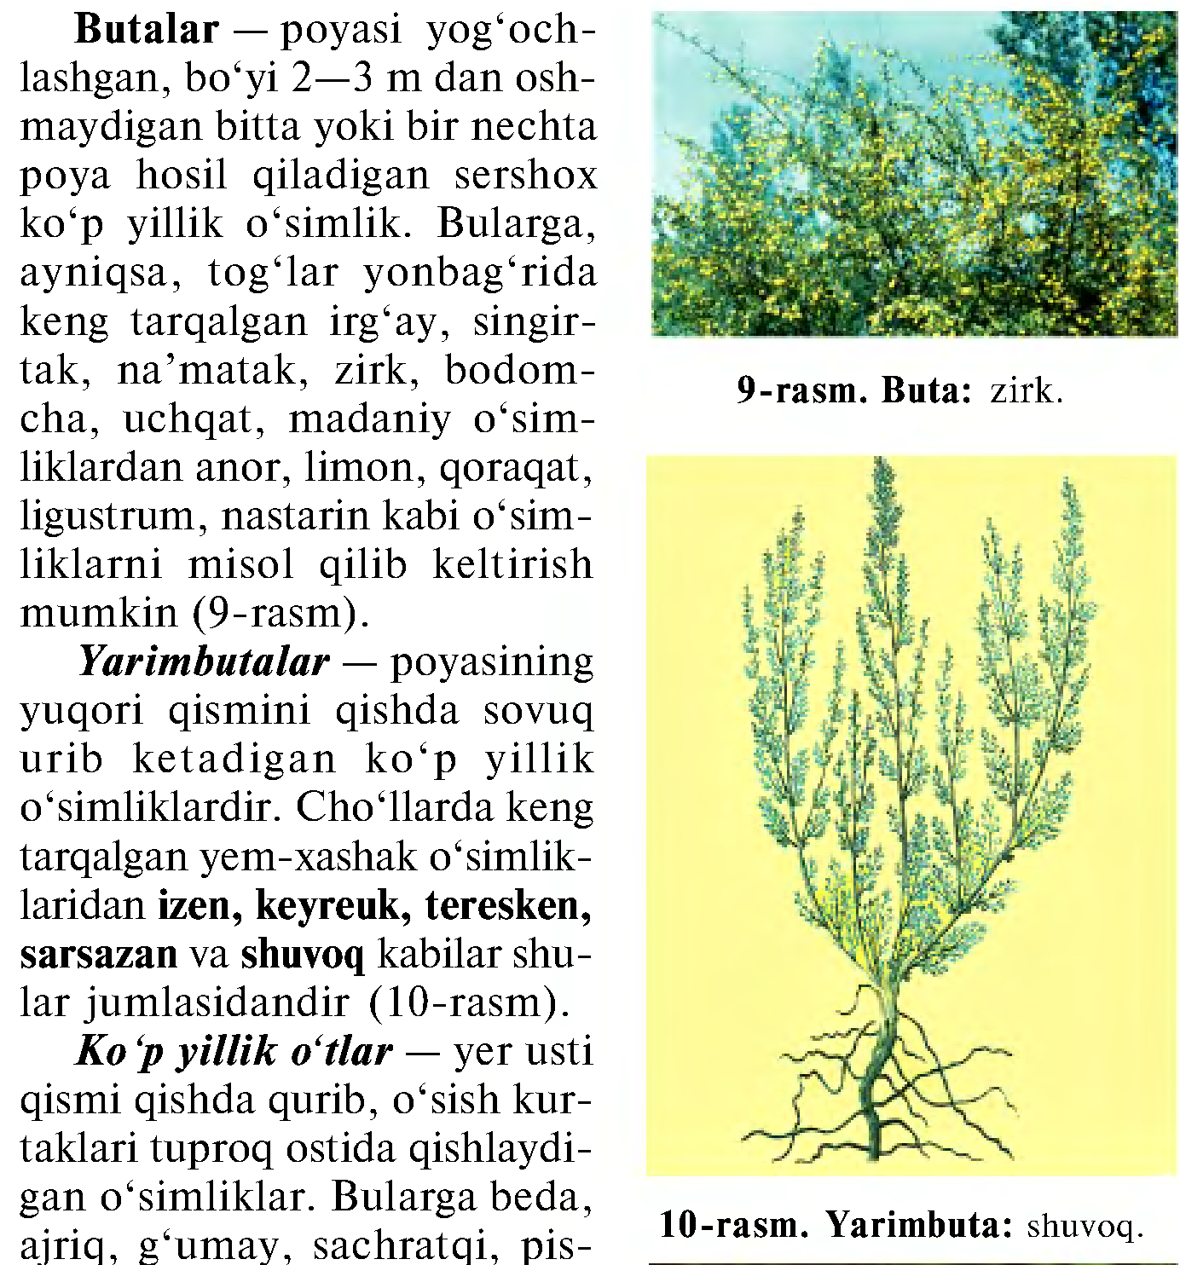

Yangi mavzuni mustahkamlash:

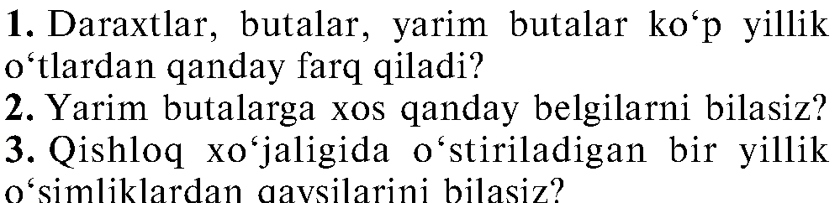

Uyga vazifa: Mavzuni o‘qib o‘rganib kelish __________________
Foydalanilgan adabiyotlar: 5-sinf darsligi, qo‘shmcha adabiyotlar.

O‘quv ishlari bo‘yicha direktor o‘rinbosari: ______________
Sana:___________________________ Botanika fani Sinf: 5

5- Mavzu. 1-ekskursiya.Kuz faslida o‘simliklar hayotida ro‘y beradigan o‘zgarishlar.Xazonrezgilik.
Darsning texnologik haritasi

№ | Malaka talablari | Bilim: 1-ekskursiya.Kuz faslida o‘simliklar hayotida ro‘y beradigan o‘zgarishlar.Xazonrezgilik.  Ko‘nikma: Topshiriqlar asosida bilimlarni tanish vaziyatlarda qo‘llash malakasi shakllantiriladi  Malaka:Egallagan ko‘nikmalarni notanish vaziyatlarda qo‘llay oladi.  Kompitensiya: Mavzuga oid tushunchalarni tushuna oladi, biologik tushunchalarni tanish va notanish vaziyatlarda qo‘llay oladi.
 | Maqsad va vazifalar | a)Ta’limiy maqsad: O‘quvchilarga berilgan mavzu yuzasidan ilmiy asoslangan, Davlat Ta’lim Standarti talablariga javob beradigan bilimlar berib , ularda amaliy ko‘nikmakarni hosil qilib, tegishli malakalarini shakllantirish.  b)Tarbiyaviy maqsad: O‘quvchilarimizni Ona-Vatanga , tarixiy va madaniy merosimizga , O‘zbek xalqining buyuk siymolariga , Ota-onaga muhabbat va milliy iftihor tuygusi ruhida tarbiyalash. Ularda ekologok madaniyatni shakllantirish va tarbiyalash.  c)Rivojlantiruvchi maqsad: Ilimni amaliyotga tatbiq etish. O‘quvchilarning bilim va tafakkurini, kitobxonlik malakasini oshirish, mustaqil fikrlash ko‘nikmalarini shakllantirish va rivojlantirish, biologiya fani va shu sohadagi kasblarga qiziqishlarini shakllantirish.  O‘quvchilarda mavzuga nisbatan qiziqish uyg‘otish, bilimlarini kengaytirishga erishish.
 | O‘quv jarayonini mazmuni | Darslik bilan tanishtirish mavzuga oid bilimni shakllantirish/
 | O‘quv jarayonini amalga oshirish texnologiyasi | Metod: Amaliy, nazariy, aralash, noan’aviy, ananaviy  Usul: Aqliy hujum, savol-javob, guruhlarda ishlash  Shakl: yakka va guruhlarga ishlash  Vosita: Darslik? Testlar? Jadavallar, audio va video materilalar, didaktik va tarqatma materiallar  Nazorat: Og‘zaki, yozma savol-javob test.  Baholash: 5 balli tizim asosida
 | Kutiladigan natija | O‘qituvchi: Mavzuni qisqa vaqt ichida o‘quvchilar tomonidan o‘zlashtirishlariga erishaman, o‘quvchi faolligini oshiraman, o‘quvchilarda fanga nisbatan qiziqish uyg‘otaman, o‘quvchilarga mustaqil o‘rganish va hotirasida saqlash boshqalarga etkaza olish, savol berish va savollarga to‘g‘ri javoblarga o‘rgataman.  O‘quvchi: O‘quvchilar mavzu yuzasidan bilim va ko‘nikma hosil qiladilar, mustaqil fikrlay oladilar, qisqa vaqt ichida ma’lumotlarga ega bo‘ladilar.
 | Kelgusi rejalar | O‘qituvchi: Pedagogik texnologiyalarni o‘zlashtirish va darsga tatbiq etish, takomillashtirish, AKT vositalaridan unumli foydalanish yo‘llarini o‘rganish, o‘z ustida ishash  O‘quvchi: Mustaqil tadqiqot, izlanishni yo‘lga qo‘yadi, o‘z fikrini savodli ifodalay olish va do‘stlarini fikrini hurmat qilishga o‘rganish mavzu asosida qo‘shimcha materiallar izlab topishga harakat qilish, ularni o‘rganish. Do‘stona muhitda hamkorlikda ishlash ko‘nikmasini shakllantirish.
 | Uyga vazifa | Mavzuni o‘qib o‘rganib kelish

Darsning texnik chizmasi:

Dars bosqichlari | Vaqt
Tashkiliy qism. | 3 daqiqa
Yangi mavzuni boshlashga hozirlik | 12 daqiqa
Yangi mavzuni yoritish | 12 daqiqa
Guruhlarda ishlash. Yangi mavzuni tahlil qilish | 15 daqiqa
Darsni yakunlash | 3 daqiqa
Uyga beriladigan topshiriqlar | 3 daqiqa
Darsning borishi (reja):
1.Tashkiliy qism: a)Salomlashish, b)tozalikni aniqlash,
d)davomatni aniqlash c) darsga tayyorgarlik ko‘rish va dars rejasi

2. Uyga vazifani so‘rab baholash: a) og‘zaki so‘rov b) daftarni tekshirish
v) tarqatma materiallar orqali g) misollar yechish e) amaliy.

IX.Yangi mavzu bayoni:
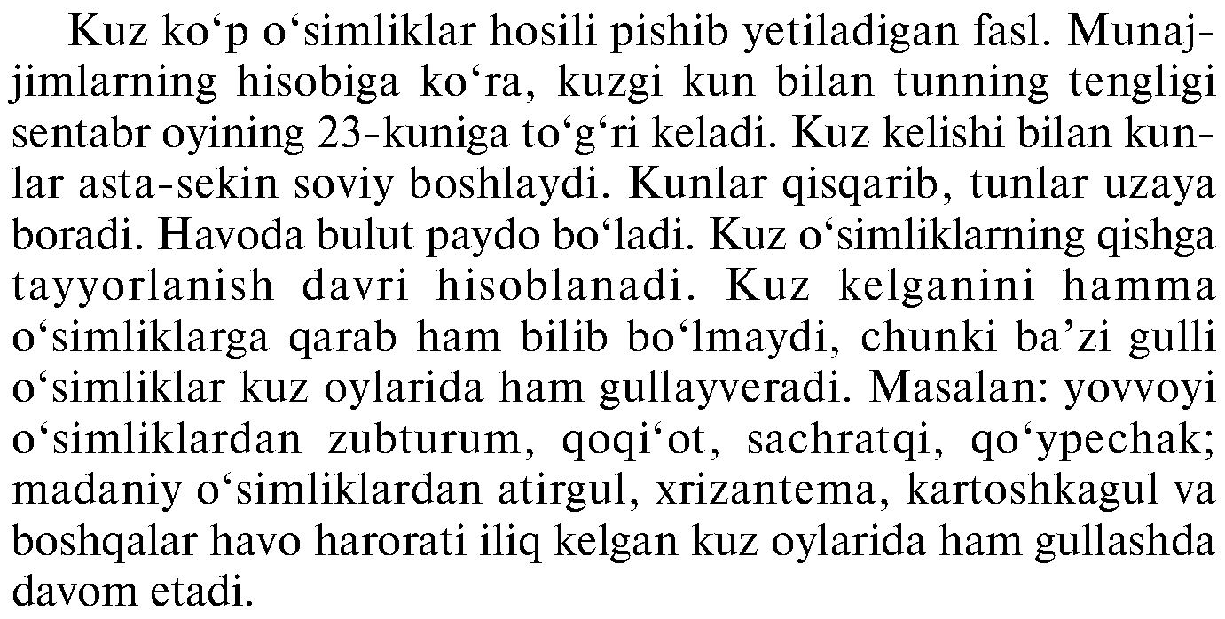

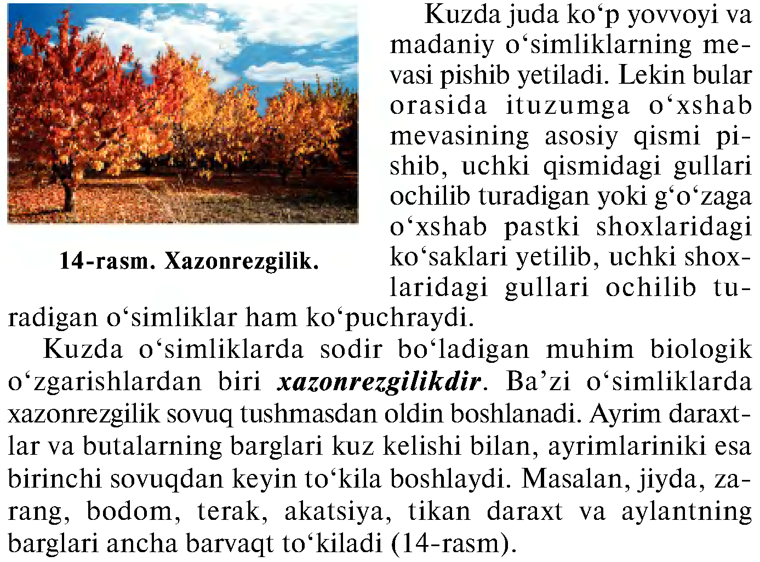

Yangi mavzuni mustahkamlash:

Uyga vazifa: Mavzuni o‘qib o‘rganib kelish __________________

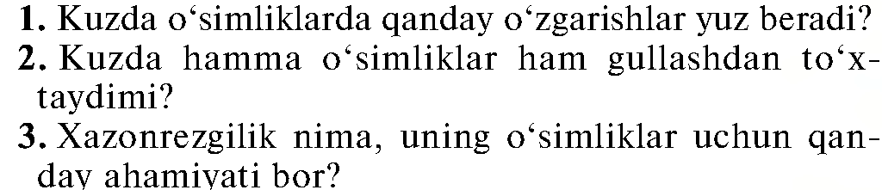

Foydalanilgan adabiyotlar: 5-sinf darsligi, qo‘shmcha adabiyotlar.
O‘quv ishlari bo‘yicha direktor o‘rinbosari: ______________
Sana:___________________________ Botanika fani Sinf: 5

6- Mavzu. Hujayra-hayotning asosi.O‘simliklarning hujayralardan tuzilganligi.
Darsning texnologik haritasi

№ | Malaka talablari | Bilim:Hujayra-hayotningasosi.O‘simliklarning hujayralardan tuzilganligi.  Ko‘nikma: Topshiriqlar asosida bilimlarni tanish vaziyatlarda qo‘llash malakasi shakllantiriladi  Malaka:Egallagan ko‘nikmalarni notanish vaziyatlarda qo‘llay oladi.  Kompitensiya: Mavzuga oid tushunchalarni tushuna oladi, biologik tushunchalarni tanish va notanish vaziyatlarda qo‘llay oladi.
 | Maqsad va vazifalar | a)Ta’limiy maqsad: O‘quvchilarga berilgan mavzu yuzasidan ilmiy asoslangan, Davlat Ta’lim Standarti talablariga javob beradigan bilimlar berib , ularda amaliy ko‘nikmakarni hosil qilib, tegishli malakalarini shakllantirish.  b)Tarbiyaviy maqsad: O‘quvchilarimizni Ona-Vatanga , tarixiy va madaniy merosimizga , O‘zbek xalqining buyuk siymolariga , Ota-onaga muhabbat va milliy iftihor tuygusi ruhida tarbiyalash. Ularda ekologok madaniyatni shakllantirish va tarbiyalash.  c)Rivojlantiruvchi maqsad: Ilimni amaliyotga tatbiq etish. O‘quvchilarning bilim va tafakkurini, kitobxonlik malakasini oshirish, mustaqil fikrlash ko‘nikmalarini shakllantirish va rivojlantirish, biologiya fani va shu sohadagi kasblarga qiziqishlarini shakllantirish.  O‘quvchilarda mavzuga nisbatan qiziqish uyg‘otish, bilimlarini kengaytirishga erishish.
 | O‘quv jarayonini mazmuni | Darslik bilan tanishtirish mavzuga oid bilimni shakllantirish/
 | O‘quv jarayonini amalga oshirish texnologiyasi | Metod: Amaliy, nazariy, aralash, noan’aviy, ananaviy  Usul: Aqliy hujum, savol-javob, guruhlarda ishlash  Shakl: yakka va guruhlarga ishlash  Vosita: Darslik? Testlar? Jadavallar, audio va video materilalar, didaktik va tarqatma materiallar  Nazorat: Og‘zaki, yozma savol-javob test.  Baholash: 5 balli tizim asosida
 | Kutiladigan natija | O‘qituvchi: Mavzuni qisqa vaqt ichida o‘quvchilar tomonidan o‘zlashtirishlariga erishaman, o‘quvchi faolligini oshiraman, o‘quvchilarda fanga nisbatan qiziqish uyg‘otaman, o‘quvchilarga mustaqil o‘rganish va hotirasida saqlash boshqalarga etkaza olish, savol berish va savollarga to‘g‘ri javoblarga o‘rgataman.  O‘quvchi: O‘quvchilar mavzu yuzasidan bilim va ko‘nikma hosil qiladilar, mustaqil fikrlay oladilar, qisqa vaqt ichida ma’lumotlarga ega bo‘ladilar.
 | Kelgusi rejalar | O‘qituvchi: Pedagogik texnologiyalarni o‘zlashtirish va darsga tatbiq etish, takomillashtirish, AKT vositalaridan unumli foydalanish yo‘llarini o‘rganish, o‘z ustida ishash  O‘quvchi: Mustaqil tadqiqot, izlanishni yo‘lga qo‘yadi, o‘z fikrini savodli ifodalay olish va do‘stlarini fikrini hurmat qilishga o‘rganish mavzu asosida qo‘shimcha materiallar izlab topishga harakat qilish, ularni o‘rganish. Do‘stona muhitda hamkorlikda ishlash ko‘nikmasini shakllantirish.
 | Uyga vazifa | Mavzuni o‘qib o‘rganib kelish

Darsning texnik chizmasi:

Dars bosqichlari | Vaqt
Tashkiliy qism. | 3 daqiqa
Yangi mavzuni boshlashga hozirlik | 12 daqiqa
Yangi mavzuni yoritish | 12 daqiqa
Guruhlarda ishlash. Yangi mavzuni tahlil qilish | 15 daqiqa
Darsni yakunlash | 3 daqiqa
Uyga beriladigan topshiriqlar | 3 daqiqa
Darsning borishi (reja):

1.Tashkiliy qism: a)Salomlashish, b)tozalikni aniqlash,
d)davomatni aniqlash c) darsga tayyorgarlik ko‘rish va dars rejasi
2. Uyga vazifani so‘rab baholash: a) og‘zaki so‘rov b) daftarni tekshirish
v) tarqatma materiallar orqali g) misollar yechish e) amaliy.

IX.Yangi mavzu bayoni:
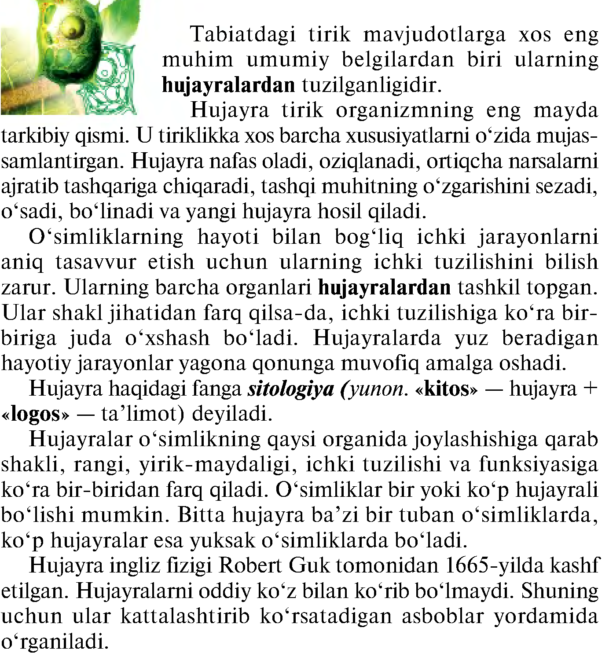

Yangi mavzuni mustahkamlash:
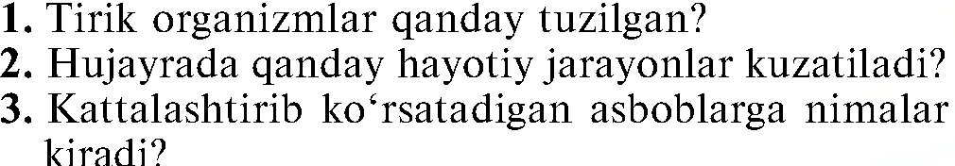

Uyga vazifa: Mavzuni o‘qib o‘rganib kelish __________________

Foydalanilgan adabiyotlar: 5-sinf darsligi, qo‘shmcha adabiyotlar.

O‘quv ishlari bo‘yicha direktor o‘rinbosari: ______________
Sana:___________________________ Botanika fani Sinf: 5

7- Mavzu. Kattalashib ko‘rsatuvchi asboblar – lupalar, mikroskoplar bilan tanishish
Darsning texnologik haritasi

№ | Malaka talablari | Bilim: Kattalashib ko‘rsatuvchi asboblar – lupalar, mikroskoplar bilan tanishish  Ko‘nikma: Topshiriqlar asosida bilimlarni tanish vaziyatlarda qo‘llash malakasi shakllantiriladi  Malaka:Egallagan ko‘nikmalarni notanish vaziyatlarda qo‘llay oladi.  Kompitensiya: Mavzuga oid tushunchalarni tushuna oladi, biologik tushunchalarni tanish va notanish vaziyatlarda qo‘llay oladi.
 | Maqsad va vazifalar | a)Ta’limiy maqsad: O‘quvchilarga berilgan mavzu yuzasidan ilmiy asoslangan, Davlat Ta’lim Standarti talablariga javob beradigan bilimlar berib , ularda amaliy ko‘nikmakarni hosil qilib, tegishli malakalarini shakllantirish.  b)Tarbiyaviy maqsad: O‘quvchilarimizni Ona-Vatanga , tarixiy va madaniy merosimizga , O‘zbek xalqining buyuk siymolariga , Ota-onaga muhabbat va milliy iftihor tuygusi ruhida tarbiyalash. Ularda ekologok madaniyatni shakllantirish va tarbiyalash.  c)Rivojlantiruvchi maqsad: Ilimni amaliyotga tatbiq etish. O‘quvchilarning bilim va tafakkurini, kitobxonlik malakasini oshirish, mustaqil fikrlash ko‘nikmalarini shakllantirish va rivojlantirish, biologiya fani va shu sohadagi kasblarga qiziqishlarini shakllantirish.  O‘quvchilarda mavzuga nisbatan qiziqish uyg‘otish, bilimlarini kengaytirishga erishish.
 | O‘quv jarayonini mazmuni | Darslik bilan tanishtirish mavzuga oid bilimni shakllantirish/
 | O‘quv jarayonini amalga oshirish texnologiyasi | Metod: Amaliy, nazariy, aralash, noan’aviy, ananaviy  Usul: Aqliy hujum, savol-javob, guruhlarda ishlash  Shakl: yakka va guruhlarga ishlash  Vosita: Darslik? Testlar? Jadavallar, audio va video materilalar, didaktik va tarqatma materiallar  Nazorat: Og‘zaki, yozma savol-javob test.  Baholash: 5 balli tizim asosida
 | Kutiladigan natija | O‘qituvchi: Mavzuni qisqa vaqt ichida o‘quvchilar tomonidan o‘zlashtirishlariga erishaman, o‘quvchi faolligini oshiraman, o‘quvchilarda fanga nisbatan qiziqish uyg‘otaman, o‘quvchilarga mustaqil o‘rganish va hotirasida saqlash boshqalarga etkaza olish, savol berish va savollarga to‘g‘ri javoblarga o‘rgataman.  O‘quvchi: O‘quvchilar mavzu yuzasidan bilim va ko‘nikma hosil qiladilar, mustaqil fikrlay oladilar, qisqa vaqt ichida ma’lumotlarga ega bo‘ladilar.
 | Kelgusi rejalar | O‘qituvchi: Pedagogik texnologiyalarni o‘zlashtirish va darsga tatbiq etish, takomillashtirish, AKT vositalaridan unumli foydalanish yo‘llarini o‘rganish, o‘z ustida ishash  O‘quvchi: Mustaqil tadqiqot, izlanishni yo‘lga qo‘yadi, o‘z fikrini savodli ifodalay olish va do‘stlarini fikrini hurmat qilishga o‘rganish mavzu asosida qo‘shimcha materiallar izlab topishga harakat qilish, ularni o‘rganish. Do‘stona muhitda hamkorlikda ishlash ko‘nikmasini shakllantirish.
 | Uyga vazifa | Mavzuni o‘qib o‘rganib kelish

Darsning texnik chizmasi:

Dars bosqichlari | Vaqt
Tashkiliy qism. | 3 daqiqa
Yangi mavzuni boshlashga hozirlik | 12 daqiqa
Yangi mavzuni yoritish | 12 daqiqa
Guruhlarda ishlash. Yangi mavzuni tahlil qilish | 15 daqiqa
Darsni yakunlash | 3 daqiqa
Uyga beriladigan topshiriqlar | 3 daqiqa
Darsning borishi (reja):
1.Tashkiliy qism: a)Salomlashish, b)tozalikni aniqlash,
d)davomatni aniqlash c) darsga tayyorgarlik ko‘rish va dars rejasi
2. Uyga vazifani so‘rab baholash: a) og‘zaki so‘rov b) daftarni tekshirish
v) tarqatma materiallar orqali g) misollar yechish e) amaliy.
IX.Yangi mavzu bayoni:
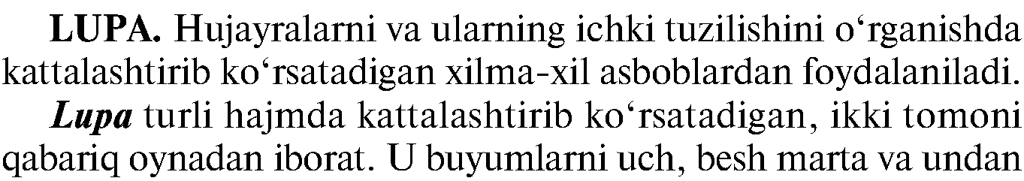

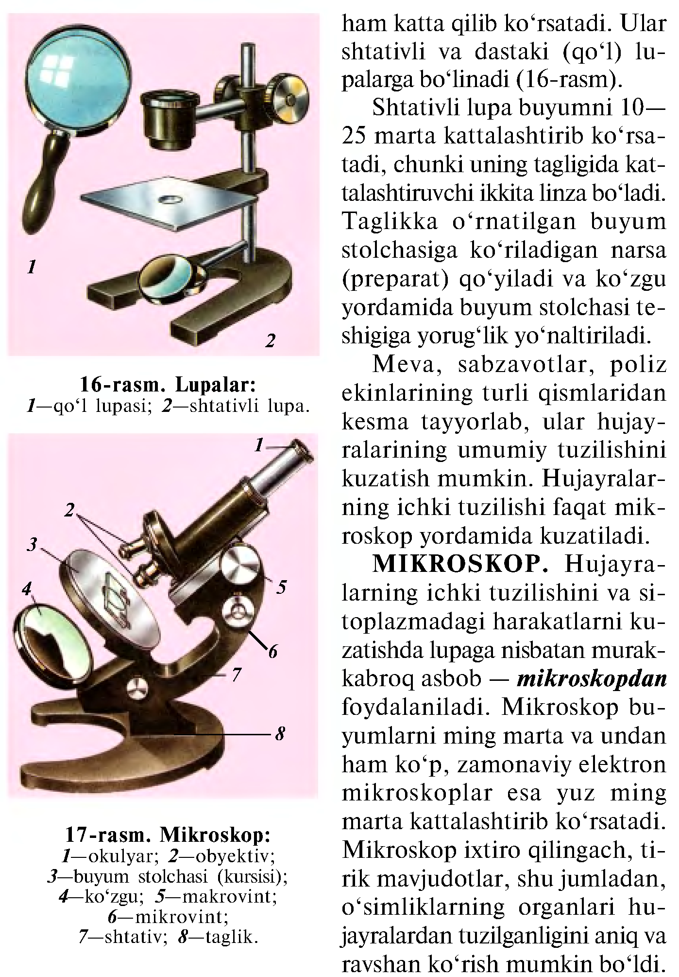

Yangi mavzuni mustahkamlash:

Uyga vazifa: Mavzuni o‘qib o‘rganib kelish __________________
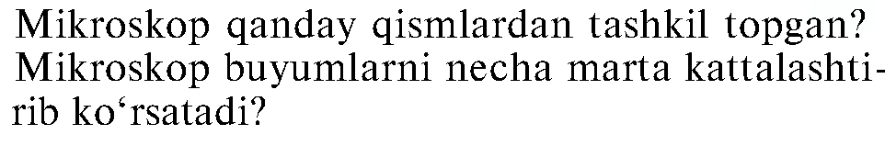

Foydalanilgan adabiyotlar: 5-sinf darsligi, qo‘shmcha adabiyotlar.
O‘quv ishlari bo‘yicha direktor o‘rinbosari: ______________
Sana:___________________________ Botanika fani Sinf: 5

8- Mavzu. Hujayraning qismlari.Hujayraning xilma-xilligi
Darsning texnologik haritasi

№ | Malaka talablari | Bilim: Hujayraning qismlari.Hujayraning xilma-xilligi  Ko‘nikma: Topshiriqlar asosida bilimlarni tanish vaziyatlarda qo‘llash malakasi shakllantiriladi  Malaka:Egallagan ko‘nikmalarni notanish vaziyatlarda qo‘llay oladi.  Kompitensiya: Mavzuga oid tushunchalarni tushuna oladi, biologik tushunchalarni tanish va notanish vaziyatlarda qo‘llay oladi.
 | Maqsad va vazifalar | a)Ta’limiy maqsad: O‘quvchilarga berilgan mavzu yuzasidan ilmiy asoslangan, Davlat Ta’lim Standarti talablariga javob beradigan bilimlar berib , ularda amaliy ko‘nikmakarni hosil qilib, tegishli malakalarini shakllantirish.  b)Tarbiyaviy maqsad: O‘quvchilarimizni Ona-Vatanga , tarixiy va madaniy merosimizga , O‘zbek xalqining buyuk siymolariga , Ota-onaga muhabbat va milliy iftihor tuygusi ruhida tarbiyalash. Ularda ekologok madaniyatni shakllantirish va tarbiyalash.  c)Rivojlantiruvchi maqsad: Ilimni amaliyotga tatbiq etish. O‘quvchilarning bilim va tafakkurini, kitobxonlik malakasini oshirish, mustaqil fikrlash ko‘nikmalarini shakllantirish va rivojlantirish, biologiya fani va shu sohadagi kasblarga qiziqishlarini shakllantirish.  O‘quvchilarda mavzuga nisbatan qiziqish uyg‘otish, bilimlarini kengaytirishga erishish.
 | O‘quv jarayonini mazmuni | Darslik bilan tanishtirish mavzuga oid bilimni shakllantirish/
 | O‘quv jarayonini amalga oshirish texnologiyasi | Metod: Amaliy, nazariy, aralash, noan’aviy, ananaviy  Usul: Aqliy hujum, savol-javob, guruhlarda ishlash  Shakl: yakka va guruhlarga ishlash  Vosita: Darslik? Testlar? Jadavallar, audio va video materilalar, didaktik va tarqatma materiallar  Nazorat: Og‘zaki, yozma savol-javob test.  Baholash: 5 balli tizim asosida
 | Kutiladigan natija | O‘qituvchi: Mavzuni qisqa vaqt ichida o‘quvchilar tomonidan o‘zlashtirishlariga erishaman, o‘quvchi faolligini oshiraman, o‘quvchilarda fanga nisbatan qiziqish uyg‘otaman, o‘quvchilarga mustaqil o‘rganish va hotirasida saqlash boshqalarga etkaza olish, savol berish va savollarga to‘g‘ri javoblarga o‘rgataman.  O‘quvchi: O‘quvchilar mavzu yuzasidan bilim va ko‘nikma hosil qiladilar, mustaqil fikrlay oladilar, qisqa vaqt ichida ma’lumotlarga ega bo‘ladilar.
 | Kelgusi rejalar | O‘qituvchi: Pedagogik texnologiyalarni o‘zlashtirish va darsga tatbiq etish, takomillashtirish, AKT vositalaridan unumli foydalanish yo‘llarini o‘rganish, o‘z ustida ishash  O‘quvchi: Mustaqil tadqiqot, izlanishni yo‘lga qo‘yadi, o‘z fikrini savodli ifodalay olish va do‘stlarini fikrini hurmat qilishga o‘rganish mavzu asosida qo‘shimcha materiallar izlab topishga harakat qilish, ularni o‘rganish. Do‘stona muhitda hamkorlikda ishlash ko‘nikmasini shakllantirish.
 | Uyga vazifa | Mavzuni o‘qib o‘rganib kelish

Darsning texnik chizmasi:

Dars bosqichlari | Vaqt
Tashkiliy qism. | 3 daqiqa
Yangi mavzuni boshlashga hozirlik | 12 daqiqa
Yangi mavzuni yoritish | 12 daqiqa
Guruhlarda ishlash. Yangi mavzuni tahlil qilish | 15 daqiqa
Darsni yakunlash | 3 daqiqa
Uyga beriladigan topshiriqlar | 3 daqiqa

Darsning borishi (reja):
1.Tashkiliy qism: a)Salomlashish, b)tozalikni aniqlash,
d)davomatni aniqlash c) darsga tayyorgarlik ko‘rish va dars rejasi

2. Uyga vazifani so‘rab baholash: a) og‘zaki so‘rov b) daftarni tekshirish
v) tarqatma materiallar orqali g) misollar yechish e) amaliy.
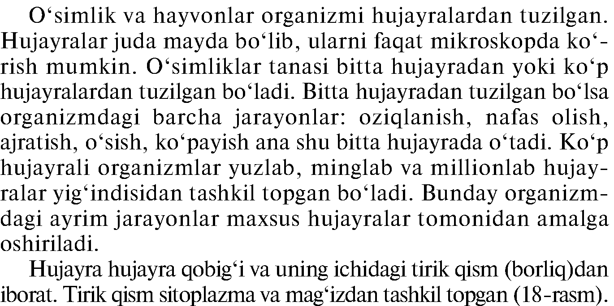
IX.Yangi mavzu bayoni:

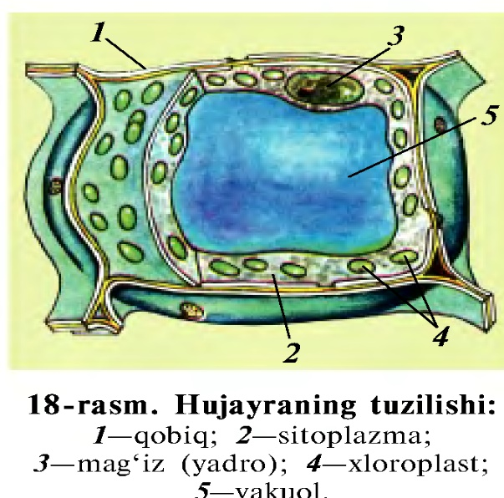
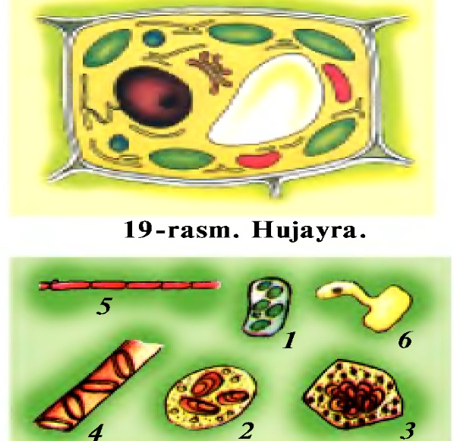

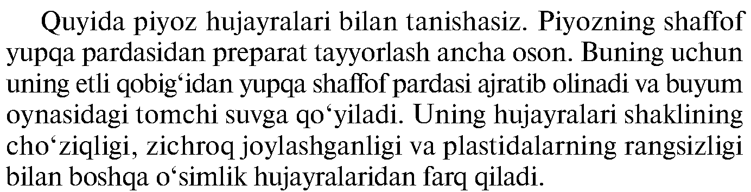

Yangi mavzuni mustahkamlash:
Uyga vazifa: Mavzuni o‘qib o‘rganib kelish __________________
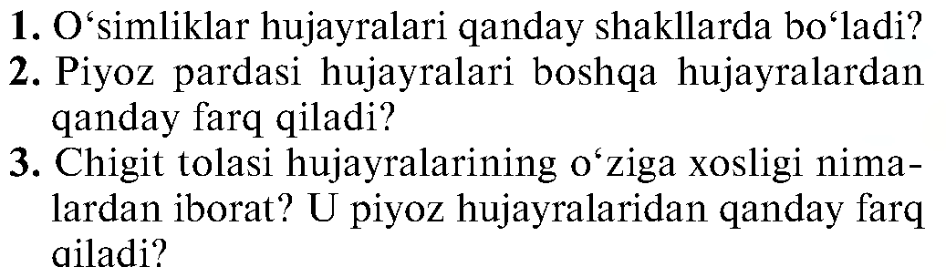

Foydalanilgan adabiyotlar: 5-sinf darsligi, qo‘shmcha adabiyotlar.

O‘quv ishlari bo‘yicha direktor o‘rinbosari: ______________
Sana:___________________________ Botanika fani Sinf: 5

9- Mavzu. Hujayraning tiriklik belgilari.
Darsning texnologik haritasi

№ | Malaka talablari | Bilim: Hujayraning tiriklik belgilari.  Ko‘nikma: Topshiriqlar asosida bilimlarni tanish vaziyatlarda qo‘llash malakasi shakllantiriladi  Malaka:Egallagan ko‘nikmalarni notanish vaziyatlarda qo‘llay oladi.  Kompitensiya: Mavzuga oid tushunchalarni tushuna oladi, biologik tushunchalarni tanish va notanish vaziyatlarda qo‘llay oladi.
 | Maqsad va vazifalar | a)Ta’limiy maqsad: O‘quvchilarga berilgan mavzu yuzasidan ilmiy asoslangan, Davlat Ta’lim Standarti talablariga javob beradigan bilimlar berib , ularda amaliy ko‘nikmakarni hosil qilib, tegishli malakalarini shakllantirish.  b)Tarbiyaviy maqsad: O‘quvchilarimizni Ona-Vatanga , tarixiy va madaniy merosimizga , O‘zbek xalqining buyuk siymolariga , Ota-onaga muhabbat va milliy iftihor tuygusi ruhida tarbiyalash. Ularda ekologok madaniyatni shakllantirish va tarbiyalash.  c)Rivojlantiruvchi maqsad: Ilimni amaliyotga tatbiq etish. O‘quvchilarning bilim va tafakkurini, kitobxonlik malakasini oshirish, mustaqil fikrlash ko‘nikmalarini shakllantirish va rivojlantirish, biologiya fani va shu sohadagi kasblarga qiziqishlarini shakllantirish.  O‘quvchilarda mavzuga nisbatan qiziqish uyg‘otish, bilimlarini kengaytirishga erishish.
 | O‘quv jarayonini mazmuni | Darslik bilan tanishtirish mavzuga oid bilimni shakllantirish/
 | O‘quv jarayonini amalga oshirish texnologiyasi | Metod: Amaliy, nazariy, aralash, noan’aviy, ananaviy  Usul: Aqliy hujum, savol-javob, guruhlarda ishlash  Shakl: yakka va guruhlarga ishlash  Vosita: Darslik? Testlar? Jadavallar, audio va video materilalar, didaktik va tarqatma materiallar  Nazorat: Og‘zaki, yozma savol-javob test.  Baholash: 5 balli tizim asosida
 | Kutiladigan natija | O‘qituvchi: Mavzuni qisqa vaqt ichida o‘quvchilar tomonidan o‘zlashtirishlariga erishaman, o‘quvchi faolligini oshiraman, o‘quvchilarda fanga nisbatan qiziqish uyg‘otaman, o‘quvchilarga mustaqil o‘rganish va hotirasida saqlash boshqalarga etkaza olish, savol berish va savollarga to‘g‘ri javoblarga o‘rgataman.  O‘quvchi: O‘quvchilar mavzu yuzasidan bilim va ko‘nikma hosil qiladilar, mustaqil fikrlay oladilar, qisqa vaqt ichida ma’lumotlarga ega bo‘ladilar.
 | Kelgusi rejalar | O‘qituvchi: Pedagogik texnologiyalarni o‘zlashtirish va darsga tatbiq etish, takomillashtirish, AKT vositalaridan unumli foydalanish yo‘llarini o‘rganish, o‘z ustida ishash  O‘quvchi: Mustaqil tadqiqot, izlanishni yo‘lga qo‘yadi, o‘z fikrini savodli ifodalay olish va do‘stlarini fikrini hurmat qilishga o‘rganish mavzu asosida qo‘shimcha materiallar izlab topishga harakat qilish, ularni o‘rganish. Do‘stona muhitda hamkorlikda ishlash ko‘nikmasini shakllantirish.
 | Uyga vazifa | Mavzuni o‘qib o‘rganib kelish

Darsning texnik chizmasi:

Dars bosqichlari | Vaqt
Tashkiliy qism. | 3 daqiqa
Yangi mavzuni boshlashga hozirlik | 12 daqiqa
Yangi mavzuni yoritish | 12 daqiqa
Guruhlarda ishlash. Yangi mavzuni tahlil qilish | 15 daqiqa
Darsni yakunlash | 3 daqiqa
Uyga beriladigan topshiriqlar | 3 daqiqa
Darsning borishi (reja):
1.Tashkiliy qism: a)Salomlashish, b)tozalikni aniqlash,
d)davomatni aniqlash c) darsga tayyorgarlik ko‘rish va dars rejasi
2. Uyga vazifani so‘rab baholash: a) og‘zaki so‘rov b) daftarni tekshirish
v) tarqatma materiallar orqali g) misollar yechish e) amaliy.
IX.Yangi mavzu bayoni:
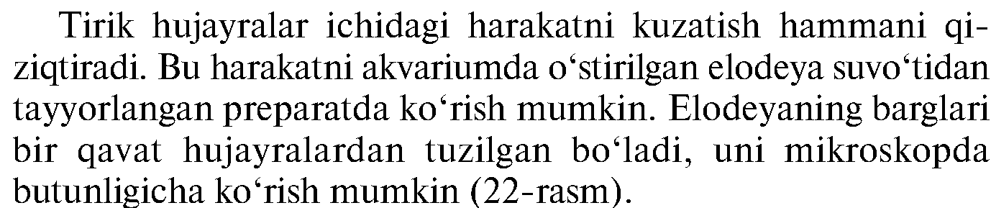

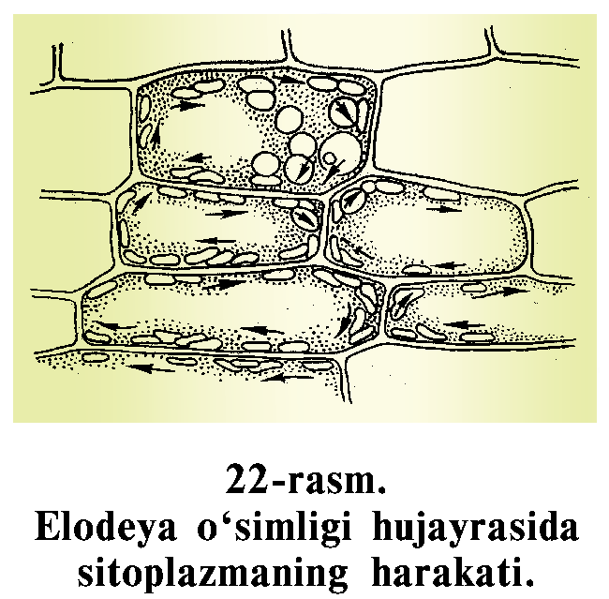
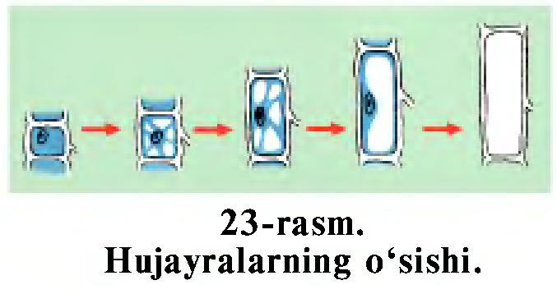

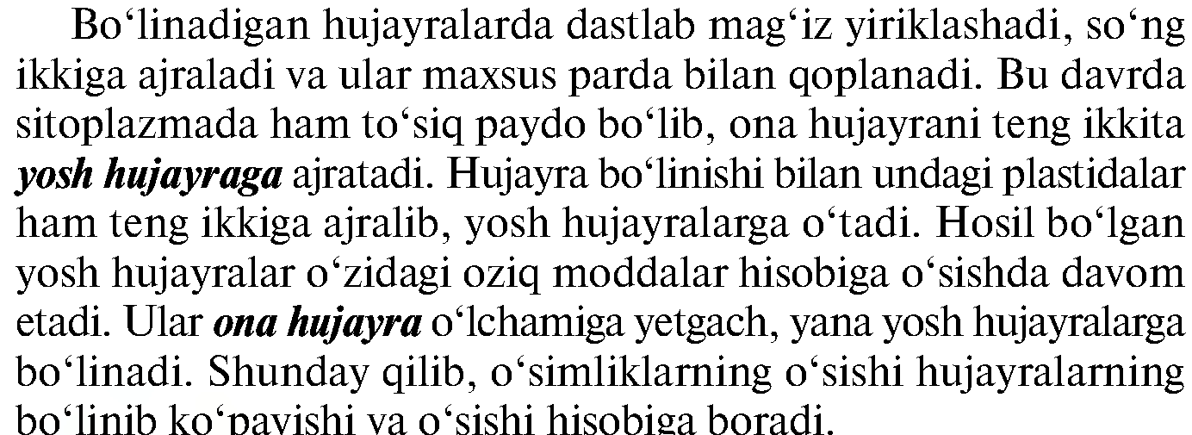

Yangi mavzuni mustahkamlash:
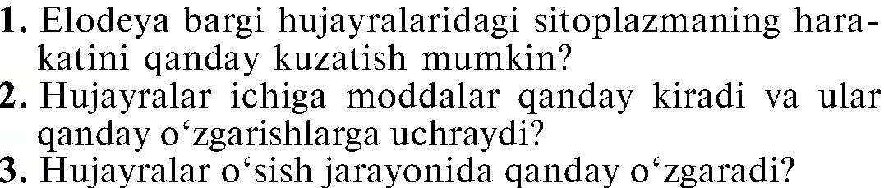

Uyga vazifa: Mavzuni o‘qib o‘rganib kelish __________________

Foydalanilgan adabiyotlar: 5-sinf darsligi, qo‘shmcha adabiyotlar.

O‘quv ishlari bo‘yicha direktor o‘rinbosari: ______________
Sana:___________________________ Botanika fani Sinf: 5

10- Mavzu. O‘simlik to‘qimalari haqida tushuncha.to‘qimalarning tuzilishi, vazifalari va xilma-xilligi.
Darsning texnologik haritasi

№ | Malaka talablari | Bilim: O‘simlik to‘qimalari haqida tushuncha to‘qimalarning tuzilishi, vazifalari va xilma-xilligi.  Ko‘nikma: Topshiriqlar asosida bilimlarni tanish vaziyatlarda qo‘llash malakasi shakllantiriladi  Malaka:Egallagan ko‘nikmalarni notanish vaziyatlarda qo‘llay oladi.  Kompitensiya: Mavzuga oid tushunchalarni tushuna oladi, biologik tushunchalarni tanish va notanish vaziyatlarda qo‘llay oladi.
 | Maqsad va vazifalar | a)Ta’limiy maqsad: O‘quvchilarga berilgan mavzu yuzasidan ilmiy asoslangan, Davlat Ta’lim Standarti talablariga javob beradigan bilimlar berib , ularda amaliy ko‘nikmakarni hosil qilib, tegishli malakalarini shakllantirish.  b)Tarbiyaviy maqsad: O‘quvchilarimizni Ona-Vatanga , tarixiy va madaniy merosimizga , O‘zbek xalqining buyuk siymolariga , Ota-onaga muhabbat va milliy iftihor tuygusi ruhida tarbiyalash. Ularda ekologok madaniyatni shakllantirish va tarbiyalash.  c)Rivojlantiruvchi maqsad: Ilimni amaliyotga tatbiq etish. O‘quvchilarning bilim va tafakkurini, kitobxonlik malakasini oshirish, mustaqil fikrlash ko‘nikmalarini shakllantirish va rivojlantirish, biologiya fani va shu sohadagi kasblarga qiziqishlarini shakllantirish.  O‘quvchilarda mavzuga nisbatan qiziqish uyg‘otish, bilimlarini kengaytirishga erishish.
 | O‘quv jarayonini mazmuni | Darslik bilan tanishtirish mavzuga oid bilimni shakllantirish/
 | O‘quv jarayonini amalga oshirish texnologiyasi | Metod: Amaliy, nazariy, aralash, noan’aviy, ananaviy  Usul: Aqliy hujum, savol-javob, guruhlarda ishlash  Shakl: yakka va guruhlarga ishlash  Vosita: Darslik? Testlar? Jadavallar, audio va video materilalar, didaktik va tarqatma materiallar  Nazorat: Og‘zaki, yozma savol-javob test.  Baholash: 5 balli tizim asosida
 | Kutiladigan natija | O‘qituvchi: Mavzuni qisqa vaqt ichida o‘quvchilar tomonidan o‘zlashtirishlariga erishaman, o‘quvchi faolligini oshiraman, o‘quvchilarda fanga nisbatan qiziqish uyg‘otaman, o‘quvchilarga mustaqil o‘rganish va hotirasida saqlash boshqalarga etkaza olish, savol berish va savollarga to‘g‘ri javoblarga o‘rgataman.  O‘quvchi: O‘quvchilar mavzu yuzasidan bilim va ko‘nikma hosil qiladilar, mustaqil fikrlay oladilar, qisqa vaqt ichida ma’lumotlarga ega bo‘ladilar.
 | Kelgusi rejalar | O‘qituvchi: Pedagogik texnologiyalarni o‘zlashtirish va darsga tatbiq etish, takomillashtirish, AKT vositalaridan unumli foydalanish yo‘llarini o‘rganish, o‘z ustida ishash  O‘quvchi: Mustaqil tadqiqot, izlanishni yo‘lga qo‘yadi, o‘z fikrini savodli ifodalay olish va do‘stlarini fikrini hurmat qilishga o‘rganish mavzu asosida qo‘shimcha materiallar izlab topishga harakat qilish, ularni o‘rganish. Do‘stona muhitda hamkorlikda ishlash ko‘nikmasini shakllantirish.
 | Uyga vazifa | Mavzuni o‘qib o‘rganib kelish

Darsning texnik chizmasi:

Dars bosqichlari | Vaqt
Tashkiliy qism. | 3 daqiqa
Yangi mavzuni boshlashga hozirlik | 12 daqiqa
Yangi mavzuni yoritish | 12 daqiqa
Guruhlarda ishlash. Yangi mavzuni tahlil qilish | 15 daqiqa
Darsni yakunlash | 3 daqiqa
Uyga beriladigan topshiriqlar | 3 daqiqa
Darsning borishi (reja):
1.Tashkiliy qism: a)Salomlashish, b)tozalikni aniqlash,
d)davomatni aniqlash c) darsga tayyorgarlik ko‘rish va dars rejasi

2. Uyga vazifani so‘rab baholash: a) og‘zaki so‘rov b) daftarni tekshirish
v) tarqatma materiallar orqali g) misollar yechish e) amaliy.

IX.Yangi mavzu bayoni:
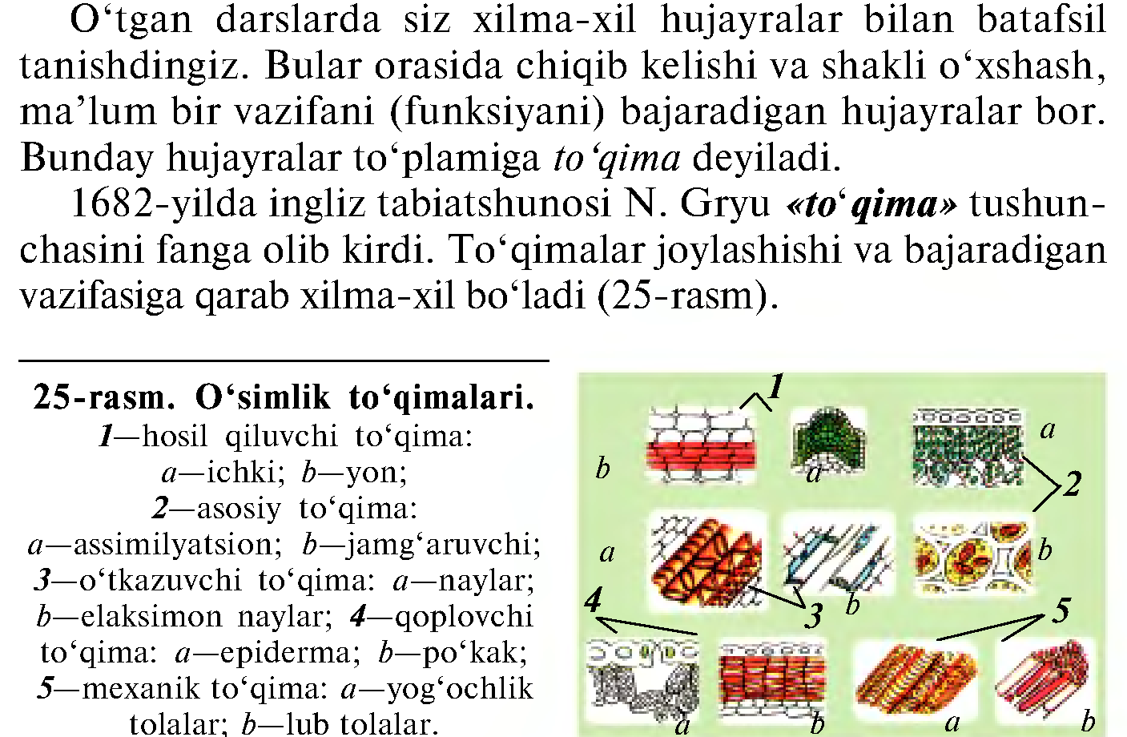
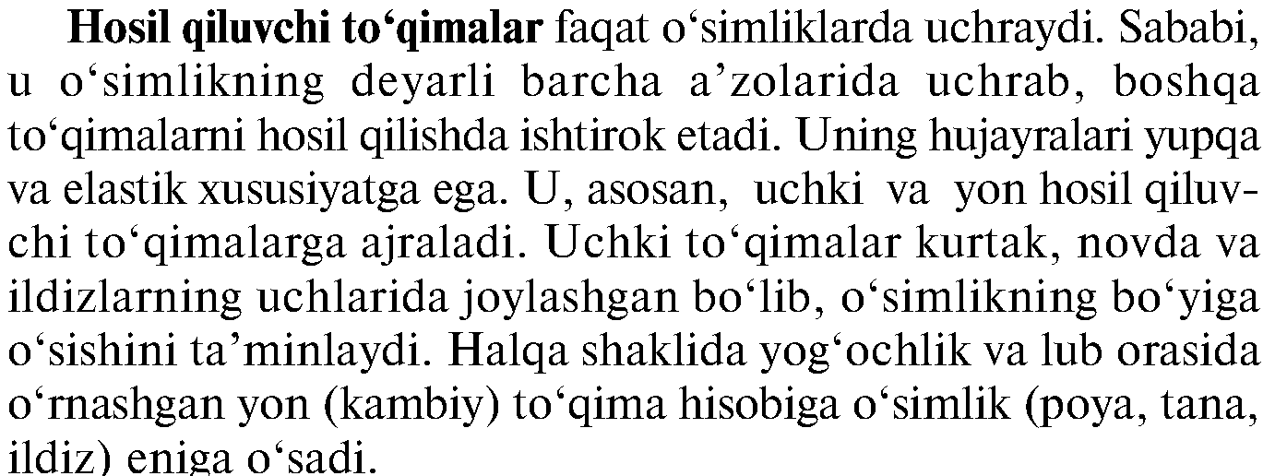
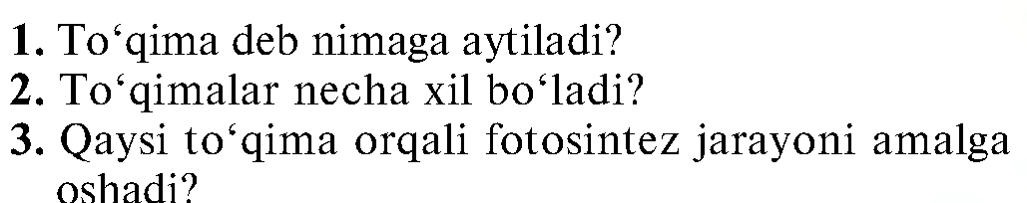

Yangi mavzuni mustahkamlash:

Uyga vazifa: Mavzuni o‘qib o‘rganib kelish __________________

Foydalanilgan adabiyotlar: 5-sinf darsligi, qo‘shmcha adabiyotlar.

O‘quv ishlari bo‘yicha direktor o‘rinbosari: ______________
Sana:___________________________ Botanika fani Sinf: 5

11- Mavzu. 2-laboratoriya mashg‘uloti.Mikroskopning tuzilishi bilan tanishish
Darsning texnologik haritasi

№ | Malaka talablari | Bilim: Darslik bilan tanishtirish.  Ko‘nikma: Topshiriqlar asosida bilimlarni tanish vaziyatlarda qo‘llash malakasi shakllantiriladi  Malaka:Egallagan ko‘nikmalarni notanish vaziyatlarda qo‘llay oladi.  Kompitensiya: Mavzuga oid tushunchalarni tushuna oladi, biologik tushunchalarni tanish va notanish vaziyatlarda qo‘llay oladi.
 | Maqsad va vazifalar | a)Ta’limiy maqsad: O‘quvchilarga berilgan mavzu yuzasidan ilmiy asoslangan, Davlat Ta’lim Standarti talablariga javob beradigan bilimlar berib , ularda amaliy ko‘nikmakarni hosil qilib, tegishli malakalarini shakllantirish.  b)Tarbiyaviy maqsad: O‘quvchilarimizni Ona-Vatanga , tarixiy va madaniy merosimizga , O‘zbek xalqining buyuk siymolariga , Ota-onaga muhabbat va milliy iftihor tuygusi ruhida tarbiyalash. Ularda ekologok madaniyatni shakllantirish va tarbiyalash.  c)Rivojlantiruvchi maqsad: Ilimni amaliyotga tatbiq etish. O‘quvchilarning bilim va tafakkurini, kitobxonlik malakasini oshirish, mustaqil fikrlash ko‘nikmalarini shakllantirish va rivojlantirish, biologiya fani va shu sohadagi kasblarga qiziqishlarini shakllantirish.  O‘quvchilarda mavzuga nisbatan qiziqish uyg‘otish, bilimlarini kengaytirishga erishish.
 | O‘quv jarayonini mazmuni | Darslik bilan tanishtirish mavzuga oid bilimni shakllantirish/
 | O‘quv jarayonini amalga oshirish texnologiyasi | Metod: Amaliy, nazariy, aralash, noan’aviy, ananaviy  Usul: Aqliy hujum, savol-javob, guruhlarda ishlash  Shakl: yakka va guruhlarga ishlash  Vosita: Darslik? Testlar? Jadavallar, audio va video materilalar, didaktik va tarqatma materiallar  Nazorat: Og‘zaki, yozma savol-javob test.  Baholash: 5 balli tizim asosida
 | Kutiladigan natija | O‘qituvchi: Mavzuni qisqa vaqt ichida o‘quvchilar tomonidan o‘zlashtirishlariga erishaman, o‘quvchi faolligini oshiraman, o‘quvchilarda fanga nisbatan qiziqish uyg‘otaman, o‘quvchilarga mustaqil o‘rganish va hotirasida saqlash boshqalarga etkaza olish, savol berish va savollarga to‘g‘ri javoblarga o‘rgataman.  O‘quvchi: O‘quvchilar mavzu yuzasidan bilim va ko‘nikma hosil qiladilar, mustaqil fikrlay oladilar, qisqa vaqt ichida ma’lumotlarga ega bo‘ladilar.
 | Kelgusi rejalar | O‘qituvchi: Pedagogik texnologiyalarni o‘zlashtirish va darsga tatbiq etish, takomillashtirish, AKT vositalaridan unumli foydalanish yo‘llarini o‘rganish, o‘z ustida ishash  O‘quvchi: Mustaqil tadqiqot, izlanishni yo‘lga qo‘yadi, o‘z fikrini savodli ifodalay olish va do‘stlarini fikrini hurmat qilishga o‘rganish mavzu asosida qo‘shimcha materiallar izlab topishga harakat qilish, ularni o‘rganish. Do‘stona muhitda hamkorlikda ishlash ko‘nikmasini shakllantirish.
 | Uyga vazifa | Mavzuni o‘qib o‘rganib kelish

Darsning texnik chizmasi:

Dars bosqichlari | Vaqt
Tashkiliy qism. | 3 daqiqa
Yangi mavzuni boshlashga hozirlik | 12 daqiqa
Yangi mavzuni yoritish | 12 daqiqa
Guruhlarda ishlash. Yangi mavzuni tahlil qilish | 15 daqiqa
Darsni yakunlash | 3 daqiqa
Uyga beriladigan topshiriqlar | 3 daqiqa
Darsning borishi (reja):
1.Tashkiliy qism: a)Salomlashish, b)tozalikni aniqlash,
d)davomatni aniqlash c) darsga tayyorgarlik ko‘rish va dars rejasi

2. Uyga vazifani so‘rab baholash: a) og‘zaki so‘rov b) daftarni tekshirish
v) tarqatma materiallar orqali g) misollar yechish e) amaliy.

IX.Yangi mavzu bayoni:
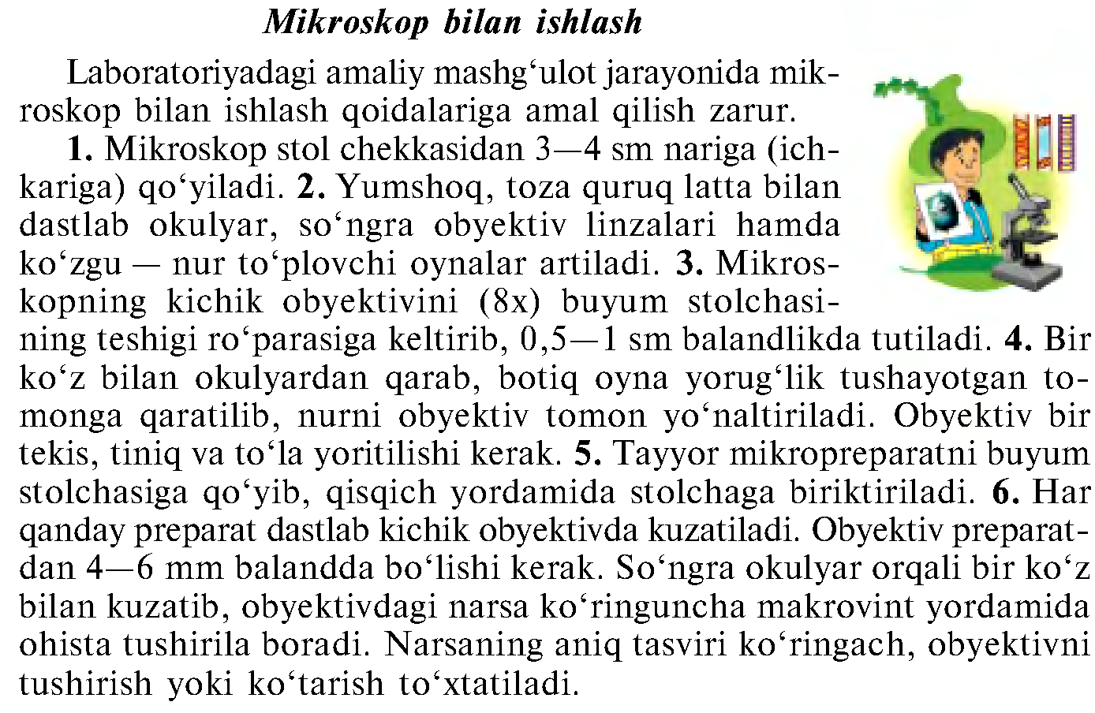

Yangi mavzuni mustahkamlash:

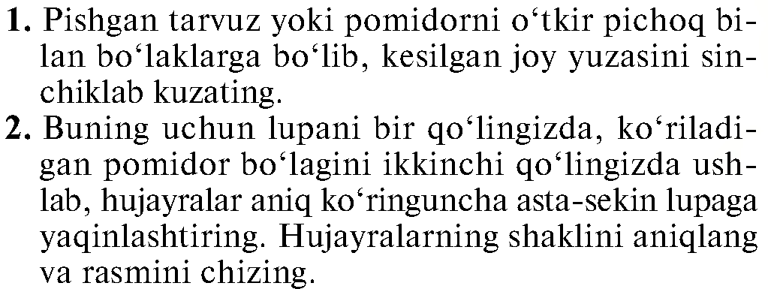

Uyga vazifa: Mavzuni o‘qib o‘rganib kelish __________________

Foydalanilgan adabiyotlar: 5-sinf darsligi, qo‘shmcha adabiyotlar.

O‘quv ishlari bo‘yicha direktor o‘rinbosari: ______________
Sana:___________________________ Botanika fani Sinf: 5

12- Mavzu. 3-laboratoriya mashg‘uloti. „Piyoz po‘stidan va chigit tuklaridan preparat tayyorlash va uylarni mikroskopda ko‘rish”.
I.Darsning maqsadi:
Darsning texnologik haritasi

№ | Malaka talablari | Bilim: 3-laboratoriya mashg‘uloti. „Piyoz po‘stidan va chigit tuklaridan preparat tayyorlash va uylarni mikroskopda ko‘rish”.  I.Darsning maqsadi:  Ko‘nikma: Topshiriqlar asosida bilimlarni tanish vaziyatlarda qo‘llash malakasi shakllantiriladi  Malaka:Egallagan ko‘nikmalarni notanish vaziyatlarda qo‘llay oladi.  Kompitensiya: Mavzuga oid tushunchalarni tushuna oladi, biologik tushunchalarni tanish va notanish vaziyatlarda qo‘llay oladi.
 | Maqsad va vazifalar | a)Ta’limiy maqsad: O‘quvchilarga berilgan mavzu yuzasidan ilmiy asoslangan, Davlat Ta’lim Standarti talablariga javob beradigan bilimlar berib , ularda amaliy ko‘nikmakarni hosil qilib, tegishli malakalarini shakllantirish.  b)Tarbiyaviy maqsad: O‘quvchilarimizni Ona-Vatanga , tarixiy va madaniy merosimizga , O‘zbek xalqining buyuk siymolariga , Ota-onaga muhabbat va milliy iftihor tuygusi ruhida tarbiyalash. Ularda ekologok madaniyatni shakllantirish va tarbiyalash.  c)Rivojlantiruvchi maqsad: Ilimni amaliyotga tatbiq etish. O‘quvchilarning bilim va tafakkurini, kitobxonlik malakasini oshirish, mustaqil fikrlash ko‘nikmalarini shakllantirish va rivojlantirish, biologiya fani va shu sohadagi kasblarga qiziqishlarini shakllantirish.  O‘quvchilarda mavzuga nisbatan qiziqish uyg‘otish, bilimlarini kengaytirishga erishish.
 | O‘quv jarayonini mazmuni | Darslik bilan tanishtirish mavzuga oid bilimni shakllantirish/
 | O‘quv jarayonini amalga oshirish texnologiyasi | Metod: Amaliy, nazariy, aralash, noan’aviy, ananaviy  Usul: Aqliy hujum, savol-javob, guruhlarda ishlash  Shakl: yakka va guruhlarga ishlash  Vosita: Darslik? Testlar? Jadavallar, audio va video materilalar, didaktik va tarqatma materiallar  Nazorat: Og‘zaki, yozma savol-javob test.  Baholash: 5 balli tizim asosida
 | Kutiladigan natija | O‘qituvchi: Mavzuni qisqa vaqt ichida o‘quvchilar tomonidan o‘zlashtirishlariga erishaman, o‘quvchi faolligini oshiraman, o‘quvchilarda fanga nisbatan qiziqish uyg‘otaman, o‘quvchilarga mustaqil o‘rganish va hotirasida saqlash boshqalarga etkaza olish, savol berish va savollarga to‘g‘ri javoblarga o‘rgataman.  O‘quvchi: O‘quvchilar mavzu yuzasidan bilim va ko‘nikma hosil qiladilar, mustaqil fikrlay oladilar, qisqa vaqt ichida ma’lumotlarga ega bo‘ladilar.
 | Kelgusi rejalar | O‘qituvchi: Pedagogik texnologiyalarni o‘zlashtirish va darsga tatbiq etish, takomillashtirish, AKT vositalaridan unumli foydalanish yo‘llarini o‘rganish, o‘z ustida ishash  O‘quvchi: Mustaqil tadqiqot, izlanishni yo‘lga qo‘yadi, o‘z fikrini savodli ifodalay olish va do‘stlarini fikrini hurmat qilishga o‘rganish mavzu asosida qo‘shimcha materiallar izlab topishga harakat qilish, ularni o‘rganish. Do‘stona muhitda hamkorlikda ishlash ko‘nikmasini shakllantirish.
 | Uyga vazifa | Mavzuni o‘qib o‘rganib kelish

Darsning texnik chizmasi:

Dars bosqichlari | Vaqt
Tashkiliy qism. | 3 daqiqa
Yangi mavzuni boshlashga hozirlik | 12 daqiqa
Yangi mavzuni yoritish | 12 daqiqa
Guruhlarda ishlash. Yangi mavzuni tahlil qilish | 15 daqiqa
Darsni yakunlash | 3 daqiqa
Uyga beriladigan topshiriqlar | 3 daqiqa

Darsning borishi (reja):
1.Tashkiliy qism: a)Salomlashish, b)tozalikni aniqlash,
d)davomatni aniqlash c) darsga tayyorgarlik ko‘rish va dars rejasi
2. Uyga vazifani so‘rab baholash: a) og‘zaki so‘rov b) daftarni tekshirish
v) tarqatma materiallar orqali g) misollar yechish e) amaliy.
IX.Yangi mavzu bayoni:
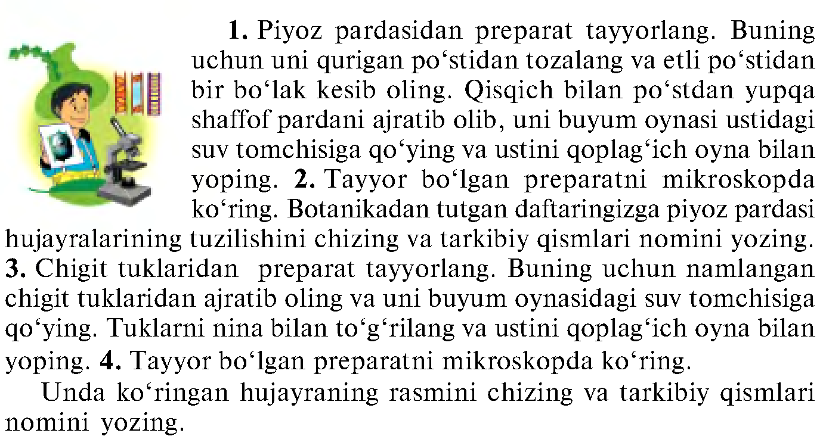

Yangi mavzuni mustahkamlash:
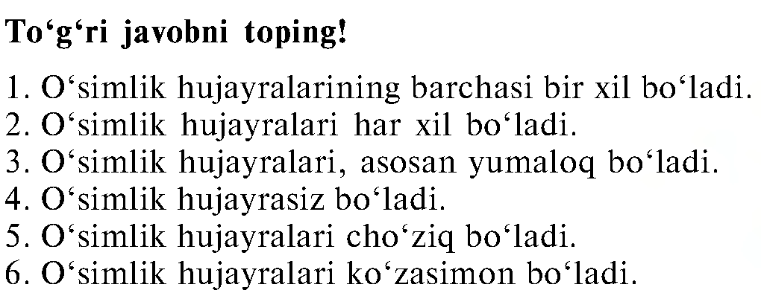

Uyga vazifa: Mavzuni o‘qib o‘rganib kelish __________________

Foydalanilgan adabiyotlar: 5-sinf darsligi, qo‘shmcha adabiyotlar.

O‘quv ishlari bo‘yicha direktor o‘rinbosari: ______________
Sana:___________________________ Botanika fani Sinf: 5

13- Mavzu. Ildizning ahamiyati va xillari.
I.Darsning maqsadi:
Darsning texnologik haritasi

№ | Malaka talablari | Bilim: Ildizning ahamiyati va xillari.  I.Darsning maqsadi:  Ko‘nikma: Topshiriqlar asosida bilimlarni tanish vaziyatlarda qo‘llash malakasi shakllantiriladi  Malaka:Egallagan ko‘nikmalarni notanish vaziyatlarda qo‘llay oladi.  Kompitensiya: Mavzuga oid tushunchalarni tushuna oladi, biologik tushunchalarni tanish va notanish vaziyatlarda qo‘llay oladi.
 | Maqsad va vazifalar | a)Ta’limiy maqsad: O‘quvchilarga berilgan mavzu yuzasidan ilmiy asoslangan, Davlat Ta’lim Standarti talablariga javob beradigan bilimlar berib , ularda amaliy ko‘nikmakarni hosil qilib, tegishli malakalarini shakllantirish.  b)Tarbiyaviy maqsad: O‘quvchilarimizni Ona-Vatanga , tarixiy va madaniy merosimizga , O‘zbek xalqining buyuk siymolariga , Ota-onaga muhabbat va milliy iftihor tuygusi ruhida tarbiyalash. Ularda ekologok madaniyatni shakllantirish va tarbiyalash.  c)Rivojlantiruvchi maqsad: Ilimni amaliyotga tatbiq etish. O‘quvchilarning bilim va tafakkurini, kitobxonlik malakasini oshirish, mustaqil fikrlash ko‘nikmalarini shakllantirish va rivojlantirish, biologiya fani va shu sohadagi kasblarga qiziqishlarini shakllantirish.  O‘quvchilarda mavzuga nisbatan qiziqish uyg‘otish, bilimlarini kengaytirishga erishish.
 | O‘quv jarayonini mazmuni | Darslik bilan tanishtirish mavzuga oid bilimni shakllantirish/
 | O‘quv jarayonini amalga oshirish texnologiyasi | Metod: Amaliy, nazariy, aralash, noan’aviy, ananaviy  Usul: Aqliy hujum, savol-javob, guruhlarda ishlash  Shakl: yakka va guruhlarga ishlash  Vosita: Darslik? Testlar? Jadavallar, audio va video materilalar, didaktik va tarqatma materiallar  Nazorat: Og‘zaki, yozma savol-javob test.  Baholash: 5 balli tizim asosida
 | Kutiladigan natija | O‘qituvchi: Mavzuni qisqa vaqt ichida o‘quvchilar tomonidan o‘zlashtirishlariga erishaman, o‘quvchi faolligini oshiraman, o‘quvchilarda fanga nisbatan qiziqish uyg‘otaman, o‘quvchilarga mustaqil o‘rganish va hotirasida saqlash boshqalarga etkaza olish, savol berish va savollarga to‘g‘ri javoblarga o‘rgataman.  O‘quvchi: O‘quvchilar mavzu yuzasidan bilim va ko‘nikma hosil qiladilar, mustaqil fikrlay oladilar, qisqa vaqt ichida ma’lumotlarga ega bo‘ladilar.
 | Kelgusi rejalar | O‘qituvchi: Pedagogik texnologiyalarni o‘zlashtirish va darsga tatbiq etish, takomillashtirish, AKT vositalaridan unumli foydalanish yo‘llarini o‘rganish, o‘z ustida ishash  O‘quvchi: Mustaqil tadqiqot, izlanishni yo‘lga qo‘yadi, o‘z fikrini savodli ifodalay olish va do‘stlarini fikrini hurmat qilishga o‘rganish mavzu asosida qo‘shimcha materiallar izlab topishga harakat qilish, ularni o‘rganish. Do‘stona muhitda hamkorlikda ishlash ko‘nikmasini shakllantirish.
 | Uyga vazifa | Mavzuni o‘qib o‘rganib kelish

Darsning texnik chizmasi:

Dars bosqichlari | Vaqt
Tashkiliy qism. | 3 daqiqa
Yangi mavzuni boshlashga hozirlik | 12 daqiqa
Yangi mavzuni yoritish | 12 daqiqa
Guruhlarda ishlash. Yangi mavzuni tahlil qilish | 15 daqiqa
Darsni yakunlash | 3 daqiqa
Uyga beriladigan topshiriqlar | 3 daqiqa

Darsning borishi (reja):
1.Tashkiliy qism: a)Salomlashish, b)tozalikni aniqlash,
d)davomatni aniqlash c) darsga tayyorgarlik ko‘rish va dars rejasi
2. Uyga vazifani so‘rab baholash: a) og‘zaki so‘rov b) daftarni tekshirish
v) tarqatma materiallar orqali g) misollar yechish e) amaliy.
IX.Yangi mavzu bayoni:
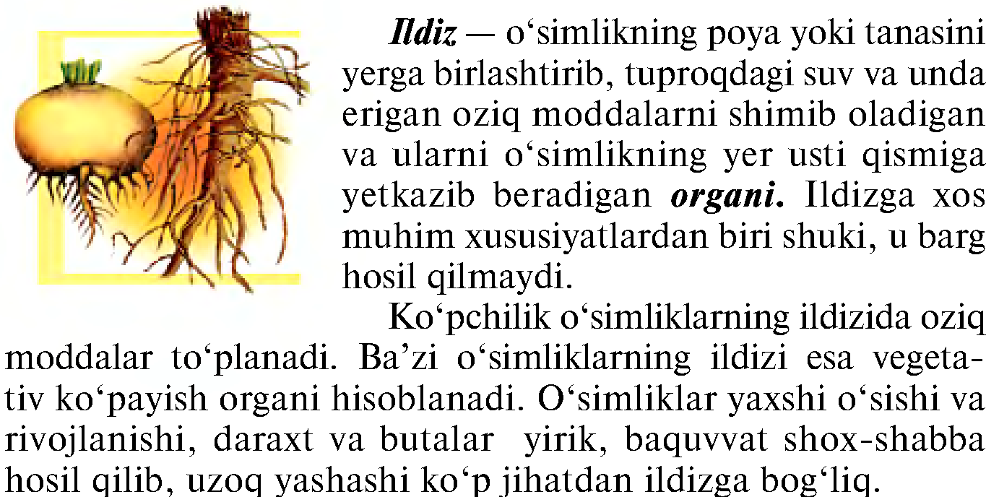

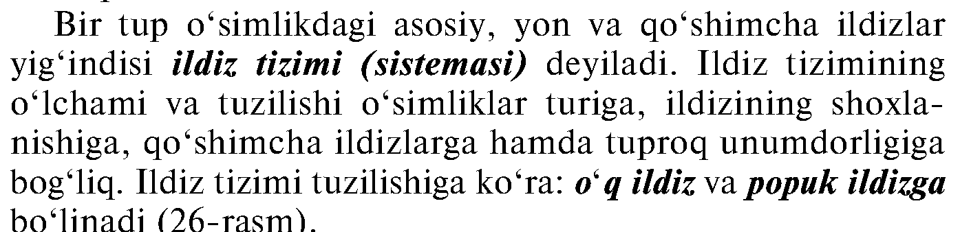

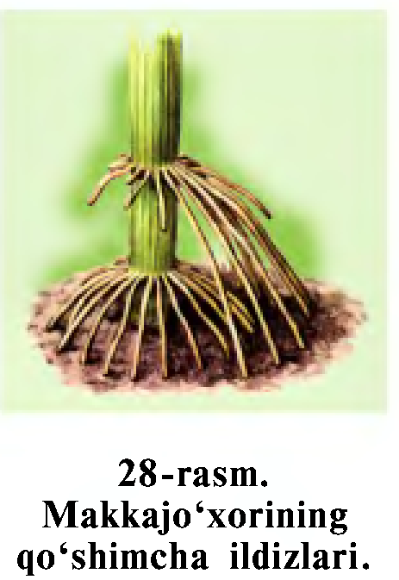
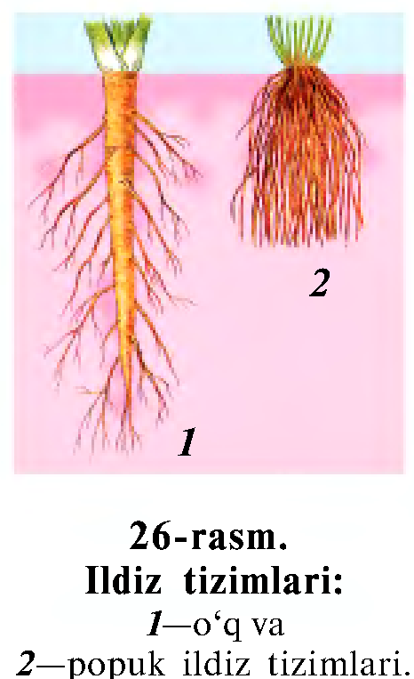

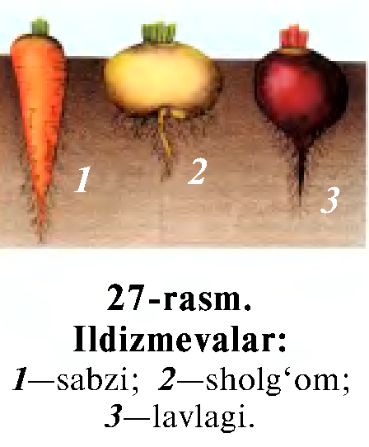

Yangi mavzuni mustahkamlash:

Uyga vazifa: Mavzuni o‘qib o‘rganib kelish __________________
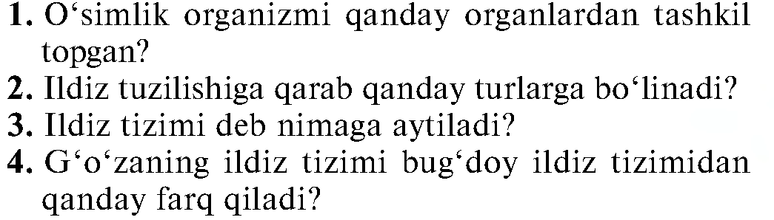
Foydalanilgan adabiyotlar: 5-sinf darsligi, qo‘shmcha adabiyotlar.

O‘quv ishlari bo‘yicha direktor o‘rinbosari: ______________
Sana:___________________________ Botanika fani Sinf: 5

14- Mavzu. Ildizning tashqi va ichki tuzilishi.Ildiz qismlari.
Darsning borishi (reja):
Darsning texnologik haritasi

№ | Malaka talablari | Bilim: Ildizning tashqi va ichki tuzilishi.Ildiz qismlari.  Darsning borishi (reja):  Ko‘nikma: Topshiriqlar asosida bilimlarni tanish vaziyatlarda qo‘llash malakasi shakllantiriladi  Malaka:Egallagan ko‘nikmalarni notanish vaziyatlarda qo‘llay oladi.  Kompitensiya: Mavzuga oid tushunchalarni tushuna oladi, biologik tushunchalarni tanish va notanish vaziyatlarda qo‘llay oladi.
 | Maqsad va vazifalar | a)Ta’limiy maqsad: O‘quvchilarga berilgan mavzu yuzasidan ilmiy asoslangan, Davlat Ta’lim Standarti talablariga javob beradigan bilimlar berib , ularda amaliy ko‘nikmakarni hosil qilib, tegishli malakalarini shakllantirish.  b)Tarbiyaviy maqsad: O‘quvchilarimizni Ona-Vatanga , tarixiy va madaniy merosimizga , O‘zbek xalqining buyuk siymolariga , Ota-onaga muhabbat va milliy iftihor tuygusi ruhida tarbiyalash. Ularda ekologok madaniyatni shakllantirish va tarbiyalash.  c)Rivojlantiruvchi maqsad: Ilimni amaliyotga tatbiq etish. O‘quvchilarning bilim va tafakkurini, kitobxonlik malakasini oshirish, mustaqil fikrlash ko‘nikmalarini shakllantirish va rivojlantirish, biologiya fani va shu sohadagi kasblarga qiziqishlarini shakllantirish.  O‘quvchilarda mavzuga nisbatan qiziqish uyg‘otish, bilimlarini kengaytirishga erishish.
 | O‘quv jarayonini mazmuni | Darslik bilan tanishtirish mavzuga oid bilimni shakllantirish/
 | O‘quv jarayonini amalga oshirish texnologiyasi | Metod: Amaliy, nazariy, aralash, noan’aviy, ananaviy  Usul: Aqliy hujum, savol-javob, guruhlarda ishlash  Shakl: yakka va guruhlarga ishlash  Vosita: Darslik? Testlar? Jadavallar, audio va video materilalar, didaktik va tarqatma materiallar  Nazorat: Og‘zaki, yozma savol-javob test.  Baholash: 5 balli tizim asosida
 | Kutiladigan natija | O‘qituvchi: Mavzuni qisqa vaqt ichida o‘quvchilar tomonidan o‘zlashtirishlariga erishaman, o‘quvchi faolligini oshiraman, o‘quvchilarda fanga nisbatan qiziqish uyg‘otaman, o‘quvchilarga mustaqil o‘rganish va hotirasida saqlash boshqalarga etkaza olish, savol berish va savollarga to‘g‘ri javoblarga o‘rgataman.  O‘quvchi: O‘quvchilar mavzu yuzasidan bilim va ko‘nikma hosil qiladilar, mustaqil fikrlay oladilar, qisqa vaqt ichida ma’lumotlarga ega bo‘ladilar.
 | Kelgusi rejalar | O‘qituvchi: Pedagogik texnologiyalarni o‘zlashtirish va darsga tatbiq etish, takomillashtirish, AKT vositalaridan unumli foydalanish yo‘llarini o‘rganish, o‘z ustida ishash  O‘quvchi: Mustaqil tadqiqot, izlanishni yo‘lga qo‘yadi, o‘z fikrini savodli ifodalay olish va do‘stlarini fikrini hurmat qilishga o‘rganish mavzu asosida qo‘shimcha materiallar izlab topishga harakat qilish, ularni o‘rganish. Do‘stona muhitda hamkorlikda ishlash ko‘nikmasini shakllantirish.
 | Uyga vazifa | Mavzuni o‘qib o‘rganib kelish

Darsning texnik chizmasi:

Dars bosqichlari | Vaqt
Tashkiliy qism. | 3 daqiqa
Yangi mavzuni boshlashga hozirlik | 12 daqiqa
Yangi mavzuni yoritish | 12 daqiqa
Guruhlarda ishlash. Yangi mavzuni tahlil qilish | 15 daqiqa
Darsni yakunlash | 3 daqiqa
Uyga beriladigan topshiriqlar | 3 daqiqa
Darsning borishi (reja):
1.Tashkiliy qism: a)Salomlashish, b)tozalikni aniqlash,
d)davomatni aniqlash c) darsga tayyorgarlik ko‘rish va dars rejasi

2. Uyga vazifani so‘rab baholash: a) og‘zaki so‘rov b) daftarni tekshirish
v) tarqatma materiallar orqali g) misollar yechish e) amaliy.
IX.Yangi mavzu bayoni:
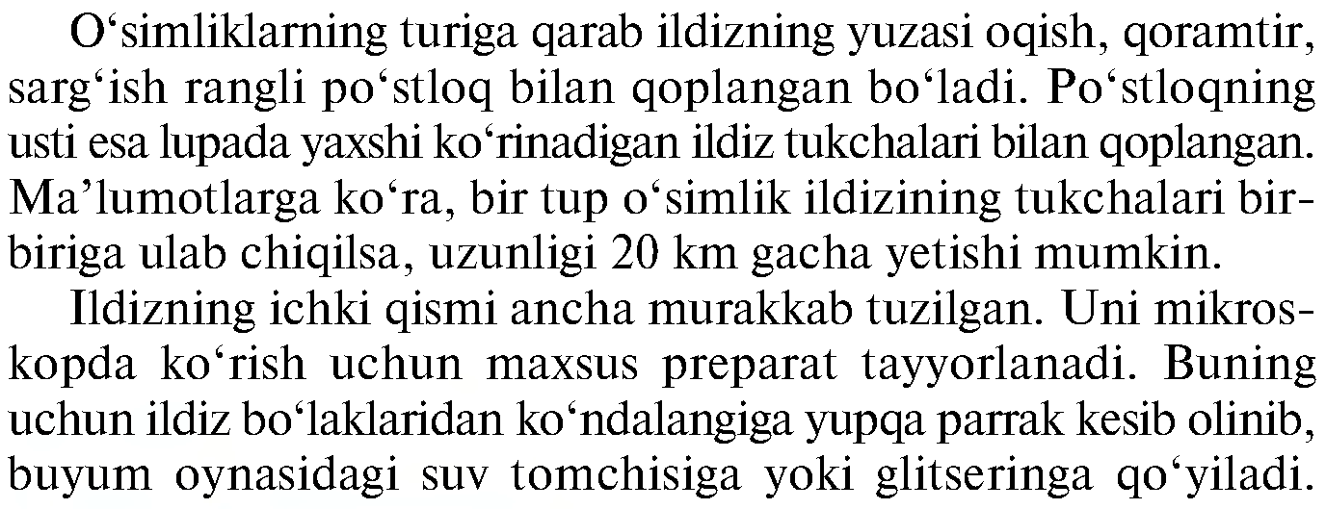

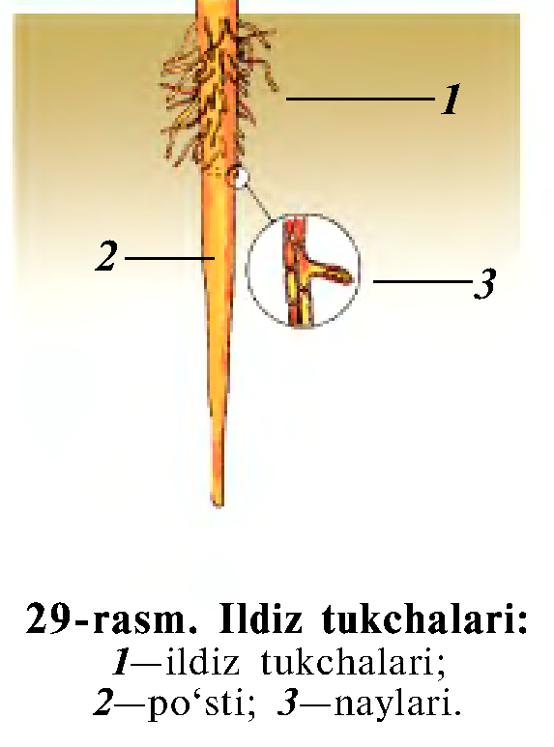
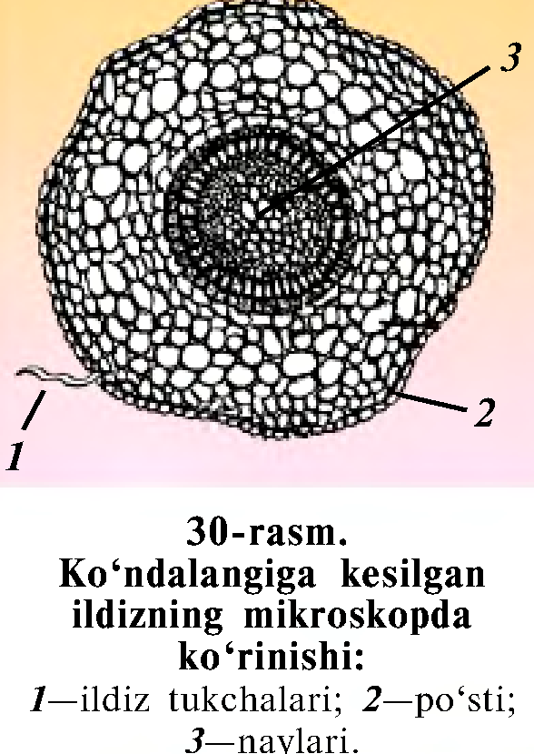
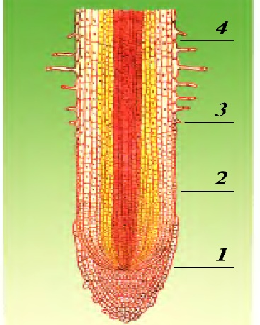
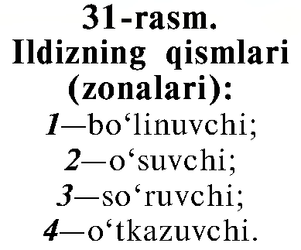

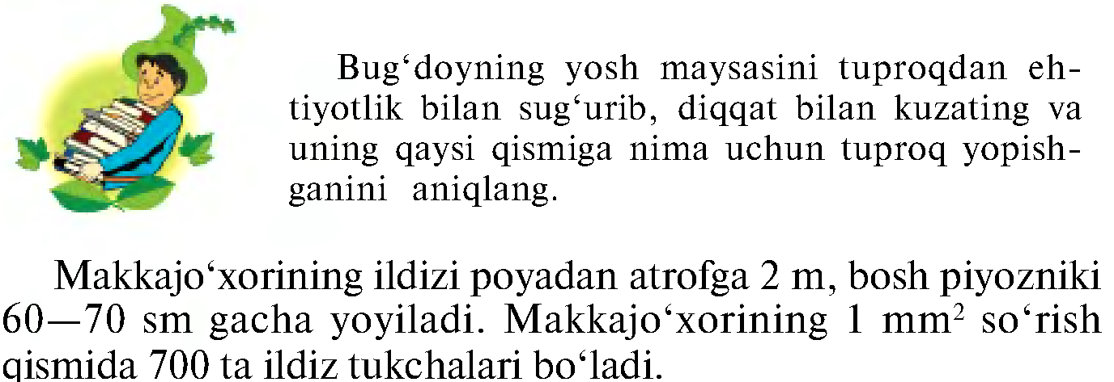

Yangi mavzuni mustahkamlash:

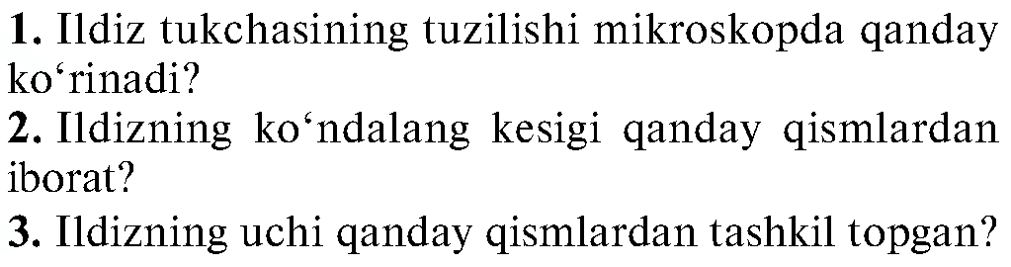
Uyga vazifa: Mavzuni o‘qib o‘rganib kelish __________________

Foydalanilgan adabiyotlar: 5-sinf darsligi, qo‘shmcha adabiyotlar.
O‘quv ishlari bo‘yicha direktor o‘rinbosari: ______________
Sana:___________________________ Botanika fani Sinf: 5

15- Mavzu. Ildizning o‘sishi, nafas olishi va oziqlanishi.
Darsning texnologik haritasi

№ | Malaka talablari | Bilim: Ildizning o‘sishi, nafas olishi va oziqlanishi.  Ko‘nikma: Topshiriqlar asosida bilimlarni tanish vaziyatlarda qo‘llash malakasi shakllantiriladi  Malaka:Egallagan ko‘nikmalarni notanish vaziyatlarda qo‘llay oladi.  Kompitensiya: Mavzuga oid tushunchalarni tushuna oladi, biologik tushunchalarni tanish va notanish vaziyatlarda qo‘llay oladi.
 | Maqsad va vazifalar | a)Ta’limiy maqsad: O‘quvchilarga berilgan mavzu yuzasidan ilmiy asoslangan, Davlat Ta’lim Standarti talablariga javob beradigan bilimlar berib , ularda amaliy ko‘nikmakarni hosil qilib, tegishli malakalarini shakllantirish.  b)Tarbiyaviy maqsad: O‘quvchilarimizni Ona-Vatanga , tarixiy va madaniy merosimizga , O‘zbek xalqining buyuk siymolariga , Ota-onaga muhabbat va milliy iftihor tuygusi ruhida tarbiyalash. Ularda ekologok madaniyatni shakllantirish va tarbiyalash.  c)Rivojlantiruvchi maqsad: Ilimni amaliyotga tatbiq etish. O‘quvchilarning bilim va tafakkurini, kitobxonlik malakasini oshirish, mustaqil fikrlash ko‘nikmalarini shakllantirish va rivojlantirish, biologiya fani va shu sohadagi kasblarga qiziqishlarini shakllantirish.  O‘quvchilarda mavzuga nisbatan qiziqish uyg‘otish, bilimlarini kengaytirishga erishish.
 | O‘quv jarayonini mazmuni | Darslik bilan tanishtirish mavzuga oid bilimni shakllantirish/
 | O‘quv jarayonini amalga oshirish texnologiyasi | Metod: Amaliy, nazariy, aralash, noan’aviy, ananaviy  Usul: Aqliy hujum, savol-javob, guruhlarda ishlash  Shakl: yakka va guruhlarga ishlash  Vosita: Darslik? Testlar? Jadavallar, audio va video materilalar, didaktik va tarqatma materiallar  Nazorat: Og‘zaki, yozma savol-javob test.  Baholash: 5 balli tizim asosida
 | Kutiladigan natija | O‘qituvchi: Mavzuni qisqa vaqt ichida o‘quvchilar tomonidan o‘zlashtirishlariga erishaman, o‘quvchi faolligini oshiraman, o‘quvchilarda fanga nisbatan qiziqish uyg‘otaman, o‘quvchilarga mustaqil o‘rganish va hotirasida saqlash boshqalarga etkaza olish, savol berish va savollarga to‘g‘ri javoblarga o‘rgataman.  O‘quvchi: O‘quvchilar mavzu yuzasidan bilim va ko‘nikma hosil qiladilar, mustaqil fikrlay oladilar, qisqa vaqt ichida ma’lumotlarga ega bo‘ladilar.
 | Kelgusi rejalar | O‘qituvchi: Pedagogik texnologiyalarni o‘zlashtirish va darsga tatbiq etish, takomillashtirish, AKT vositalaridan unumli foydalanish yo‘llarini o‘rganish, o‘z ustida ishash  O‘quvchi: Mustaqil tadqiqot, izlanishni yo‘lga qo‘yadi, o‘z fikrini savodli ifodalay olish va do‘stlarini fikrini hurmat qilishga o‘rganish mavzu asosida qo‘shimcha materiallar izlab topishga harakat qilish, ularni o‘rganish. Do‘stona muhitda hamkorlikda ishlash ko‘nikmasini shakllantirish.
 | Uyga vazifa | Mavzuni o‘qib o‘rganib kelish

Darsning texnik chizmasi:

Dars bosqichlari | Vaqt
Tashkiliy qism. | 3 daqiqa
Yangi mavzuni boshlashga hozirlik | 12 daqiqa
Yangi mavzuni yoritish | 12 daqiqa
Guruhlarda ishlash. Yangi mavzuni tahlil qilish | 15 daqiqa
Darsni yakunlash | 3 daqiqa
Uyga beriladigan topshiriqlar | 3 daqiqa

Darsning borishi (reja):
1.Tashkiliy qism: a)Salomlashish, b)tozalikni aniqlash,
d)davomatni aniqlash c) darsga tayyorgarlik ko‘rish va dars rejasi
2. Uyga vazifani so‘rab baholash: a) og‘zaki so‘rov b) daftarni tekshirish
v) tarqatma materiallar orqali g) misollar yechish e) amaliy.

IX.Yangi mavzu bayoni:
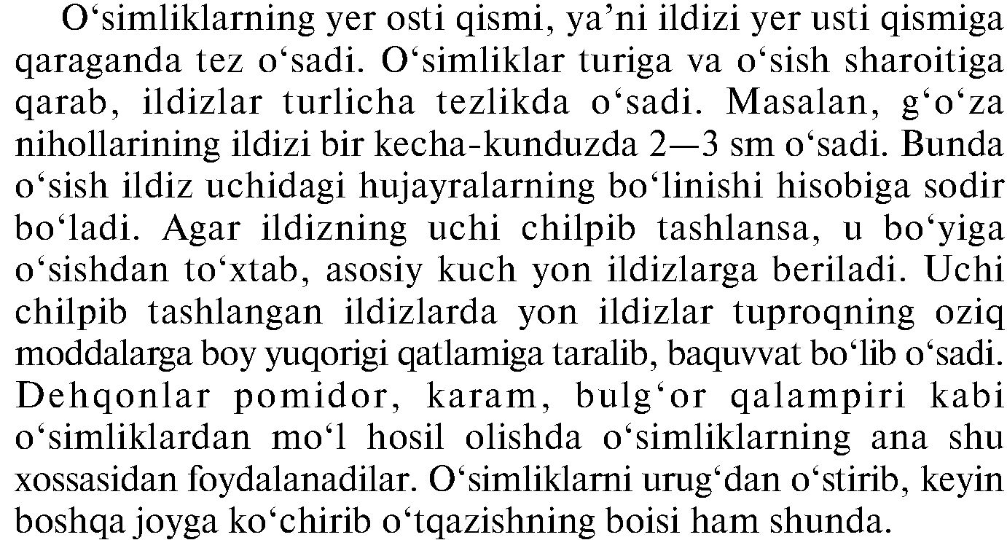

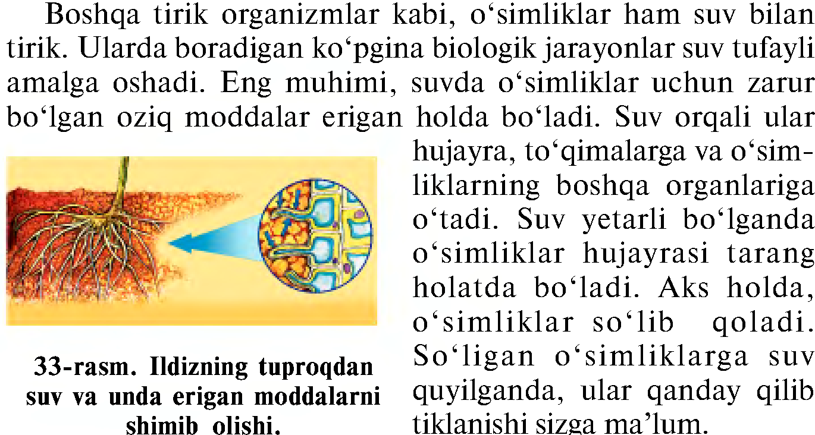

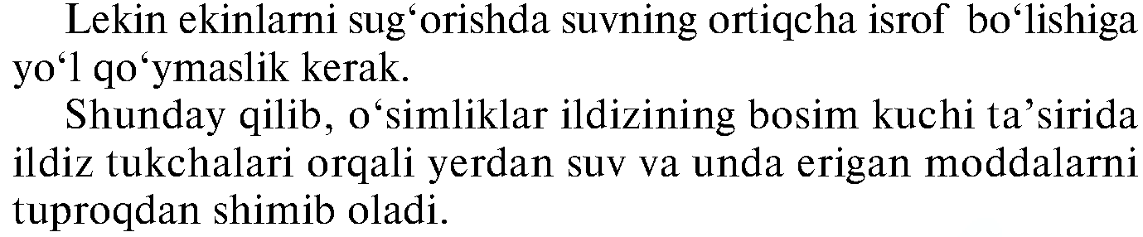

Yangi mavzuni mustahkamlash:

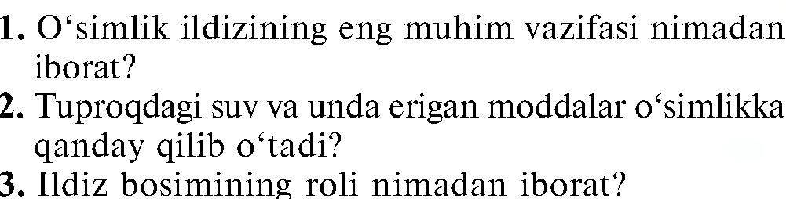

Uyga vazifa: Mavzuni o‘qib o‘rganib kelish __________________

Foydalanilgan adabiyotlar: 5-sinf darsligi, qo‘shmcha adabiyotlar.

O‘quv ishlari bo‘yicha direktor o‘rinbosari: ______________
Sana:___________________________ Botanika fani Sinf: 5

16- Mavzu. Ildiz faoliyatini yaxshilash uchun yerga o‘g‘it solish.
Darsning texnologik haritasi

№ | Malaka talablari | Bilim: Ildiz faoliyatini yaxshilash uchun yerga o‘g‘it solish.  Ko‘nikma: Topshiriqlar asosida bilimlarni tanish vaziyatlarda qo‘llash malakasi shakllantiriladi  Malaka:Egallagan ko‘nikmalarni notanish vaziyatlarda qo‘llay oladi.  Kompitensiya: Mavzuga oid tushunchalarni tushuna oladi, biologik tushunchalarni tanish va notanish vaziyatlarda qo‘llay oladi.
 | Maqsad va vazifalar | a)Ta’limiy maqsad: O‘quvchilarga berilgan mavzu yuzasidan ilmiy asoslangan, Davlat Ta’lim Standarti talablariga javob beradigan bilimlar berib , ularda amaliy ko‘nikmakarni hosil qilib, tegishli malakalarini shakllantirish.  b)Tarbiyaviy maqsad: O‘quvchilarimizni Ona-Vatanga , tarixiy va madaniy merosimizga , O‘zbek xalqining buyuk siymolariga , Ota-onaga muhabbat va milliy iftihor tuygusi ruhida tarbiyalash. Ularda ekologok madaniyatni shakllantirish va tarbiyalash.  c)Rivojlantiruvchi maqsad: Ilimni amaliyotga tatbiq etish. O‘quvchilarning bilim va tafakkurini, kitobxonlik malakasini oshirish, mustaqil fikrlash ko‘nikmalarini shakllantirish va rivojlantirish, biologiya fani va shu sohadagi kasblarga qiziqishlarini shakllantirish.  O‘quvchilarda mavzuga nisbatan qiziqish uyg‘otish, bilimlarini kengaytirishga erishish.
 | O‘quv jarayonini mazmuni | Darslik bilan tanishtirish mavzuga oid bilimni shakllantirish/
 | O‘quv jarayonini amalga oshirish texnologiyasi | Metod: Amaliy, nazariy, aralash, noan’aviy, ananaviy  Usul: Aqliy hujum, savol-javob, guruhlarda ishlash  Shakl: yakka va guruhlarga ishlash  Vosita: Darslik? Testlar? Jadavallar, audio va video materilalar, didaktik va tarqatma materiallar  Nazorat: Og‘zaki, yozma savol-javob test.  Baholash: 5 balli tizim asosida
 | Kutiladigan natija | O‘qituvchi: Mavzuni qisqa vaqt ichida o‘quvchilar tomonidan o‘zlashtirishlariga erishaman, o‘quvchi faolligini oshiraman, o‘quvchilarda fanga nisbatan qiziqish uyg‘otaman, o‘quvchilarga mustaqil o‘rganish va hotirasida saqlash boshqalarga etkaza olish, savol berish va savollarga to‘g‘ri javoblarga o‘rgataman.  O‘quvchi: O‘quvchilar mavzu yuzasidan bilim va ko‘nikma hosil qiladilar, mustaqil fikrlay oladilar, qisqa vaqt ichida ma’lumotlarga ega bo‘ladilar.
 | Kelgusi rejalar | O‘qituvchi: Pedagogik texnologiyalarni o‘zlashtirish va darsga tatbiq etish, takomillashtirish, AKT vositalaridan unumli foydalanish yo‘llarini o‘rganish, o‘z ustida ishash  O‘quvchi: Mustaqil tadqiqot, izlanishni yo‘lga qo‘yadi, o‘z fikrini savodli ifodalay olish va do‘stlarini fikrini hurmat qilishga o‘rganish mavzu asosida qo‘shimcha materiallar izlab topishga harakat qilish, ularni o‘rganish. Do‘stona muhitda hamkorlikda ishlash ko‘nikmasini shakllantirish.
 | Uyga vazifa | Mavzuni o‘qib o‘rganib kelish

Darsning texnik chizmasi:

Dars bosqichlari | Vaqt
Tashkiliy qism. | 3 daqiqa
Yangi mavzuni boshlashga hozirlik | 12 daqiqa
Yangi mavzuni yoritish | 12 daqiqa
Guruhlarda ishlash. Yangi mavzuni tahlil qilish | 15 daqiqa
Darsni yakunlash | 3 daqiqa
Uyga beriladigan topshiriqlar | 3 daqiqa
Darsning borishi (reja):
1.Tashkiliy qism: a)Salomlashish, b)tozalikni aniqlash,
d)davomatni aniqlash c) darsga tayyorgarlik ko‘rish va dars rejasi
2. Uyga vazifani so‘rab baholash: a) og‘zaki so‘rov b) daftarni tekshirish
v) tarqatma materiallar orqali g) misollar yechish e) amaliy.

IX.Yangi mavzu bayoni:
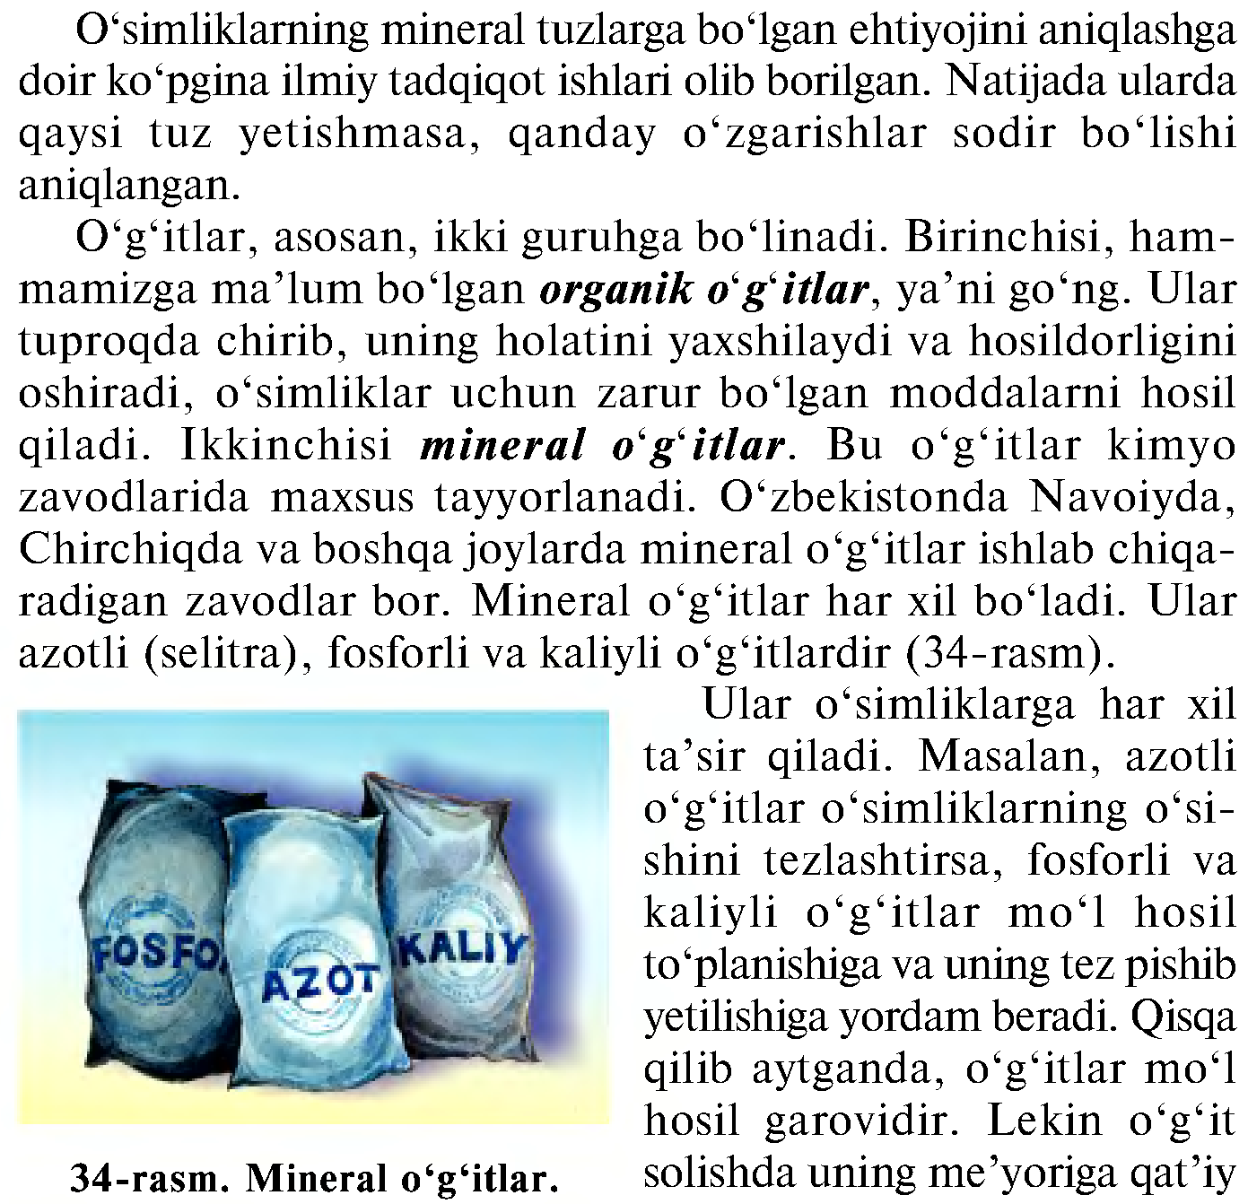

Yangi mavzuni mustahkamlash:

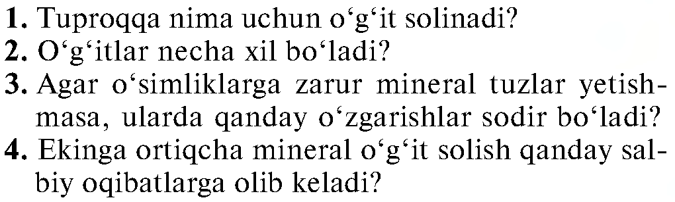

Uyga vazifa: Mavzuni o‘qib o‘rganib kelish __________________

Foydalanilgan adabiyotlar: 5-sinf darsligi, qo‘shmcha adabiyotlar.

O‘quv ishlari bo‘yicha direktor o‘rinbosari: ______________
Sana:___________________________ Botanika fani Sinf: 5

17- Mavzu. Shakli o‘zgargan ildizlar, ildizmevalar. I.Darsning maqsadi

Darsning texnologik haritasi

№ | Malaka talablari | Bilim: Shakli o‘zgargan ildizlar, ildizmevalar. I.Darsning maqsadi  Ko‘nikma: Topshiriqlar asosida bilimlarni tanish vaziyatlarda qo‘llash malakasi shakllantiriladi  Malaka:Egallagan ko‘nikmalarni notanish vaziyatlarda qo‘llay oladi.  Kompitensiya: Mavzuga oid tushunchalarni tushuna oladi, biologik tushunchalarni tanish va notanish vaziyatlarda qo‘llay oladi.
 | Maqsad va vazifalar | a)Ta’limiy maqsad: O‘quvchilarga berilgan mavzu yuzasidan ilmiy asoslangan, Davlat Ta’lim Standarti talablariga javob beradigan bilimlar berib , ularda amaliy ko‘nikmakarni hosil qilib, tegishli malakalarini shakllantirish.  b)Tarbiyaviy maqsad: O‘quvchilarimizni Ona-Vatanga , tarixiy va madaniy merosimizga , O‘zbek xalqining buyuk siymolariga , Ota-onaga muhabbat va milliy iftihor tuygusi ruhida tarbiyalash. Ularda ekologok madaniyatni shakllantirish va tarbiyalash.  c)Rivojlantiruvchi maqsad: Ilimni amaliyotga tatbiq etish. O‘quvchilarning bilim va tafakkurini, kitobxonlik malakasini oshirish, mustaqil fikrlash ko‘nikmalarini shakllantirish va rivojlantirish, biologiya fani va shu sohadagi kasblarga qiziqishlarini shakllantirish.  O‘quvchilarda mavzuga nisbatan qiziqish uyg‘otish, bilimlarini kengaytirishga erishish.
 | O‘quv jarayonini mazmuni | Darslik bilan tanishtirish mavzuga oid bilimni shakllantirish/
 | O‘quv jarayonini amalga oshirish texnologiyasi | Metod: Amaliy, nazariy, aralash, noan’aviy, ananaviy  Usul: Aqliy hujum, savol-javob, guruhlarda ishlash  Shakl: yakka va guruhlarga ishlash  Vosita: Darslik? Testlar? Jadavallar, audio va video materilalar, didaktik va tarqatma materiallar  Nazorat: Og‘zaki, yozma savol-javob test.  Baholash: 5 balli tizim asosida
 | Kutiladigan natija | O‘qituvchi: Mavzuni qisqa vaqt ichida o‘quvchilar tomonidan o‘zlashtirishlariga erishaman, o‘quvchi faolligini oshiraman, o‘quvchilarda fanga nisbatan qiziqish uyg‘otaman, o‘quvchilarga mustaqil o‘rganish va hotirasida saqlash boshqalarga etkaza olish, savol berish va savollarga to‘g‘ri javoblarga o‘rgataman.  O‘quvchi: O‘quvchilar mavzu yuzasidan bilim va ko‘nikma hosil qiladilar, mustaqil fikrlay oladilar, qisqa vaqt ichida ma’lumotlarga ega bo‘ladilar.
 | Kelgusi rejalar | O‘qituvchi: Pedagogik texnologiyalarni o‘zlashtirish va darsga tatbiq etish, takomillashtirish, AKT vositalaridan unumli foydalanish yo‘llarini o‘rganish, o‘z ustida ishash  O‘quvchi: Mustaqil tadqiqot, izlanishni yo‘lga qo‘yadi, o‘z fikrini savodli ifodalay olish va do‘stlarini fikrini hurmat qilishga o‘rganish mavzu asosida qo‘shimcha materiallar izlab topishga harakat qilish, ularni o‘rganish. Do‘stona muhitda hamkorlikda ishlash ko‘nikmasini shakllantirish.
 | Uyga vazifa | Mavzuni o‘qib o‘rganib kelish

Darsning texnik chizmasi:

Dars bosqichlari | Vaqt
Tashkiliy qism. | 3 daqiqa
Yangi mavzuni boshlashga hozirlik | 12 daqiqa
Yangi mavzuni yoritish | 12 daqiqa
Guruhlarda ishlash. Yangi mavzuni tahlil qilish | 15 daqiqa
Darsni yakunlash | 3 daqiqa
Uyga beriladigan topshiriqlar | 3 daqiqa
Darsning borishi (reja):
1.Tashkiliy qism: a)Salomlashish, b)tozalikni aniqlash,
d)davomatni aniqlash c) darsga tayyorgarlik ko‘rish va dars rejasi
2. Uyga vazifani so‘rab baholash: a) og‘zaki so‘rov b) daftarni tekshirish
v) tarqatma materiallar orqali g) misollar yechish e) amaliy.

IX.Yangi mavzu bayoni:
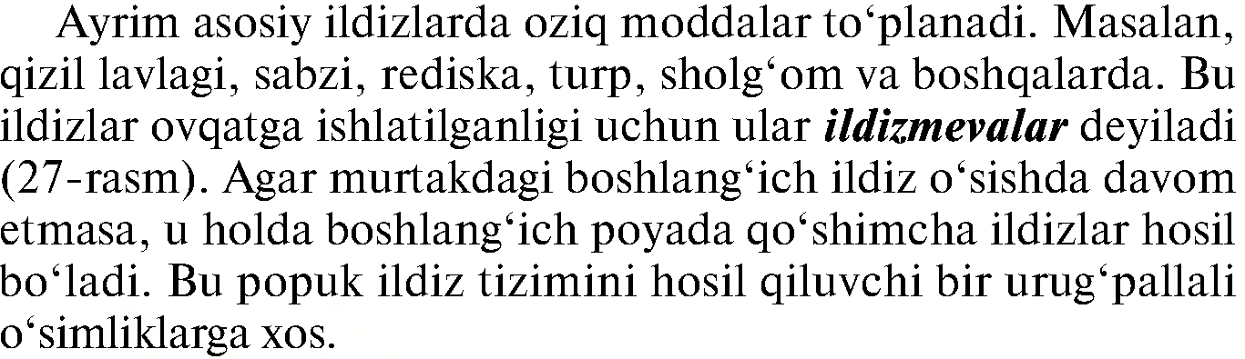

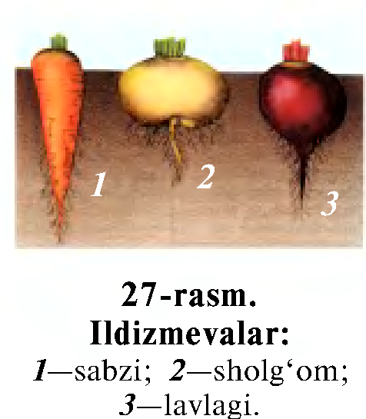

Yangi mavzuni mustahkamlash:

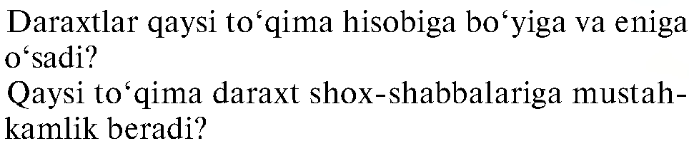

Uyga vazifa: Mavzuni o‘qib o‘rganib kelish __________________

Foydalanilgan adabiyotlar: 5-sinf darsligi, qo‘shmcha adabiyotlar.

O‘quv ishlari bo‘yicha direktor o‘rinbosari: ______________
Sana:___________________________ Botanika fani Sinf: 5

18- Mavzu. 4-laboratoriya mashg‘uloti. „Ildiz tizimlari bilan tanishish”.
Darsning texnologik haritasi

№ | Malaka talablari | Bilim: 4-laboratoriya mashg‘uloti. „Ildiz tizimlari bilan tanishish”.  Ko‘nikma: Topshiriqlar asosida bilimlarni tanish vaziyatlarda qo‘llash malakasi shakllantiriladi  Malaka:Egallagan ko‘nikmalarni notanish vaziyatlarda qo‘llay oladi.  Kompitensiya: Mavzuga oid tushunchalarni tushuna oladi, biologik tushunchalarni tanish va notanish vaziyatlarda qo‘llay oladi.
 | Maqsad va vazifalar | a)Ta’limiy maqsad: O‘quvchilarga berilgan mavzu yuzasidan ilmiy asoslangan, Davlat Ta’lim Standarti talablariga javob beradigan bilimlar berib , ularda amaliy ko‘nikmakarni hosil qilib, tegishli malakalarini shakllantirish.  b)Tarbiyaviy maqsad: O‘quvchilarimizni Ona-Vatanga , tarixiy va madaniy merosimizga , O‘zbek xalqining buyuk siymolariga , Ota-onaga muhabbat va milliy iftihor tuygusi ruhida tarbiyalash. Ularda ekologok madaniyatni shakllantirish va tarbiyalash.  c)Rivojlantiruvchi maqsad: Ilimni amaliyotga tatbiq etish. O‘quvchilarning bilim va tafakkurini, kitobxonlik malakasini oshirish, mustaqil fikrlash ko‘nikmalarini shakllantirish va rivojlantirish, biologiya fani va shu sohadagi kasblarga qiziqishlarini shakllantirish.  O‘quvchilarda mavzuga nisbatan qiziqish uyg‘otish, bilimlarini kengaytirishga erishish.
 | O‘quv jarayonini mazmuni | Darslik bilan tanishtirish mavzuga oid bilimni shakllantirish/
 | O‘quv jarayonini amalga oshirish texnologiyasi | Metod: Amaliy, nazariy, aralash, noan’aviy, ananaviy  Usul: Aqliy hujum, savol-javob, guruhlarda ishlash  Shakl: yakka va guruhlarga ishlash  Vosita: Darslik? Testlar? Jadavallar, audio va video materilalar, didaktik va tarqatma materiallar  Nazorat: Og‘zaki, yozma savol-javob test.  Baholash: 5 balli tizim asosida
 | Kutiladigan natija | O‘qituvchi: Mavzuni qisqa vaqt ichida o‘quvchilar tomonidan o‘zlashtirishlariga erishaman, o‘quvchi faolligini oshiraman, o‘quvchilarda fanga nisbatan qiziqish uyg‘otaman, o‘quvchilarga mustaqil o‘rganish va hotirasida saqlash boshqalarga etkaza olish, savol berish va savollarga to‘g‘ri javoblarga o‘rgataman.  O‘quvchi: O‘quvchilar mavzu yuzasidan bilim va ko‘nikma hosil qiladilar, mustaqil fikrlay oladilar, qisqa vaqt ichida ma’lumotlarga ega bo‘ladilar.
 | Kelgusi rejalar | O‘qituvchi: Pedagogik texnologiyalarni o‘zlashtirish va darsga tatbiq etish, takomillashtirish, AKT vositalaridan unumli foydalanish yo‘llarini o‘rganish, o‘z ustida ishash  O‘quvchi: Mustaqil tadqiqot, izlanishni yo‘lga qo‘yadi, o‘z fikrini savodli ifodalay olish va do‘stlarini fikrini hurmat qilishga o‘rganish mavzu asosida qo‘shimcha materiallar izlab topishga harakat qilish, ularni o‘rganish. Do‘stona muhitda hamkorlikda ishlash ko‘nikmasini shakllantirish.
 | Uyga vazifa | Mavzuni o‘qib o‘rganib kelish

Darsning texnik chizmasi:

Dars bosqichlari | Vaqt
Tashkiliy qism. | 3 daqiqa
Yangi mavzuni boshlashga hozirlik | 12 daqiqa
Yangi mavzuni yoritish | 12 daqiqa
Guruhlarda ishlash. Yangi mavzuni tahlil qilish | 15 daqiqa
Darsni yakunlash | 3 daqiqa
Uyga beriladigan topshiriqlar | 3 daqiqa
Darsning borishi (reja):
1.Tashkiliy qism: a)Salomlashish, b)tozalikni aniqlash,
d)davomatni aniqlash c) darsga tayyorgarlik ko‘rish va dars rejasi

2. Uyga vazifani so‘rab baholash: a) og‘zaki so‘rov b) daftarni tekshirish
v) tarqatma materiallar orqali g) misollar yechish e) amaliy.

IX.Yangi mavzu bayoni:
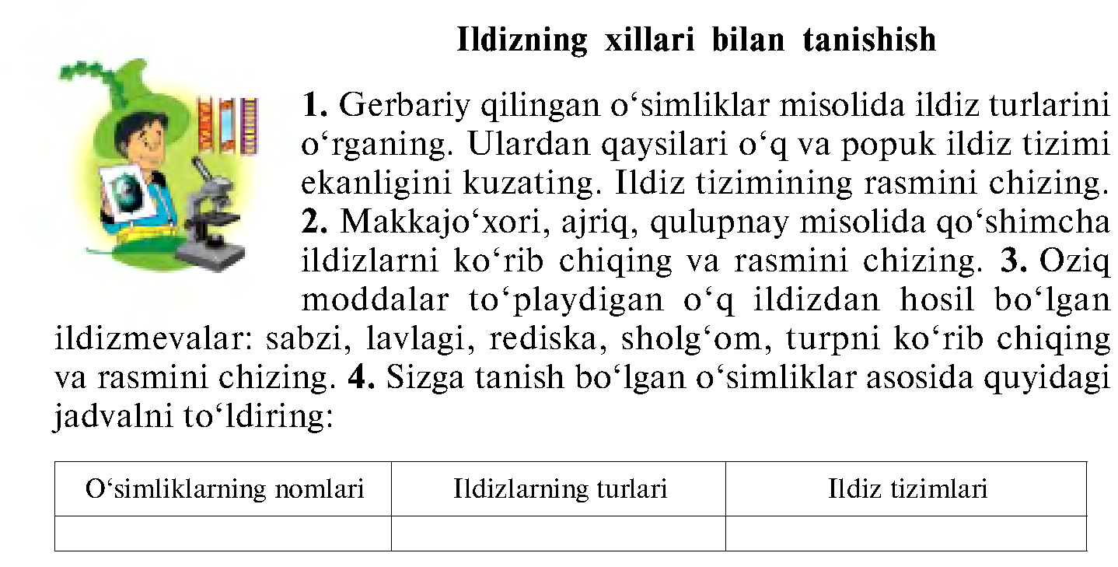

Yangi mavzuni mustahkamlash:
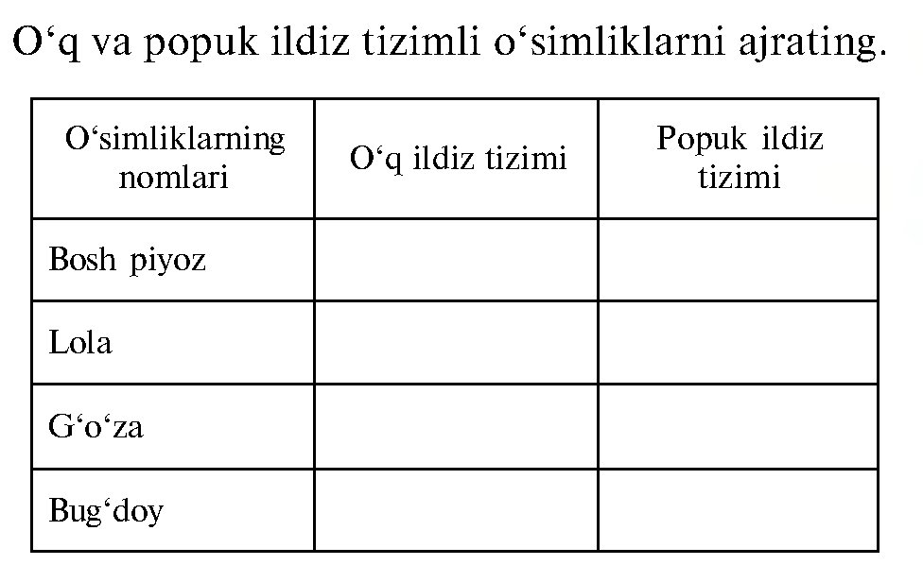

Uyga vazifa: Mavzuni o‘qib o‘rganib kelish __________________

Foydalanilgan adabiyotlar: 5-sinf darsligi, qo‘shmcha adabiyotlar.

O‘quv ishlari bo‘yicha direktor o‘rinbosari: ______________
Sana:___________________________ Botanika fani Sinf: 5

19- Mavzu. Poya (tana) haqida umumiy tushuncha.
Novda va unga xos belgilar.
Darsning texnologik haritasi

№ | Malaka talablari | Bilim: Poya (tana) haqida umumiy tushuncha.  Novda va unga xos belgilar.  Ko‘nikma: Topshiriqlar asosida bilimlarni tanish vaziyatlarda qo‘llash malakasi shakllantiriladi  Malaka:Egallagan ko‘nikmalarni notanish vaziyatlarda qo‘llay oladi.  Kompitensiya: Mavzuga oid tushunchalarni tushuna oladi, biologik tushunchalarni tanish va notanish vaziyatlarda qo‘llay oladi.
 | Maqsad va vazifalar | a)Ta’limiy maqsad: O‘quvchilarga berilgan mavzu yuzasidan ilmiy asoslangan, Davlat Ta’lim Standarti talablariga javob beradigan bilimlar berib , ularda amaliy ko‘nikmakarni hosil qilib, tegishli malakalarini shakllantirish.  b)Tarbiyaviy maqsad: O‘quvchilarimizni Ona-Vatanga , tarixiy va madaniy merosimizga , O‘zbek xalqining buyuk siymolariga , Ota-onaga muhabbat va milliy iftihor tuygusi ruhida tarbiyalash. Ularda ekologok madaniyatni shakllantirish va tarbiyalash.  c)Rivojlantiruvchi maqsad: Ilimni amaliyotga tatbiq etish. O‘quvchilarning bilim va tafakkurini, kitobxonlik malakasini oshirish, mustaqil fikrlash ko‘nikmalarini shakllantirish va rivojlantirish, biologiya fani va shu sohadagi kasblarga qiziqishlarini shakllantirish.  O‘quvchilarda mavzuga nisbatan qiziqish uyg‘otish, bilimlarini kengaytirishga erishish.
 | O‘quv jarayonini mazmuni | Darslik bilan tanishtirish mavzuga oid bilimni shakllantirish/
 | O‘quv jarayonini amalga oshirish texnologiyasi | Metod: Amaliy, nazariy, aralash, noan’aviy, ananaviy  Usul: Aqliy hujum, savol-javob, guruhlarda ishlash  Shakl: yakka va guruhlarga ishlash  Vosita: Darslik? Testlar? Jadavallar, audio va video materilalar, didaktik va tarqatma materiallar  Nazorat: Og‘zaki, yozma savol-javob test.  Baholash: 5 balli tizim asosida
 | Kutiladigan natija | O‘qituvchi: Mavzuni qisqa vaqt ichida o‘quvchilar tomonidan o‘zlashtirishlariga erishaman, o‘quvchi faolligini oshiraman, o‘quvchilarda fanga nisbatan qiziqish uyg‘otaman, o‘quvchilarga mustaqil o‘rganish va hotirasida saqlash boshqalarga etkaza olish, savol berish va savollarga to‘g‘ri javoblarga o‘rgataman.  O‘quvchi: O‘quvchilar mavzu yuzasidan bilim va ko‘nikma hosil qiladilar, mustaqil fikrlay oladilar, qisqa vaqt ichida ma’lumotlarga ega bo‘ladilar.
 | Kelgusi rejalar | O‘qituvchi: Pedagogik texnologiyalarni o‘zlashtirish va darsga tatbiq etish, takomillashtirish, AKT vositalaridan unumli foydalanish yo‘llarini o‘rganish, o‘z ustida ishash  O‘quvchi: Mustaqil tadqiqot, izlanishni yo‘lga qo‘yadi, o‘z fikrini savodli ifodalay olish va do‘stlarini fikrini hurmat qilishga o‘rganish mavzu asosida qo‘shimcha materiallar izlab topishga harakat qilish, ularni o‘rganish. Do‘stona muhitda hamkorlikda ishlash ko‘nikmasini shakllantirish.
 | Uyga vazifa | Mavzuni o‘qib o‘rganib kelish

Darsning texnik chizmasi:

Dars bosqichlari | Vaqt
Tashkiliy qism. | 3 daqiqa
Yangi mavzuni boshlashga hozirlik | 12 daqiqa
Yangi mavzuni yoritish | 12 daqiqa
Guruhlarda ishlash. Yangi mavzuni tahlil qilish | 15 daqiqa
Darsni yakunlash | 3 daqiqa
Uyga beriladigan topshiriqlar | 3 daqiqa
Darsning borishi (reja):
1.Tashkiliy qism: a)Salomlashish, b)tozalikni aniqlash,
d)davomatni aniqlash c) darsga tayyorgarlik ko‘rish va dars rejasi
2. Uyga vazifani so‘rab baholash: a) og‘zaki so‘rov b) daftarni tekshirish
v) tarqatma materiallar orqali g) misollar yechish e) amaliy.
IX.Yangi mavzu bayoni:
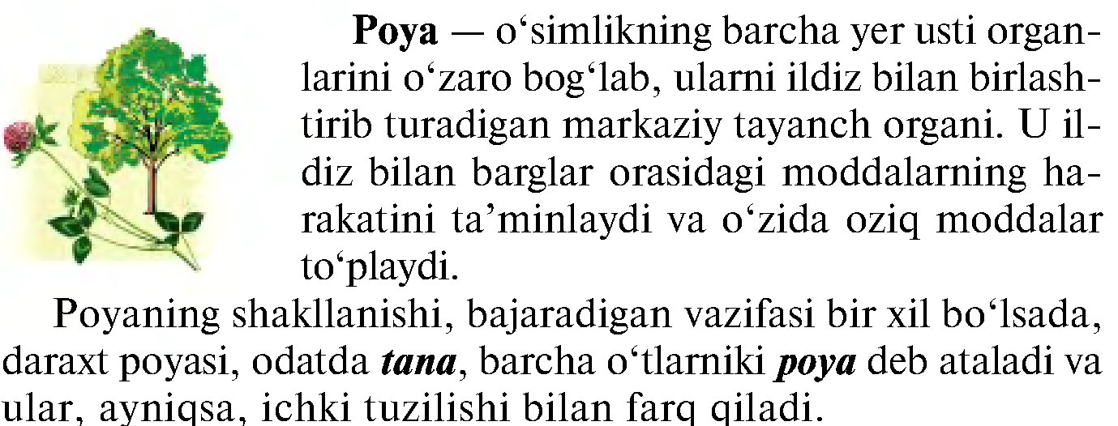

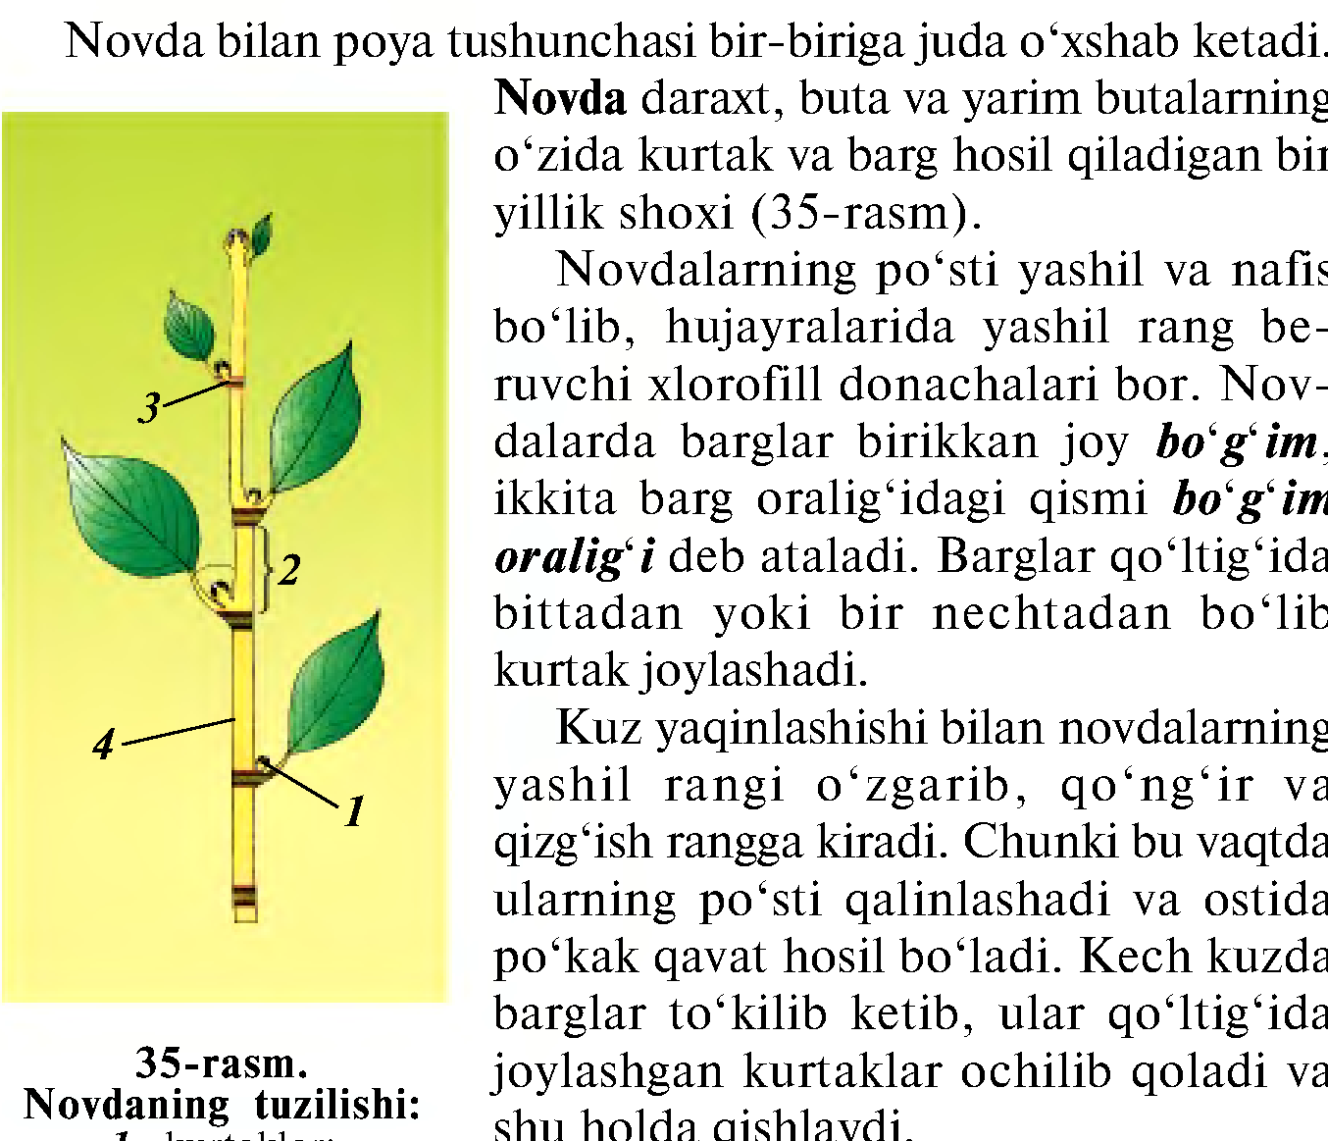

Yangi mavzuni mustahkamlash:

Uyga vazifa: Mavzuni o‘qib o‘rganib kelish __________________
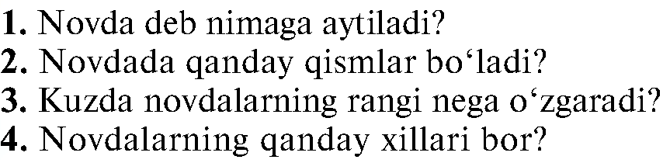

Foydalanilgan adabiyotlar: 5-sinf darsligi, qo‘shmcha adabiyotlar.
O‘quv ishlari bo‘yicha direktor o‘rinbosari: ______________
Sana:___________________________ Botanika fani Sinf: 5

20- Mavzu. Kurtaklarning xillari, poyada joylashishi, ichki tuzilishi.
Darsning texnologik haritasi

№ | Malaka talablari | Bilim: Kurtaklarning xillari, poyada joylashishi, ichki tuzilishi.  Ko‘nikma: Topshiriqlar asosida bilimlarni tanish vaziyatlarda qo‘llash malakasi shakllantiriladi  Malaka:Egallagan ko‘nikmalarni notanish vaziyatlarda qo‘llay oladi.  Kompitensiya: Mavzuga oid tushunchalarni tushuna oladi, biologik tushunchalarni tanish va notanish vaziyatlarda qo‘llay oladi.
 | Maqsad va vazifalar | a)Ta’limiy maqsad: O‘quvchilarga berilgan mavzu yuzasidan ilmiy asoslangan, Davlat Ta’lim Standarti talablariga javob beradigan bilimlar berib , ularda amaliy ko‘nikmakarni hosil qilib, tegishli malakalarini shakllantirish.  b)Tarbiyaviy maqsad: O‘quvchilarimizni Ona-Vatanga , tarixiy va madaniy merosimizga , O‘zbek xalqining buyuk siymolariga , Ota-onaga muhabbat va milliy iftihor tuygusi ruhida tarbiyalash. Ularda ekologok madaniyatni shakllantirish va tarbiyalash.  c)Rivojlantiruvchi maqsad: Ilimni amaliyotga tatbiq etish. O‘quvchilarning bilim va tafakkurini, kitobxonlik malakasini oshirish, mustaqil fikrlash ko‘nikmalarini shakllantirish va rivojlantirish, biologiya fani va shu sohadagi kasblarga qiziqishlarini shakllantirish.  O‘quvchilarda mavzuga nisbatan qiziqish uyg‘otish, bilimlarini kengaytirishga erishish.
 | O‘quv jarayonini mazmuni | Darslik bilan tanishtirish mavzuga oid bilimni shakllantirish/
 | O‘quv jarayonini amalga oshirish texnologiyasi | Metod: Amaliy, nazariy, aralash, noan’aviy, ananaviy  Usul: Aqliy hujum, savol-javob, guruhlarda ishlash  Shakl: yakka va guruhlarga ishlash  Vosita: Darslik? Testlar? Jadavallar, audio va video materilalar, didaktik va tarqatma materiallar  Nazorat: Og‘zaki, yozma savol-javob test.  Baholash: 5 balli tizim asosida
 | Kutiladigan natija | O‘qituvchi: Mavzuni qisqa vaqt ichida o‘quvchilar tomonidan o‘zlashtirishlariga erishaman, o‘quvchi faolligini oshiraman, o‘quvchilarda fanga nisbatan qiziqish uyg‘otaman, o‘quvchilarga mustaqil o‘rganish va hotirasida saqlash boshqalarga etkaza olish, savol berish va savollarga to‘g‘ri javoblarga o‘rgataman.  O‘quvchi: O‘quvchilar mavzu yuzasidan bilim va ko‘nikma hosil qiladilar, mustaqil fikrlay oladilar, qisqa vaqt ichida ma’lumotlarga ega bo‘ladilar.
 | Kelgusi rejalar | O‘qituvchi: Pedagogik texnologiyalarni o‘zlashtirish va darsga tatbiq etish, takomillashtirish, AKT vositalaridan unumli foydalanish yo‘llarini o‘rganish, o‘z ustida ishash  O‘quvchi: Mustaqil tadqiqot, izlanishni yo‘lga qo‘yadi, o‘z fikrini savodli ifodalay olish va do‘stlarini fikrini hurmat qilishga o‘rganish mavzu asosida qo‘shimcha materiallar izlab topishga harakat qilish, ularni o‘rganish. Do‘stona muhitda hamkorlikda ishlash ko‘nikmasini shakllantirish.
 | Uyga vazifa | Mavzuni o‘qib o‘rganib kelish

Darsning texnik chizmasi:

Dars bosqichlari | Vaqt
Tashkiliy qism. | 3 daqiqa
Yangi mavzuni boshlashga hozirlik | 12 daqiqa
Yangi mavzuni yoritish | 12 daqiqa
Guruhlarda ishlash. Yangi mavzuni tahlil qilish | 15 daqiqa
Darsni yakunlash | 3 daqiqa
Uyga beriladigan topshiriqlar | 3 daqiqa

Darsning borishi (reja):
1.Tashkiliy qism: a)Salomlashish, b)tozalikni aniqlash,
d)davomatni aniqlash c) darsga tayyorgarlik ko‘rish va dars rejasi
2. Uyga vazifani so‘rab baholash: a) og‘zaki so‘rov b) daftarni tekshirish
v) tarqatma materiallar orqali g) misollar yechish e) amaliy.
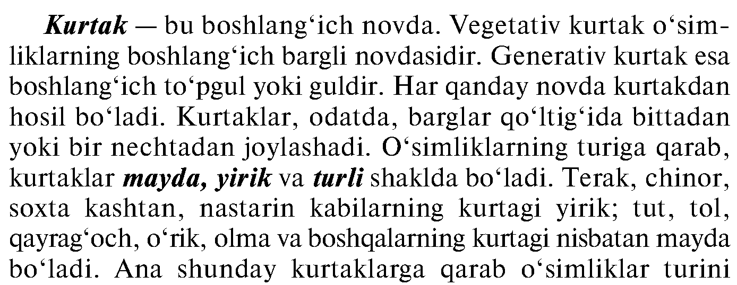
IX.Yangi mavzu bayoni:

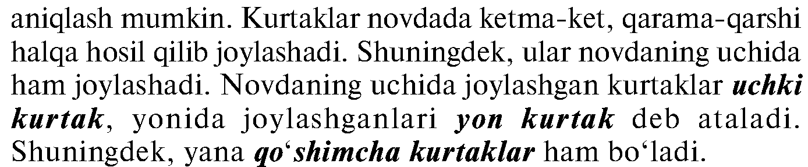

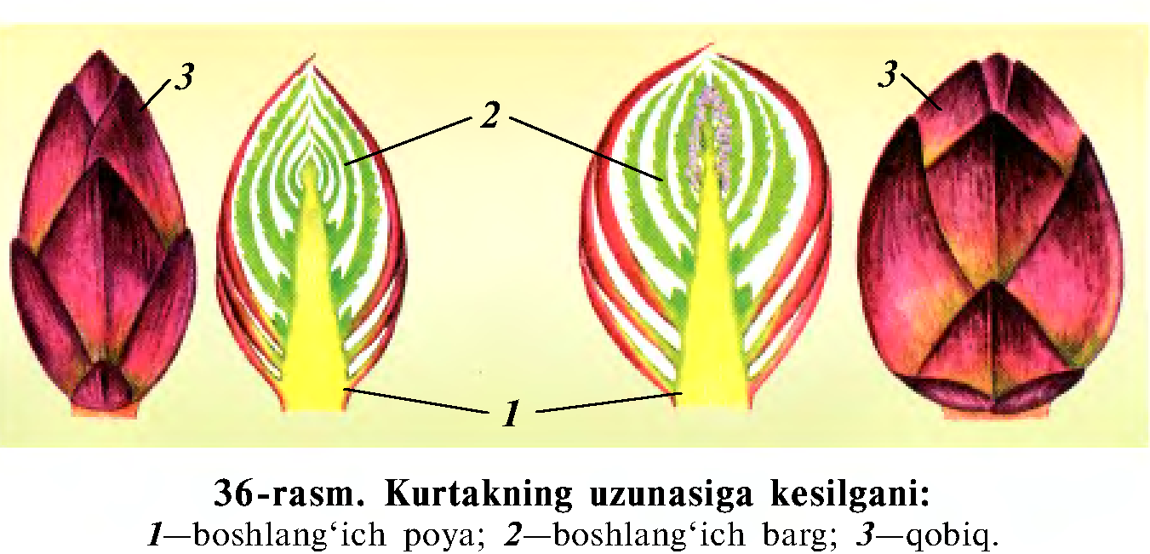

Yangi mavzuni mustahkamlash:

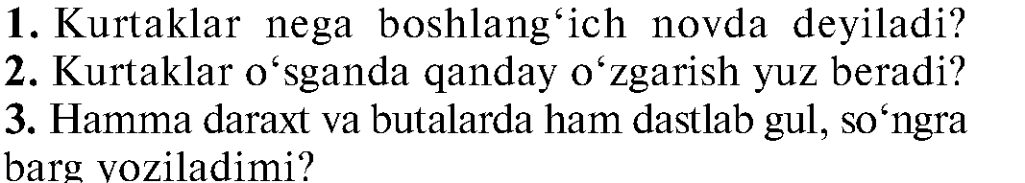

Uyga vazifa: Mavzuni o‘qib o‘rganib kelish __________________

Foydalanilgan adabiyotlar: 5-sinf darsligi, qo‘shmcha adabiyotlar.
O‘quv ishlari bo‘yicha direktor o‘rinbosari: ______________

Sana:___________________________ Botanika fani Sinf: 5

21- Mavzu. Kurtaklardan novdaning rivojlanishi.
Darsning texnologik haritasi

№ | Malaka talablari | Bilim: Kurtaklardan novdaning rivojlanishi.  Ko‘nikma: Topshiriqlar asosida bilimlarni tanish vaziyatlarda qo‘llash malakasi shakllantiriladi  Malaka:Egallagan ko‘nikmalarni notanish vaziyatlarda qo‘llay oladi.  Kompitensiya: Mavzuga oid tushunchalarni tushuna oladi, biologik tushunchalarni tanish va notanish vaziyatlarda qo‘llay oladi.
 | Maqsad va vazifalar | a)Ta’limiy maqsad: O‘quvchilarga berilgan mavzu yuzasidan ilmiy asoslangan, Davlat Ta’lim Standarti talablariga javob beradigan bilimlar berib , ularda amaliy ko‘nikmakarni hosil qilib, tegishli malakalarini shakllantirish.  b)Tarbiyaviy maqsad: O‘quvchilarimizni Ona-Vatanga , tarixiy va madaniy merosimizga , O‘zbek xalqining buyuk siymolariga , Ota-onaga muhabbat va milliy iftihor tuygusi ruhida tarbiyalash. Ularda ekologok madaniyatni shakllantirish va tarbiyalash.  c)Rivojlantiruvchi maqsad: Ilimni amaliyotga tatbiq etish. O‘quvchilarning bilim va tafakkurini, kitobxonlik malakasini oshirish, mustaqil fikrlash ko‘nikmalarini shakllantirish va rivojlantirish, biologiya fani va shu sohadagi kasblarga qiziqishlarini shakllantirish.  O‘quvchilarda mavzuga nisbatan qiziqish uyg‘otish, bilimlarini kengaytirishga erishish.
 | O‘quv jarayonini mazmuni | Darslik bilan tanishtirish mavzuga oid bilimni shakllantirish/
 | O‘quv jarayonini amalga oshirish texnologiyasi | Metod: Amaliy, nazariy, aralash, noan’aviy, ananaviy  Usul: Aqliy hujum, savol-javob, guruhlarda ishlash  Shakl: yakka va guruhlarga ishlash  Vosita: Darslik? Testlar? Jadavallar, audio va video materilalar, didaktik va tarqatma materiallar  Nazorat: Og‘zaki, yozma savol-javob test.  Baholash: 5 balli tizim asosida
 | Kutiladigan natija | O‘qituvchi: Mavzuni qisqa vaqt ichida o‘quvchilar tomonidan o‘zlashtirishlariga erishaman, o‘quvchi faolligini oshiraman, o‘quvchilarda fanga nisbatan qiziqish uyg‘otaman, o‘quvchilarga mustaqil o‘rganish va hotirasida saqlash boshqalarga etkaza olish, savol berish va savollarga to‘g‘ri javoblarga o‘rgataman.  O‘quvchi: O‘quvchilar mavzu yuzasidan bilim va ko‘nikma hosil qiladilar, mustaqil fikrlay oladilar, qisqa vaqt ichida ma’lumotlarga ega bo‘ladilar.
 | Kelgusi rejalar | O‘qituvchi: Pedagogik texnologiyalarni o‘zlashtirish va darsga tatbiq etish, takomillashtirish, AKT vositalaridan unumli foydalanish yo‘llarini o‘rganish, o‘z ustida ishash  O‘quvchi: Mustaqil tadqiqot, izlanishni yo‘lga qo‘yadi, o‘z fikrini savodli ifodalay olish va do‘stlarini fikrini hurmat qilishga o‘rganish mavzu asosida qo‘shimcha materiallar izlab topishga harakat qilish, ularni o‘rganish. Do‘stona muhitda hamkorlikda ishlash ko‘nikmasini shakllantirish.
 | Uyga vazifa | Mavzuni o‘qib o‘rganib kelish

Darsning texnik chizmasi:

Dars bosqichlari | Vaqt
Tashkiliy qism. | 3 daqiqa
Yangi mavzuni boshlashga hozirlik | 12 daqiqa
Yangi mavzuni yoritish | 12 daqiqa
Guruhlarda ishlash. Yangi mavzuni tahlil qilish | 15 daqiqa
Darsni yakunlash | 3 daqiqa
Uyga beriladigan topshiriqlar | 3 daqiqa

Darsning borishi (reja):
1.Tashkiliy qism: a)Salomlashish, b)tozalikni aniqlash,
d)davomatni aniqlash c) darsga tayyorgarlik ko‘rish va dars rejasi

2. Uyga vazifani so‘rab baholash: a) og‘zaki so‘rov b) daftarni tekshirish
v) tarqatma materiallar orqali g) misollar yechish e) amaliy.

IX.Yangi mavzu bayoni:
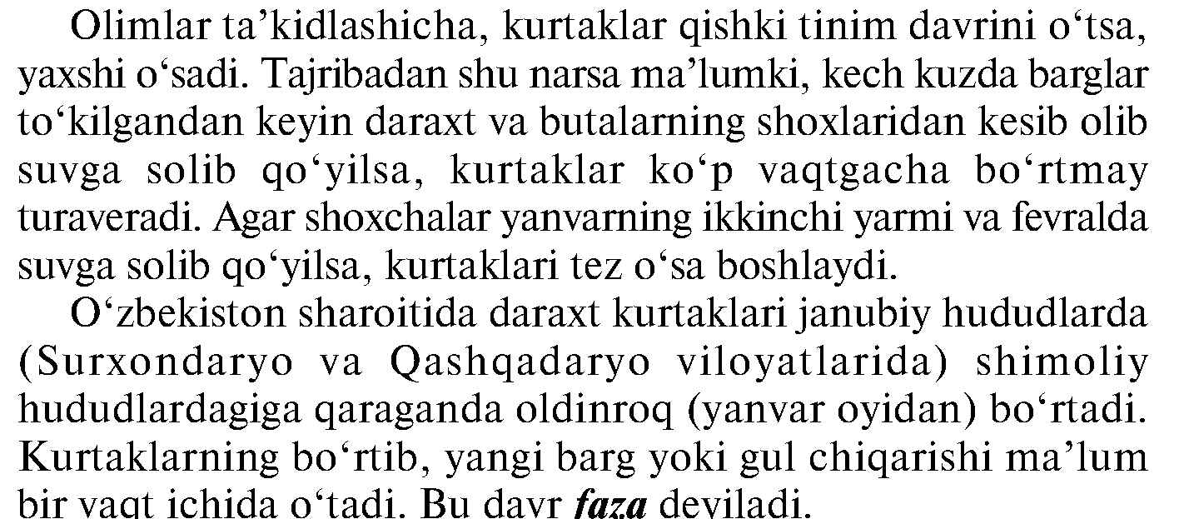

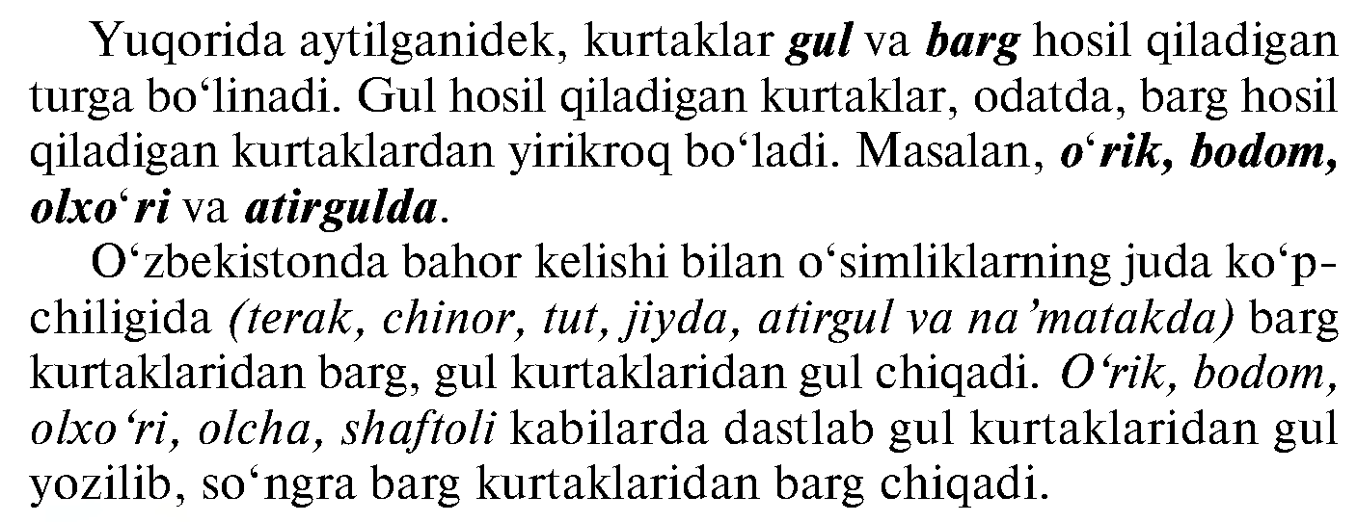

Yangi mavzuni mustahkamlash:
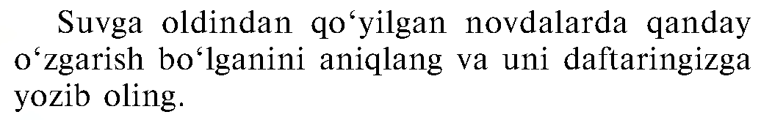

Uyga vazifa: Mavzuni o‘qib o‘rganib kelish __________________

Foydalanilgan adabiyotlar: 5-sinf darsligi, qo‘shmcha adabiyotlar.

O‘quv ishlari bo‘yicha direktor o‘rinbosari: ______________
Sana:___________________________ Botanika fani Sinf: 5

22- Mavzu. Poyaning xilma-xilligi, ichki tuzilishi.
Darsning texnologik haritasi

№ | Malaka talablari | Bilim: Poyaning xilma-xilligi, ichki tuzilishi.  Ko‘nikma: Topshiriqlar asosida bilimlarni tanish vaziyatlarda qo‘llash malakasi shakllantiriladi  Malaka:Egallagan ko‘nikmalarni notanish vaziyatlarda qo‘llay oladi.  Kompitensiya: Mavzuga oid tushunchalarni tushuna oladi, biologik tushunchalarni tanish va notanish vaziyatlarda qo‘llay oladi.
 | Maqsad va vazifalar | a)Ta’limiy maqsad: O‘quvchilarga berilgan mavzu yuzasidan ilmiy asoslangan, Davlat Ta’lim Standarti talablariga javob beradigan bilimlar berib , ularda amaliy ko‘nikmakarni hosil qilib, tegishli malakalarini shakllantirish.  b)Tarbiyaviy maqsad: O‘quvchilarimizni Ona-Vatanga , tarixiy va madaniy merosimizga , O‘zbek xalqining buyuk siymolariga , Ota-onaga muhabbat va milliy iftihor tuygusi ruhida tarbiyalash. Ularda ekologok madaniyatni shakllantirish va tarbiyalash.  c)Rivojlantiruvchi maqsad: Ilimni amaliyotga tatbiq etish. O‘quvchilarning bilim va tafakkurini, kitobxonlik malakasini oshirish, mustaqil fikrlash ko‘nikmalarini shakllantirish va rivojlantirish, biologiya fani va shu sohadagi kasblarga qiziqishlarini shakllantirish.  O‘quvchilarda mavzuga nisbatan qiziqish uyg‘otish, bilimlarini kengaytirishga erishish.
 | O‘quv jarayonini mazmuni | Darslik bilan tanishtirish mavzuga oid bilimni shakllantirish/
 | O‘quv jarayonini amalga oshirish texnologiyasi | Metod: Amaliy, nazariy, aralash, noan’aviy, ananaviy  Usul: Aqliy hujum, savol-javob, guruhlarda ishlash  Shakl: yakka va guruhlarga ishlash  Vosita: Darslik? Testlar? Jadavallar, audio va video materilalar, didaktik va tarqatma materiallar  Nazorat: Og‘zaki, yozma savol-javob test.  Baholash: 5 balli tizim asosida
 | Kutiladigan natija | O‘qituvchi: Mavzuni qisqa vaqt ichida o‘quvchilar tomonidan o‘zlashtirishlariga erishaman, o‘quvchi faolligini oshiraman, o‘quvchilarda fanga nisbatan qiziqish uyg‘otaman, o‘quvchilarga mustaqil o‘rganish va hotirasida saqlash boshqalarga etkaza olish, savol berish va savollarga to‘g‘ri javoblarga o‘rgataman.  O‘quvchi: O‘quvchilar mavzu yuzasidan bilim va ko‘nikma hosil qiladilar, mustaqil fikrlay oladilar, qisqa vaqt ichida ma’lumotlarga ega bo‘ladilar.
 | Kelgusi rejalar | O‘qituvchi: Pedagogik texnologiyalarni o‘zlashtirish va darsga tatbiq etish, takomillashtirish, AKT vositalaridan unumli foydalanish yo‘llarini o‘rganish, o‘z ustida ishash  O‘quvchi: Mustaqil tadqiqot, izlanishni yo‘lga qo‘yadi, o‘z fikrini savodli ifodalay olish va do‘stlarini fikrini hurmat qilishga o‘rganish mavzu asosida qo‘shimcha materiallar izlab topishga harakat qilish, ularni o‘rganish. Do‘stona muhitda hamkorlikda ishlash ko‘nikmasini shakllantirish.
 | Uyga vazifa | Mavzuni o‘qib o‘rganib kelish

Darsning texnik chizmasi:

Dars bosqichlari | Vaqt
Tashkiliy qism. | 3 daqiqa
Yangi mavzuni boshlashga hozirlik | 12 daqiqa
Yangi mavzuni yoritish | 12 daqiqa
Guruhlarda ishlash. Yangi mavzuni tahlil qilish | 15 daqiqa
Darsni yakunlash | 3 daqiqa
Uyga beriladigan topshiriqlar | 3 daqiqa
Darsning borishi (reja):
1.Tashkiliy qism: a)Salomlashish, b)tozalikni aniqlash,
d)davomatni aniqlash c) darsga tayyorgarlik ko‘rish va dars rejasi
2. Uyga vazifani so‘rab baholash: a) og‘zaki so‘rov b) daftarni tekshirish
v) tarqatma materiallar orqali g) misollar yechish e) amaliy.
IX.Yangi mavzu bayoni:
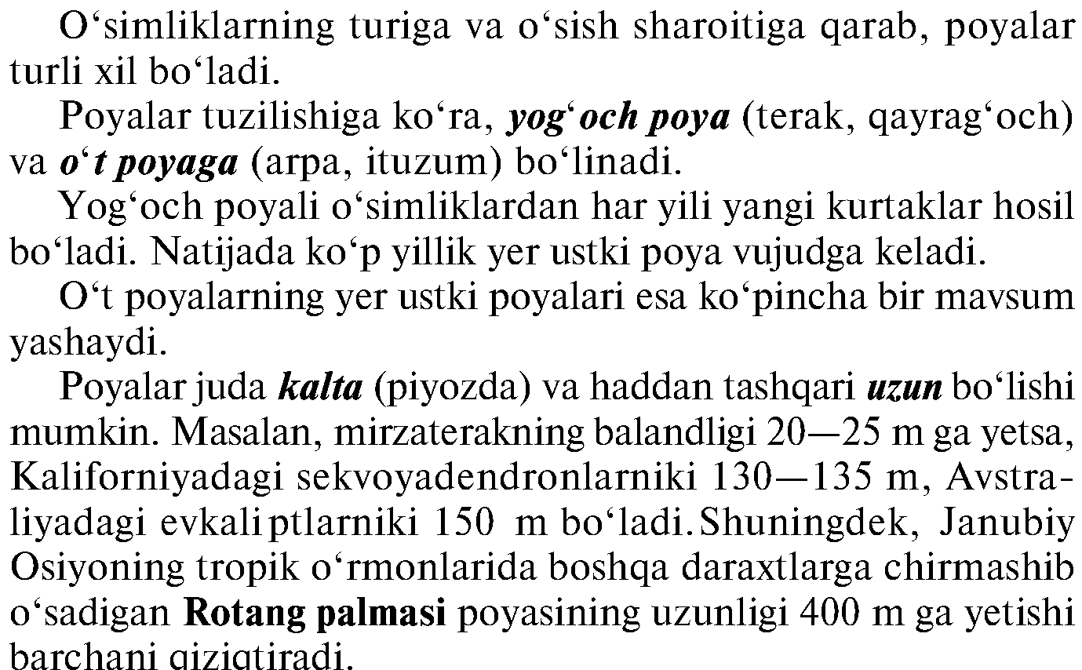

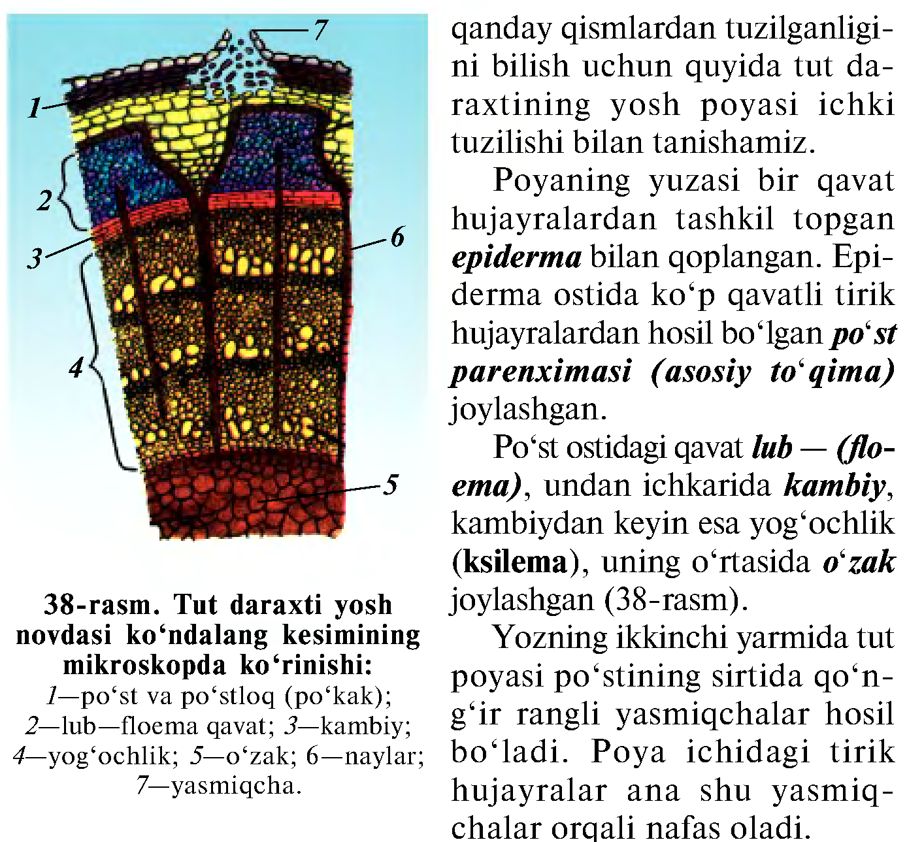

Yangi mavzuni mustahkamlash:

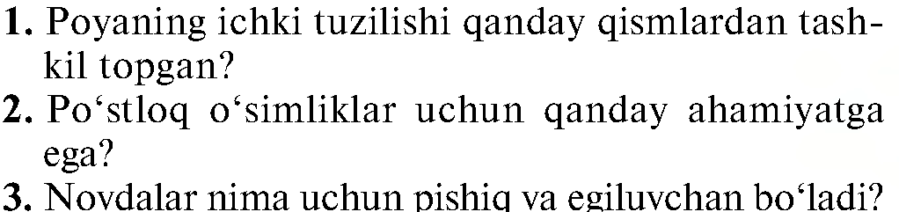
Uyga vazifa: Mavzuni o‘qib o‘rganib kelish __________________

Foydalanilgan adabiyotlar: 5-sinf darsligi, qo‘shmcha adabiyotlar.
O‘quv ishlari bo‘yicha direktor o‘rinbosari: ______________
Sana:___________________________ Botanika fani Sinf: 5

23- Mavzu. Poyaning bo‘yiga va eniga o‘sishi.
Darsning texnologik haritasi

№ | Malaka talablari | Bilim: Poyaning bo‘yiga va eniga o‘sishi.  Ko‘nikma: Topshiriqlar asosida bilimlarni tanish vaziyatlarda qo‘llash malakasi shakllantiriladi  Malaka:Egallagan ko‘nikmalarni notanish vaziyatlarda qo‘llay oladi.  Kompitensiya: Mavzuga oid tushunchalarni tushuna oladi, biologik tushunchalarni tanish va notanish vaziyatlarda qo‘llay oladi.
 | Maqsad va vazifalar | a)Ta’limiy maqsad: O‘quvchilarga berilgan mavzu yuzasidan ilmiy asoslangan, Davlat Ta’lim Standarti talablariga javob beradigan bilimlar berib , ularda amaliy ko‘nikmakarni hosil qilib, tegishli malakalarini shakllantirish.  b)Tarbiyaviy maqsad: O‘quvchilarimizni Ona-Vatanga , tarixiy va madaniy merosimizga , O‘zbek xalqining buyuk siymolariga , Ota-onaga muhabbat va milliy iftihor tuygusi ruhida tarbiyalash. Ularda ekologok madaniyatni shakllantirish va tarbiyalash.  c)Rivojlantiruvchi maqsad: Ilimni amaliyotga tatbiq etish. O‘quvchilarning bilim va tafakkurini, kitobxonlik malakasini oshirish, mustaqil fikrlash ko‘nikmalarini shakllantirish va rivojlantirish, biologiya fani va shu sohadagi kasblarga qiziqishlarini shakllantirish.  O‘quvchilarda mavzuga nisbatan qiziqish uyg‘otish, bilimlarini kengaytirishga erishish.
 | O‘quv jarayonini mazmuni | Darslik bilan tanishtirish mavzuga oid bilimni shakllantirish/
 | O‘quv jarayonini amalga oshirish texnologiyasi | Metod: Amaliy, nazariy, aralash, noan’aviy, ananaviy  Usul: Aqliy hujum, savol-javob, guruhlarda ishlash  Shakl: yakka va guruhlarga ishlash  Vosita: Darslik? Testlar? Jadavallar, audio va video materilalar, didaktik va tarqatma materiallar  Nazorat: Og‘zaki, yozma savol-javob test.  Baholash: 5 balli tizim asosida
 | Kutiladigan natija | O‘qituvchi: Mavzuni qisqa vaqt ichida o‘quvchilar tomonidan o‘zlashtirishlariga erishaman, o‘quvchi faolligini oshiraman, o‘quvchilarda fanga nisbatan qiziqish uyg‘otaman, o‘quvchilarga mustaqil o‘rganish va hotirasida saqlash boshqalarga etkaza olish, savol berish va savollarga to‘g‘ri javoblarga o‘rgataman.  O‘quvchi: O‘quvchilar mavzu yuzasidan bilim va ko‘nikma hosil qiladilar, mustaqil fikrlay oladilar, qisqa vaqt ichida ma’lumotlarga ega bo‘ladilar.
 | Kelgusi rejalar | O‘qituvchi: Pedagogik texnologiyalarni o‘zlashtirish va darsga tatbiq etish, takomillashtirish, AKT vositalaridan unumli foydalanish yo‘llarini o‘rganish, o‘z ustida ishash  O‘quvchi: Mustaqil tadqiqot, izlanishni yo‘lga qo‘yadi, o‘z fikrini savodli ifodalay olish va do‘stlarini fikrini hurmat qilishga o‘rganish mavzu asosida qo‘shimcha materiallar izlab topishga harakat qilish, ularni o‘rganish. Do‘stona muhitda hamkorlikda ishlash ko‘nikmasini shakllantirish.
 | Uyga vazifa | Mavzuni o‘qib o‘rganib kelish

Darsning texnik chizmasi:

Dars bosqichlari | Vaqt
Tashkiliy qism. | 3 daqiqa
Yangi mavzuni boshlashga hozirlik | 12 daqiqa
Yangi mavzuni yoritish | 12 daqiqa
Guruhlarda ishlash. Yangi mavzuni tahlil qilish | 15 daqiqa
Darsni yakunlash | 3 daqiqa
Uyga beriladigan topshiriqlar | 3 daqiqa
Darsning borishi (reja):
1.Tashkiliy qism: a)Salomlashish, b)tozalikni aniqlash,
d)davomatni aniqlash c) darsga tayyorgarlik ko‘rish va dars rejasi
2. Uyga vazifani so‘rab baholash: a) og‘zaki so‘rov b) daftarni tekshirish
v) tarqatma materiallar orqali g) misollar yechish e) amaliy.
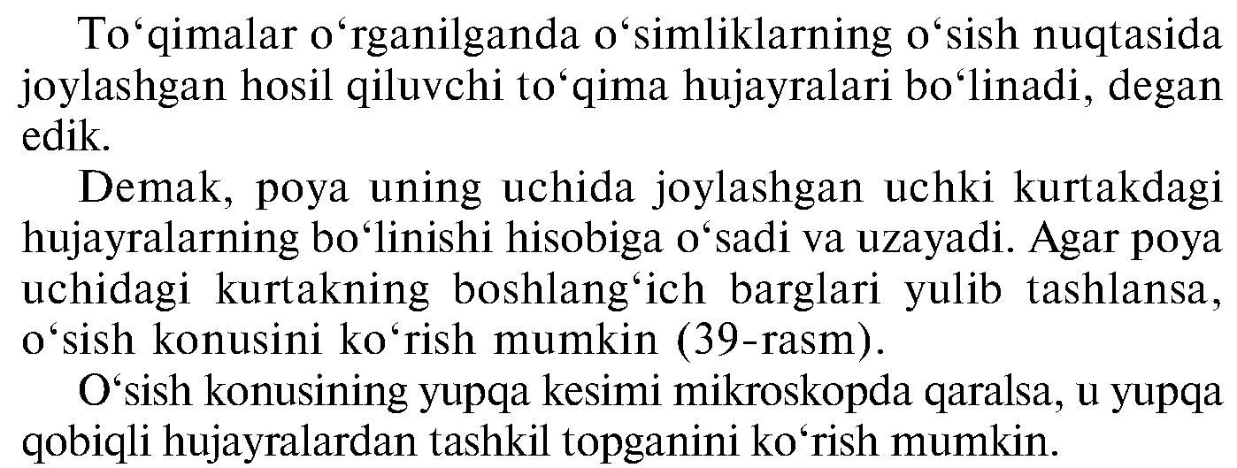
IX.Yangi mavzu bayoni:

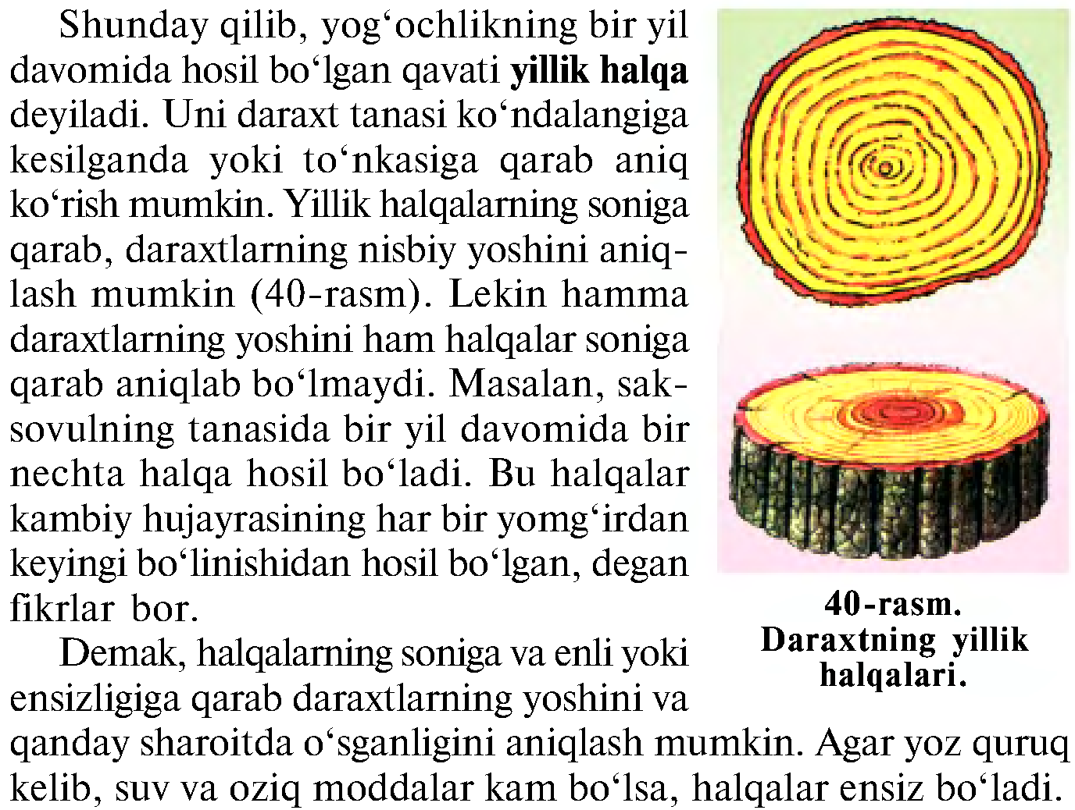

Yangi mavzuni mustahkamlash:

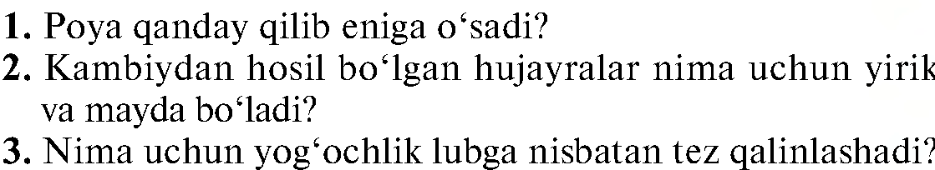

Uyga vazifa: Mavzuni o‘qib o‘rganib kelish __________________

Foydalanilgan adabiyotlar: 5-sinf darsligi, qo‘shmcha adabiyotlar.

O‘quv ishlari bo‘yicha direktor o‘rinbosari: ______________
Sana:___________________________ Botanika fani Sinf: 5

24- Mavzu. Poyada oziq moddalarning harakatlanishi.
Darsning texnologik haritasi

№ | Malaka talablari | Bilim: Poyada oziq moddalarning harakatlanishi.  Ko‘nikma: Topshiriqlar asosida bilimlarni tanish vaziyatlarda qo‘llash malakasi shakllantiriladi  Malaka:Egallagan ko‘nikmalarni notanish vaziyatlarda qo‘llay oladi.  Kompitensiya: Mavzuga oid tushunchalarni tushuna oladi, biologik tushunchalarni tanish va notanish vaziyatlarda qo‘llay oladi.
 | Maqsad va vazifalar | a)Ta’limiy maqsad: O‘quvchilarga berilgan mavzu yuzasidan ilmiy asoslangan, Davlat Ta’lim Standarti talablariga javob beradigan bilimlar berib , ularda amaliy ko‘nikmakarni hosil qilib, tegishli malakalarini shakllantirish.  b)Tarbiyaviy maqsad: O‘quvchilarimizni Ona-Vatanga , tarixiy va madaniy merosimizga , O‘zbek xalqining buyuk siymolariga , Ota-onaga muhabbat va milliy iftihor tuygusi ruhida tarbiyalash. Ularda ekologok madaniyatni shakllantirish va tarbiyalash.  c)Rivojlantiruvchi maqsad: Ilimni amaliyotga tatbiq etish. O‘quvchilarning bilim va tafakkurini, kitobxonlik malakasini oshirish, mustaqil fikrlash ko‘nikmalarini shakllantirish va rivojlantirish, biologiya fani va shu sohadagi kasblarga qiziqishlarini shakllantirish.  O‘quvchilarda mavzuga nisbatan qiziqish uyg‘otish, bilimlarini kengaytirishga erishish.
 | O‘quv jarayonini mazmuni | Darslik bilan tanishtirish mavzuga oid bilimni shakllantirish/
 | O‘quv jarayonini amalga oshirish texnologiyasi | Metod: Amaliy, nazariy, aralash, noan’aviy, ananaviy  Usul: Aqliy hujum, savol-javob, guruhlarda ishlash  Shakl: yakka va guruhlarga ishlash  Vosita: Darslik? Testlar? Jadavallar, audio va video materilalar, didaktik va tarqatma materiallar  Nazorat: Og‘zaki, yozma savol-javob test.  Baholash: 5 balli tizim asosida
 | Kutiladigan natija | O‘qituvchi: Mavzuni qisqa vaqt ichida o‘quvchilar tomonidan o‘zlashtirishlariga erishaman, o‘quvchi faolligini oshiraman, o‘quvchilarda fanga nisbatan qiziqish uyg‘otaman, o‘quvchilarga mustaqil o‘rganish va hotirasida saqlash boshqalarga etkaza olish, savol berish va savollarga to‘g‘ri javoblarga o‘rgataman.  O‘quvchi: O‘quvchilar mavzu yuzasidan bilim va ko‘nikma hosil qiladilar, mustaqil fikrlay oladilar, qisqa vaqt ichida ma’lumotlarga ega bo‘ladilar.
 | Kelgusi rejalar | O‘qituvchi: Pedagogik texnologiyalarni o‘zlashtirish va darsga tatbiq etish, takomillashtirish, AKT vositalaridan unumli foydalanish yo‘llarini o‘rganish, o‘z ustida ishash  O‘quvchi: Mustaqil tadqiqot, izlanishni yo‘lga qo‘yadi, o‘z fikrini savodli ifodalay olish va do‘stlarini fikrini hurmat qilishga o‘rganish mavzu asosida qo‘shimcha materiallar izlab topishga harakat qilish, ularni o‘rganish. Do‘stona muhitda hamkorlikda ishlash ko‘nikmasini shakllantirish.
 | Uyga vazifa | Mavzuni o‘qib o‘rganib kelish

Darsning texnik chizmasi:

Dars bosqichlari | Vaqt
Tashkiliy qism. | 3 daqiqa
Yangi mavzuni boshlashga hozirlik | 12 daqiqa
Yangi mavzuni yoritish | 12 daqiqa
Guruhlarda ishlash. Yangi mavzuni tahlil qilish | 15 daqiqa
Darsni yakunlash | 3 daqiqa
Uyga beriladigan topshiriqlar | 3 daqiqa

Darsning borishi (reja):
1.Tashkiliy qism: a)Salomlashish, b)tozalikni aniqlash,
d)davomatni aniqlash c) darsga tayyorgarlik ko‘rish va dars rejasi 2. Uyga vazifani so‘rab baholash: a) og‘zaki so‘rov b) daftarni tekshirish
v) tarqatma materiallar orqali g) misollar yechish e) amaliy.
IX.Yangi mavzu bayoni:
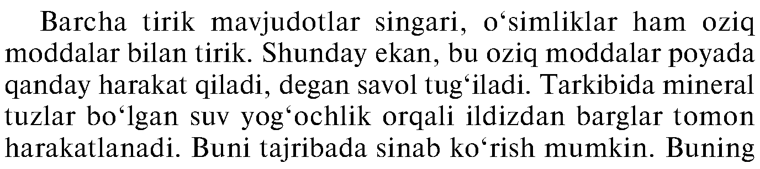

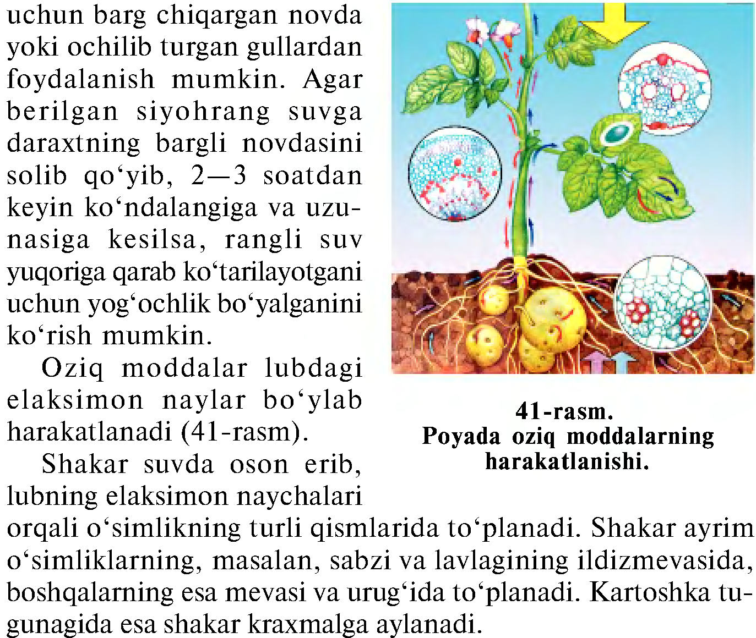

Yangi mavzuni mustahkamlash:

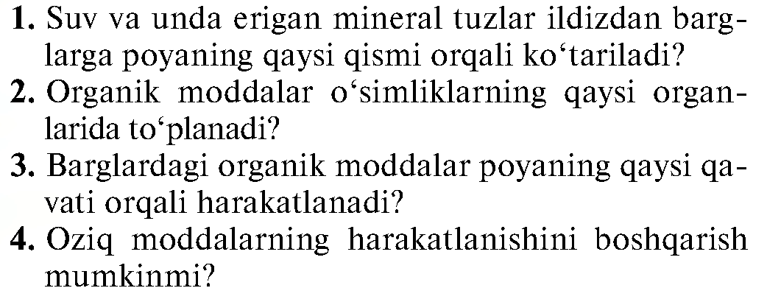

Uyga vazifa: Mavzuni o‘qib o‘rganib kelish __________________

Foydalanilgan adabiyotlar: 5-sinf darsligi, qo‘shmcha adabiyotlar.

O‘quv ishlari bo‘yicha direktor o‘rinbosari: ______________
Sana:___________________________ Botanika fani Sinf: 5

25- Mavzu. Shakli o‘zgargan yer osti novdalari (tugunak, piyozbosh, ildizpoya).Ularning o‘simlik va inson hayotidagi ahamiyati.
Darsning texnologik haritasi

№ | Malaka talablari | Bilim: Shakli o‘zgargan yer osti novdalari (tugunak, piyozbosh, ildizpoya).Ularning o‘simlik va inson hayotidagi ahamiyati.  Ko‘nikma: Topshiriqlar asosida bilimlarni tanish vaziyatlarda qo‘llash malakasi shakllantiriladi  Malaka:Egallagan ko‘nikmalarni notanish vaziyatlarda qo‘llay oladi.  Kompitensiya: Mavzuga oid tushunchalarni tushuna oladi, biologik tushunchalarni tanish va notanish vaziyatlarda qo‘llay oladi.
 | Maqsad va vazifalar | a)Ta’limiy maqsad: O‘quvchilarga berilgan mavzu yuzasidan ilmiy asoslangan, Davlat Ta’lim Standarti talablariga javob beradigan bilimlar berib , ularda amaliy ko‘nikmakarni hosil qilib, tegishli malakalarini shakllantirish.  b)Tarbiyaviy maqsad: O‘quvchilarimizni Ona-Vatanga , tarixiy va madaniy merosimizga , O‘zbek xalqining buyuk siymolariga , Ota-onaga muhabbat va milliy iftihor tuygusi ruhida tarbiyalash. Ularda ekologok madaniyatni shakllantirish va tarbiyalash.  c)Rivojlantiruvchi maqsad: Ilimni amaliyotga tatbiq etish. O‘quvchilarning bilim va tafakkurini, kitobxonlik malakasini oshirish, mustaqil fikrlash ko‘nikmalarini shakllantirish va rivojlantirish, biologiya fani va shu sohadagi kasblarga qiziqishlarini shakllantirish.  O‘quvchilarda mavzuga nisbatan qiziqish uyg‘otish, bilimlarini kengaytirishga erishish.
 | O‘quv jarayonini mazmuni | Darslik bilan tanishtirish mavzuga oid bilimni shakllantirish/
 | O‘quv jarayonini amalga oshirish texnologiyasi | Metod: Amaliy, nazariy, aralash, noan’aviy, ananaviy  Usul: Aqliy hujum, savol-javob, guruhlarda ishlash  Shakl: yakka va guruhlarga ishlash  Vosita: Darslik? Testlar? Jadavallar, audio va video materilalar, didaktik va tarqatma materiallar  Nazorat: Og‘zaki, yozma savol-javob test.  Baholash: 5 balli tizim asosida
 | Kutiladigan natija | O‘qituvchi: Mavzuni qisqa vaqt ichida o‘quvchilar tomonidan o‘zlashtirishlariga erishaman, o‘quvchi faolligini oshiraman, o‘quvchilarda fanga nisbatan qiziqish uyg‘otaman, o‘quvchilarga mustaqil o‘rganish va hotirasida saqlash boshqalarga etkaza olish, savol berish va savollarga to‘g‘ri javoblarga o‘rgataman.  O‘quvchi: O‘quvchilar mavzu yuzasidan bilim va ko‘nikma hosil qiladilar, mustaqil fikrlay oladilar, qisqa vaqt ichida ma’lumotlarga ega bo‘ladilar.
 | Kelgusi rejalar | O‘qituvchi: Pedagogik texnologiyalarni o‘zlashtirish va darsga tatbiq etish, takomillashtirish, AKT vositalaridan unumli foydalanish yo‘llarini o‘rganish, o‘z ustida ishash  O‘quvchi: Mustaqil tadqiqot, izlanishni yo‘lga qo‘yadi, o‘z fikrini savodli ifodalay olish va do‘stlarini fikrini hurmat qilishga o‘rganish mavzu asosida qo‘shimcha materiallar izlab topishga harakat qilish, ularni o‘rganish. Do‘stona muhitda hamkorlikda ishlash ko‘nikmasini shakllantirish.
 | Uyga vazifa | Mavzuni o‘qib o‘rganib kelish

Darsning texnik chizmasi:

Dars bosqichlari | Vaqt
Tashkiliy qism. | 3 daqiqa
Yangi mavzuni boshlashga hozirlik | 12 daqiqa
Yangi mavzuni yoritish | 12 daqiqa
Guruhlarda ishlash. Yangi mavzuni tahlil qilish | 15 daqiqa
Darsni yakunlash | 3 daqiqa
Uyga beriladigan topshiriqlar | 3 daqiqa
Darsning borishi (reja):
1.Tashkiliy qism: a)Salomlashish, b)tozalikni aniqlash,
d)davomatni aniqlash c) darsga tayyorgarlik ko‘rish va dars rejasi
2. Uyga vazifani so‘rab baholash: a) og‘zaki so‘rov b) daftarni tekshirish
v) tarqatma materiallar orqali g) misollar yechish e) amaliy.
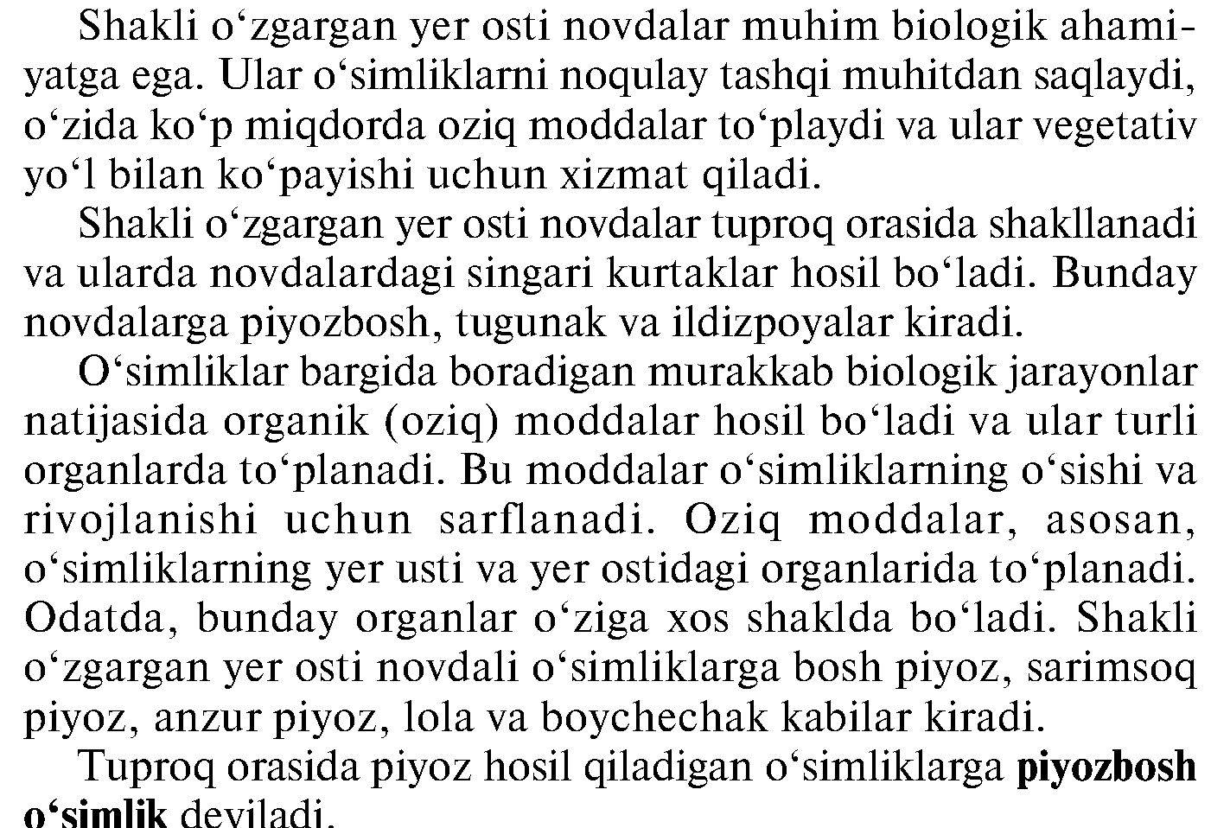
IX.Yangi mavzu bayoni:

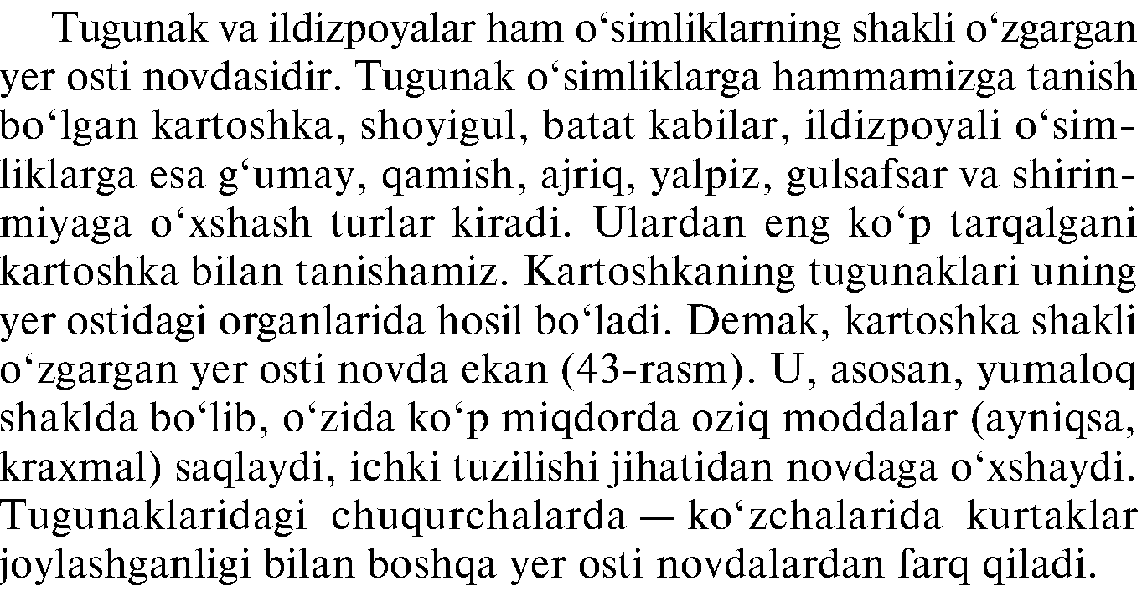

Yangi mavzuni mustahkamlash:
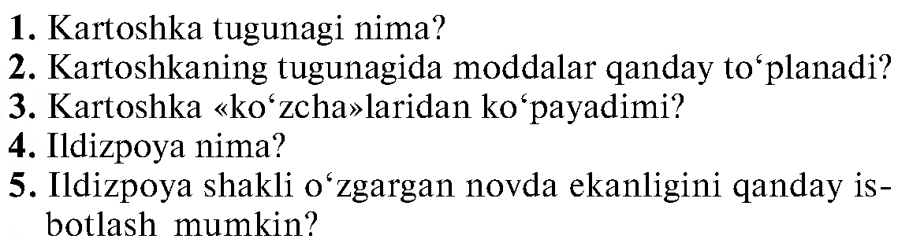

Uyga vazifa: Mavzuni o‘qib o‘rganib kelish __________________

Foydalanilgan adabiyotlar: 5-sinf darsligi, qo‘shmcha adabiyotlar.

O‘quv ishlari bo‘yicha direktor o‘rinbosari: ______________
Sana:___________________________ Botanika fani Sinf: 5

26- Mavzu. Barglarning vazifasi,xilma-xilligi.Oddiy va
murakkab barglar.
Darsning texnologik haritasi

№ | Malaka talablari | Bilim: Barglarning vazifasi,xilma-xilligi.Oddiy va  murakkab barglar.  Ko‘nikma: Topshiriqlar asosida bilimlarni tanish vaziyatlarda qo‘llash malakasi shakllantiriladi  Malaka:Egallagan ko‘nikmalarni notanish vaziyatlarda qo‘llay oladi.  Kompitensiya: Mavzuga oid tushunchalarni tushuna oladi, biologik tushunchalarni tanish va notanish vaziyatlarda qo‘llay oladi.
 | Maqsad va vazifalar | a)Ta’limiy maqsad: O‘quvchilarga berilgan mavzu yuzasidan ilmiy asoslangan, Davlat Ta’lim Standarti talablariga javob beradigan bilimlar berib , ularda amaliy ko‘nikmakarni hosil qilib, tegishli malakalarini shakllantirish.  b)Tarbiyaviy maqsad: O‘quvchilarimizni Ona-Vatanga , tarixiy va madaniy merosimizga , O‘zbek xalqining buyuk siymolariga , Ota-onaga muhabbat va milliy iftihor tuygusi ruhida tarbiyalash. Ularda ekologok madaniyatni shakllantirish va tarbiyalash.  c)Rivojlantiruvchi maqsad: Ilimni amaliyotga tatbiq etish. O‘quvchilarning bilim va tafakkurini, kitobxonlik malakasini oshirish, mustaqil fikrlash ko‘nikmalarini shakllantirish va rivojlantirish, biologiya fani va shu sohadagi kasblarga qiziqishlarini shakllantirish.  O‘quvchilarda mavzuga nisbatan qiziqish uyg‘otish, bilimlarini kengaytirishga erishish.
 | O‘quv jarayonini mazmuni | Darslik bilan tanishtirish mavzuga oid bilimni shakllantirish/
 | O‘quv jarayonini amalga oshirish texnologiyasi | Metod: Amaliy, nazariy, aralash, noan’aviy, ananaviy  Usul: Aqliy hujum, savol-javob, guruhlarda ishlash  Shakl: yakka va guruhlarga ishlash  Vosita: Darslik? Testlar? Jadavallar, audio va video materilalar, didaktik va tarqatma materiallar  Nazorat: Og‘zaki, yozma savol-javob test.  Baholash: 5 balli tizim asosida
 | Kutiladigan natija | O‘qituvchi: Mavzuni qisqa vaqt ichida o‘quvchilar tomonidan o‘zlashtirishlariga erishaman, o‘quvchi faolligini oshiraman, o‘quvchilarda fanga nisbatan qiziqish uyg‘otaman, o‘quvchilarga mustaqil o‘rganish va hotirasida saqlash boshqalarga etkaza olish, savol berish va savollarga to‘g‘ri javoblarga o‘rgataman.  O‘quvchi: O‘quvchilar mavzu yuzasidan bilim va ko‘nikma hosil qiladilar, mustaqil fikrlay oladilar, qisqa vaqt ichida ma’lumotlarga ega bo‘ladilar.
 | Kelgusi rejalar | O‘qituvchi: Pedagogik texnologiyalarni o‘zlashtirish va darsga tatbiq etish, takomillashtirish, AKT vositalaridan unumli foydalanish yo‘llarini o‘rganish, o‘z ustida ishash  O‘quvchi: Mustaqil tadqiqot, izlanishni yo‘lga qo‘yadi, o‘z fikrini savodli ifodalay olish va do‘stlarini fikrini hurmat qilishga o‘rganish mavzu asosida qo‘shimcha materiallar izlab topishga harakat qilish, ularni o‘rganish. Do‘stona muhitda hamkorlikda ishlash ko‘nikmasini shakllantirish.
 | Uyga vazifa | Mavzuni o‘qib o‘rganib kelish

Darsning texnik chizmasi:

Dars bosqichlari | Vaqt
Tashkiliy qism. | 3 daqiqa
Yangi mavzuni boshlashga hozirlik | 12 daqiqa
Yangi mavzuni yoritish | 12 daqiqa
Guruhlarda ishlash. Yangi mavzuni tahlil qilish | 15 daqiqa
Darsni yakunlash | 3 daqiqa
Uyga beriladigan topshiriqlar | 3 daqiqa
Darsning borishi (reja):
1.Tashkiliy qism: a)Salomlashish, b)tozalikni aniqlash,
d)davomatni aniqlash c) darsga tayyorgarlik ko‘rish va dars rejasi
2. Uyga vazifani so‘rab baholash: a) og‘zaki so‘rov b) daftarni tekshirish
v) tarqatma materiallar orqali g) misollar yechish e) amaliy.
IX.Yangi mavzu bayoni:
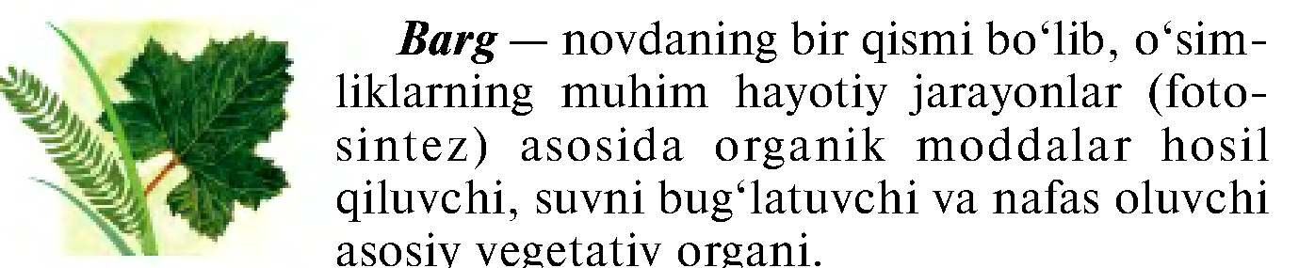

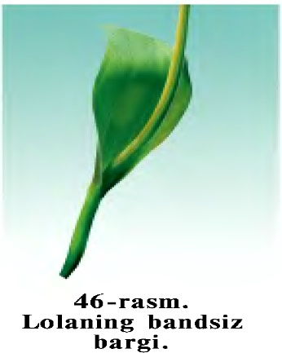
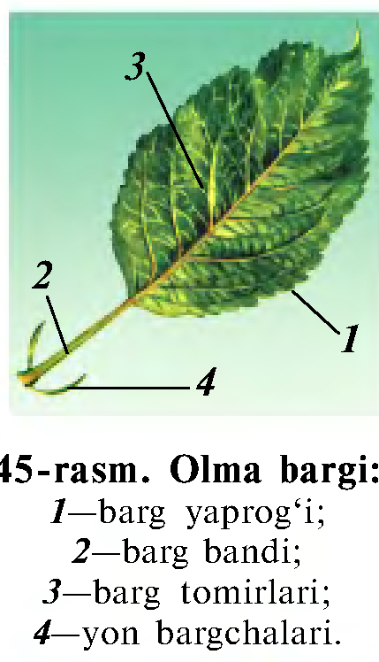
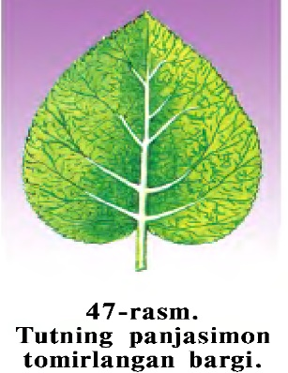

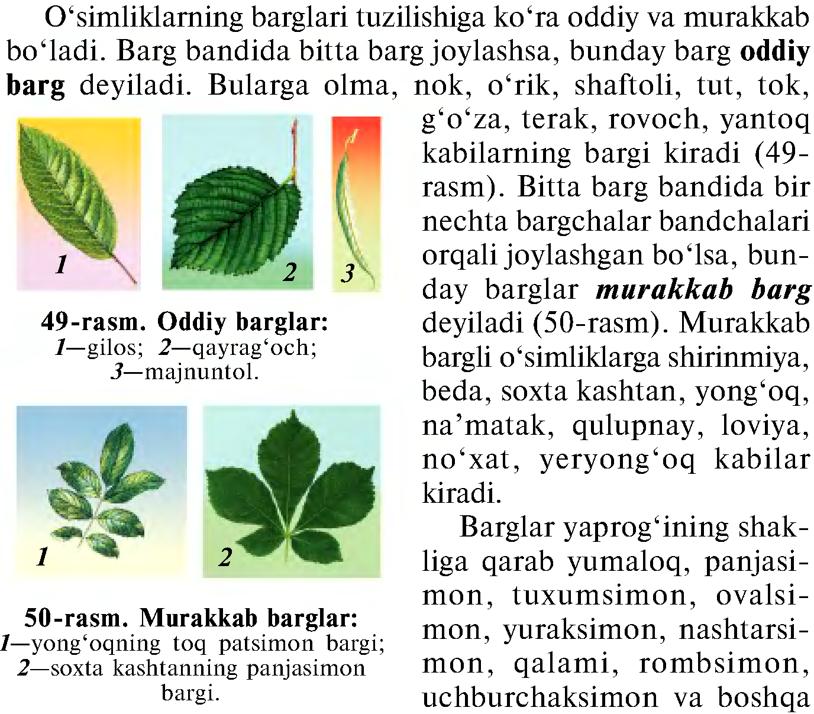

Yangi mavzuni mustahkamlash:

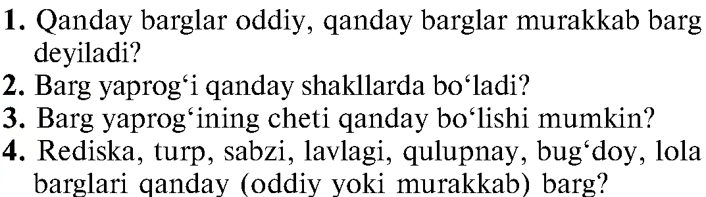

Uyga vazifa: Mavzuni o‘qib o‘rganib kelish __________________
Sana:___________________________ Botanika fani Sinf: 5

27- Mavzu.Novdada barglarning joylashuvi.Shakli
o‘zgargan barglar.
Darsning texnologik haritasi

№ | Malaka talablari | Bilim: Novdada barglarning joylashuvi.Shakli  o‘zgargan barglar.  Ko‘nikma: Topshiriqlar asosida bilimlarni tanish vaziyatlarda qo‘llash malakasi shakllantiriladi  Malaka:Egallagan ko‘nikmalarni notanish vaziyatlarda qo‘llay oladi.  Kompitensiya: Mavzuga oid tushunchalarni tushuna oladi, biologik tushunchalarni tanish va notanish vaziyatlarda qo‘llay oladi.
 | Maqsad va vazifalar | a)Ta’limiy maqsad: O‘quvchilarga berilgan mavzu yuzasidan ilmiy asoslangan, Davlat Ta’lim Standarti talablariga javob beradigan bilimlar berib , ularda amaliy ko‘nikmakarni hosil qilib, tegishli malakalarini shakllantirish.  b)Tarbiyaviy maqsad: O‘quvchilarimizni Ona-Vatanga , tarixiy va madaniy merosimizga , O‘zbek xalqining buyuk siymolariga , Ota-onaga muhabbat va milliy iftihor tuygusi ruhida tarbiyalash. Ularda ekologok madaniyatni shakllantirish va tarbiyalash.  c)Rivojlantiruvchi maqsad: Ilimni amaliyotga tatbiq etish. O‘quvchilarning bilim va tafakkurini, kitobxonlik malakasini oshirish, mustaqil fikrlash ko‘nikmalarini shakllantirish va rivojlantirish, biologiya fani va shu sohadagi kasblarga qiziqishlarini shakllantirish.  O‘quvchilarda mavzuga nisbatan qiziqish uyg‘otish, bilimlarini kengaytirishga erishish.
 | O‘quv jarayonini mazmuni | Darslik bilan tanishtirish mavzuga oid bilimni shakllantirish/
 | O‘quv jarayonini amalga oshirish texnologiyasi | Metod: Amaliy, nazariy, aralash, noan’aviy, ananaviy  Usul: Aqliy hujum, savol-javob, guruhlarda ishlash  Shakl: yakka va guruhlarga ishlash  Vosita: Darslik? Testlar? Jadavallar, audio va video materilalar, didaktik va tarqatma materiallar  Nazorat: Og‘zaki, yozma savol-javob test.  Baholash: 5 balli tizim asosida
 | Kutiladigan natija | O‘qituvchi: Mavzuni qisqa vaqt ichida o‘quvchilar tomonidan o‘zlashtirishlariga erishaman, o‘quvchi faolligini oshiraman, o‘quvchilarda fanga nisbatan qiziqish uyg‘otaman, o‘quvchilarga mustaqil o‘rganish va hotirasida saqlash boshqalarga etkaza olish, savol berish va savollarga to‘g‘ri javoblarga o‘rgataman.  O‘quvchi: O‘quvchilar mavzu yuzasidan bilim va ko‘nikma hosil qiladilar, mustaqil fikrlay oladilar, qisqa vaqt ichida ma’lumotlarga ega bo‘ladilar.
 | Kelgusi rejalar | O‘qituvchi: Pedagogik texnologiyalarni o‘zlashtirish va darsga tatbiq etish, takomillashtirish, AKT vositalaridan unumli foydalanish yo‘llarini o‘rganish, o‘z ustida ishash  O‘quvchi: Mustaqil tadqiqot, izlanishni yo‘lga qo‘yadi, o‘z fikrini savodli ifodalay olish va do‘stlarini fikrini hurmat qilishga o‘rganish mavzu asosida qo‘shimcha materiallar izlab topishga harakat qilish, ularni o‘rganish. Do‘stona muhitda hamkorlikda ishlash ko‘nikmasini shakllantirish.
 | Uyga vazifa | Mavzuni o‘qib o‘rganib kelish

Darsning texnik chizmasi:

Dars bosqichlari | Vaqt
Tashkiliy qism. | 3 daqiqa
Yangi mavzuni boshlashga hozirlik | 12 daqiqa
Yangi mavzuni yoritish | 12 daqiqa
Guruhlarda ishlash. Yangi mavzuni tahlil qilish | 15 daqiqa
Darsni yakunlash | 3 daqiqa
Uyga beriladigan topshiriqlar | 3 daqiqa
Darsning borishi (reja):
1.Tashkiliy qism: a)Salomlashish, b)tozalikni aniqlash,
d)davomatni aniqlash c) darsga tayyorgarlik ko‘rish va dars rejasi
2. Uyga vazifani so‘rab baholash: a) og‘zaki so‘rov b) daftarni tekshirish
v) tarqatma materiallar orqali g) misollar yechish e) amaliy.
IX.Yangi mavzu bayoni:
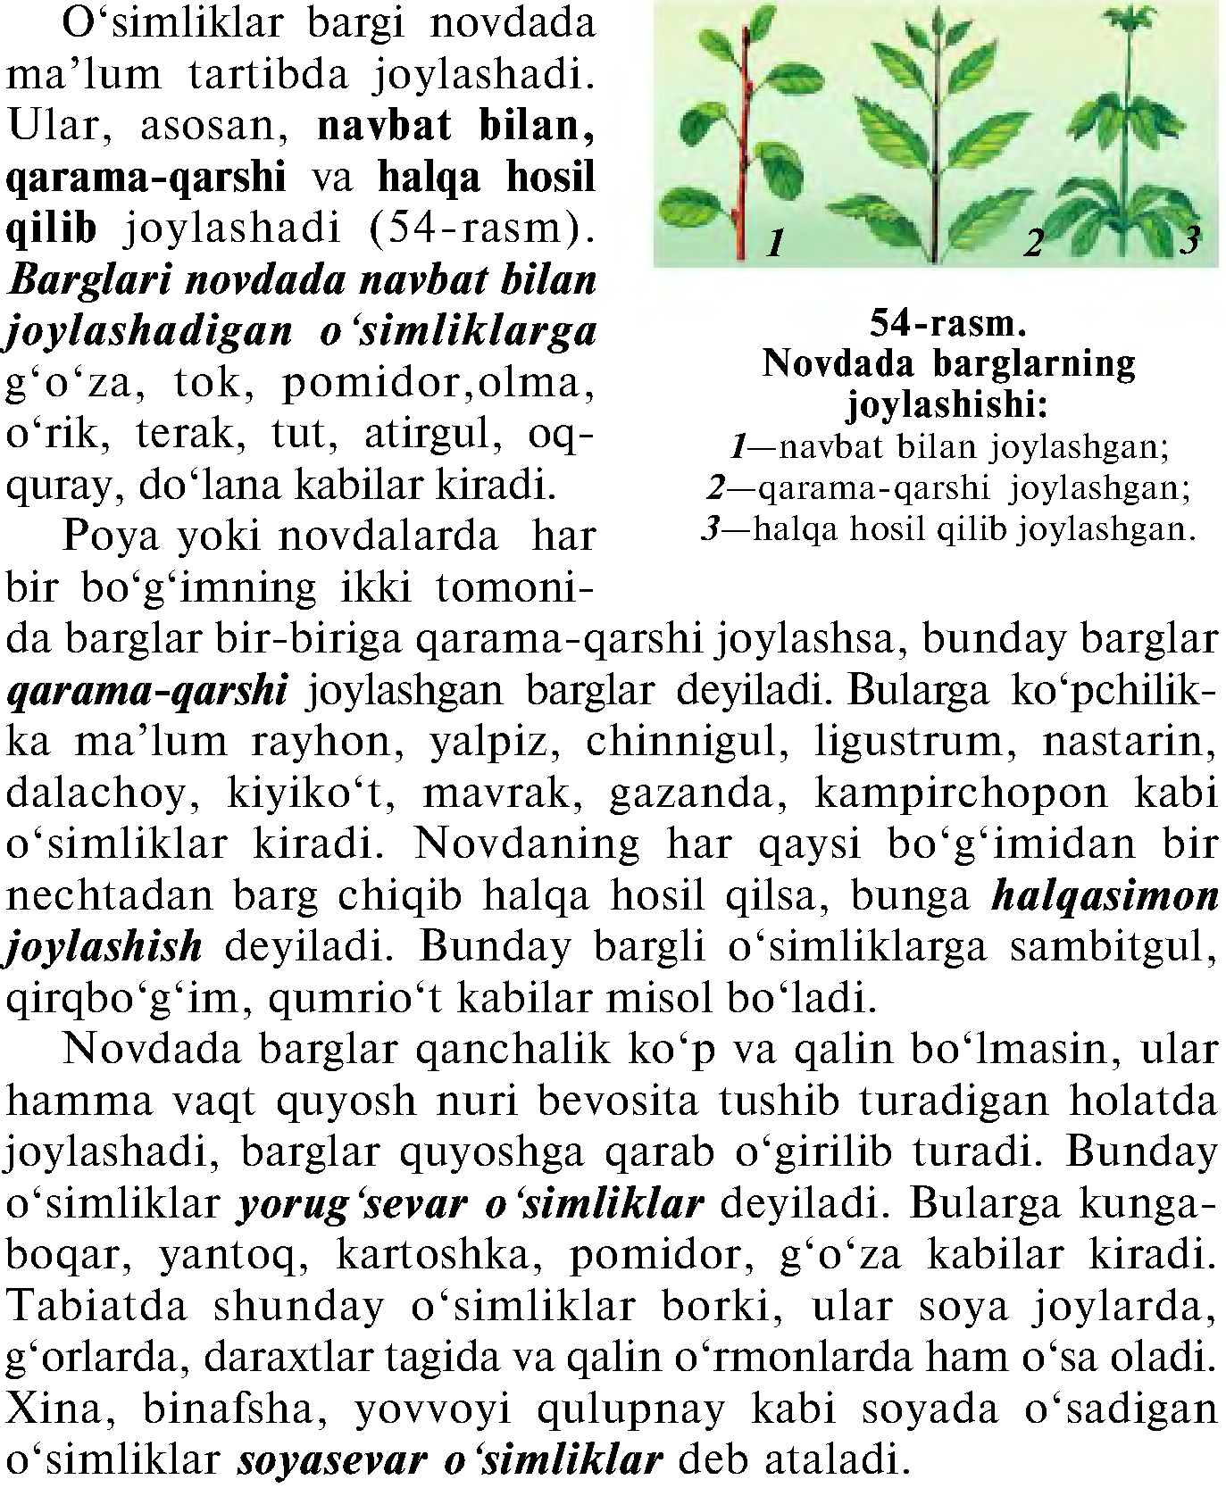

Yangi mavzuni mustahkamlash:

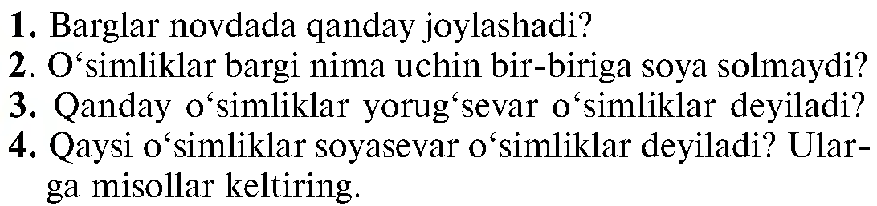

Uyga vazifa: Mavzuni o‘qib o‘rganib kelish __________________
Foydalanilgan adabiyotlar: 5-sinf darsligi, qo‘shmcha adabiyotlar.
O‘quv ishlari bo‘yicha direktor o‘rinbosari: ______________
Sana:___________________________ Botanika fani Sinf: 5

28- Mavzu. Barglarning tashqi va ichki tuzilishi.
Darsning texnologik haritasi

№ | Malaka talablari | Bilim: Barglarning tashqi va ichki tuzilishi.  Ko‘nikma: Topshiriqlar asosida bilimlarni tanish vaziyatlarda qo‘llash malakasi shakllantiriladi  Malaka:Egallagan ko‘nikmalarni notanish vaziyatlarda qo‘llay oladi.  Kompitensiya: Mavzuga oid tushunchalarni tushuna oladi, biologik tushunchalarni tanish va notanish vaziyatlarda qo‘llay oladi.
 | Maqsad va vazifalar | a)Ta’limiy maqsad: O‘quvchilarga berilgan mavzu yuzasidan ilmiy asoslangan, Davlat Ta’lim Standarti talablariga javob beradigan bilimlar berib , ularda amaliy ko‘nikmakarni hosil qilib, tegishli malakalarini shakllantirish.  b)Tarbiyaviy maqsad: O‘quvchilarimizni Ona-Vatanga , tarixiy va madaniy merosimizga , O‘zbek xalqining buyuk siymolariga , Ota-onaga muhabbat va milliy iftihor tuygusi ruhida tarbiyalash. Ularda ekologok madaniyatni shakllantirish va tarbiyalash.  c)Rivojlantiruvchi maqsad: Ilimni amaliyotga tatbiq etish. O‘quvchilarning bilim va tafakkurini, kitobxonlik malakasini oshirish, mustaqil fikrlash ko‘nikmalarini shakllantirish va rivojlantirish, biologiya fani va shu sohadagi kasblarga qiziqishlarini shakllantirish.  O‘quvchilarda mavzuga nisbatan qiziqish uyg‘otish, bilimlarini kengaytirishga erishish.
 | O‘quv jarayonini mazmuni | Darslik bilan tanishtirish mavzuga oid bilimni shakllantirish/
 | O‘quv jarayonini amalga oshirish texnologiyasi | Metod: Amaliy, nazariy, aralash, noan’aviy, ananaviy  Usul: Aqliy hujum, savol-javob, guruhlarda ishlash  Shakl: yakka va guruhlarga ishlash  Vosita: Darslik? Testlar? Jadavallar, audio va video materilalar, didaktik va tarqatma materiallar  Nazorat: Og‘zaki, yozma savol-javob test.  Baholash: 5 balli tizim asosida
 | Kutiladigan natija | O‘qituvchi: Mavzuni qisqa vaqt ichida o‘quvchilar tomonidan o‘zlashtirishlariga erishaman, o‘quvchi faolligini oshiraman, o‘quvchilarda fanga nisbatan qiziqish uyg‘otaman, o‘quvchilarga mustaqil o‘rganish va hotirasida saqlash boshqalarga etkaza olish, savol berish va savollarga to‘g‘ri javoblarga o‘rgataman.  O‘quvchi: O‘quvchilar mavzu yuzasidan bilim va ko‘nikma hosil qiladilar, mustaqil fikrlay oladilar, qisqa vaqt ichida ma’lumotlarga ega bo‘ladilar.
 | Kelgusi rejalar | O‘qituvchi: Pedagogik texnologiyalarni o‘zlashtirish va darsga tatbiq etish, takomillashtirish, AKT vositalaridan unumli foydalanish yo‘llarini o‘rganish, o‘z ustida ishash  O‘quvchi: Mustaqil tadqiqot, izlanishni yo‘lga qo‘yadi, o‘z fikrini savodli ifodalay olish va do‘stlarini fikrini hurmat qilishga o‘rganish mavzu asosida qo‘shimcha materiallar izlab topishga harakat qilish, ularni o‘rganish. Do‘stona muhitda hamkorlikda ishlash ko‘nikmasini shakllantirish.
 | Uyga vazifa | Mavzuni o‘qib o‘rganib kelish

Darsning texnik chizmasi:

Dars bosqichlari | Vaqt
Tashkiliy qism. | 3 daqiqa
Yangi mavzuni boshlashga hozirlik | 12 daqiqa
Yangi mavzuni yoritish | 12 daqiqa
Guruhlarda ishlash. Yangi mavzuni tahlil qilish | 15 daqiqa
Darsni yakunlash | 3 daqiqa
Uyga beriladigan topshiriqlar | 3 daqiqa
Darsning borishi (reja):
1.Tashkiliy qism: a)Salomlashish, b)tozalikni aniqlash,
d)davomatni aniqlash c) darsga tayyorgarlik ko‘rish va dars rejasi
2. Uyga vazifani so‘rab baholash: a) og‘zaki so‘rov b) daftarni tekshirish
v) tarqatma materiallar orqali g) misollar yechish e) amaliy.

IX.Yangi mavzu bayoni:
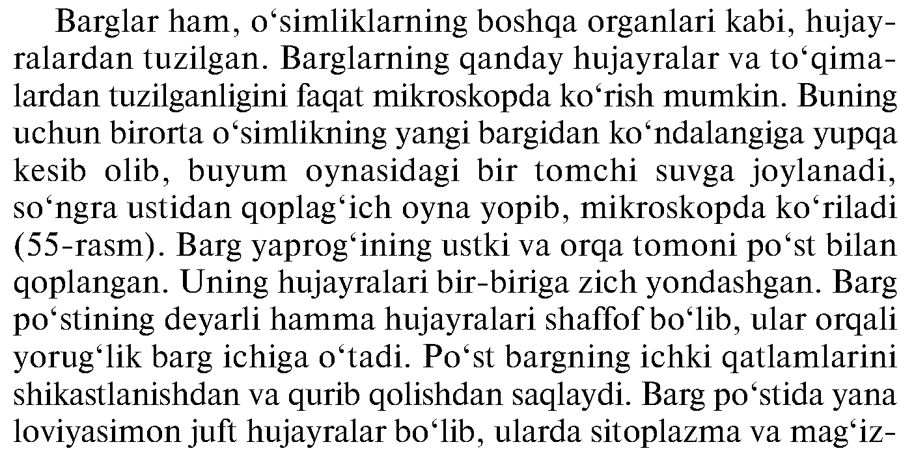

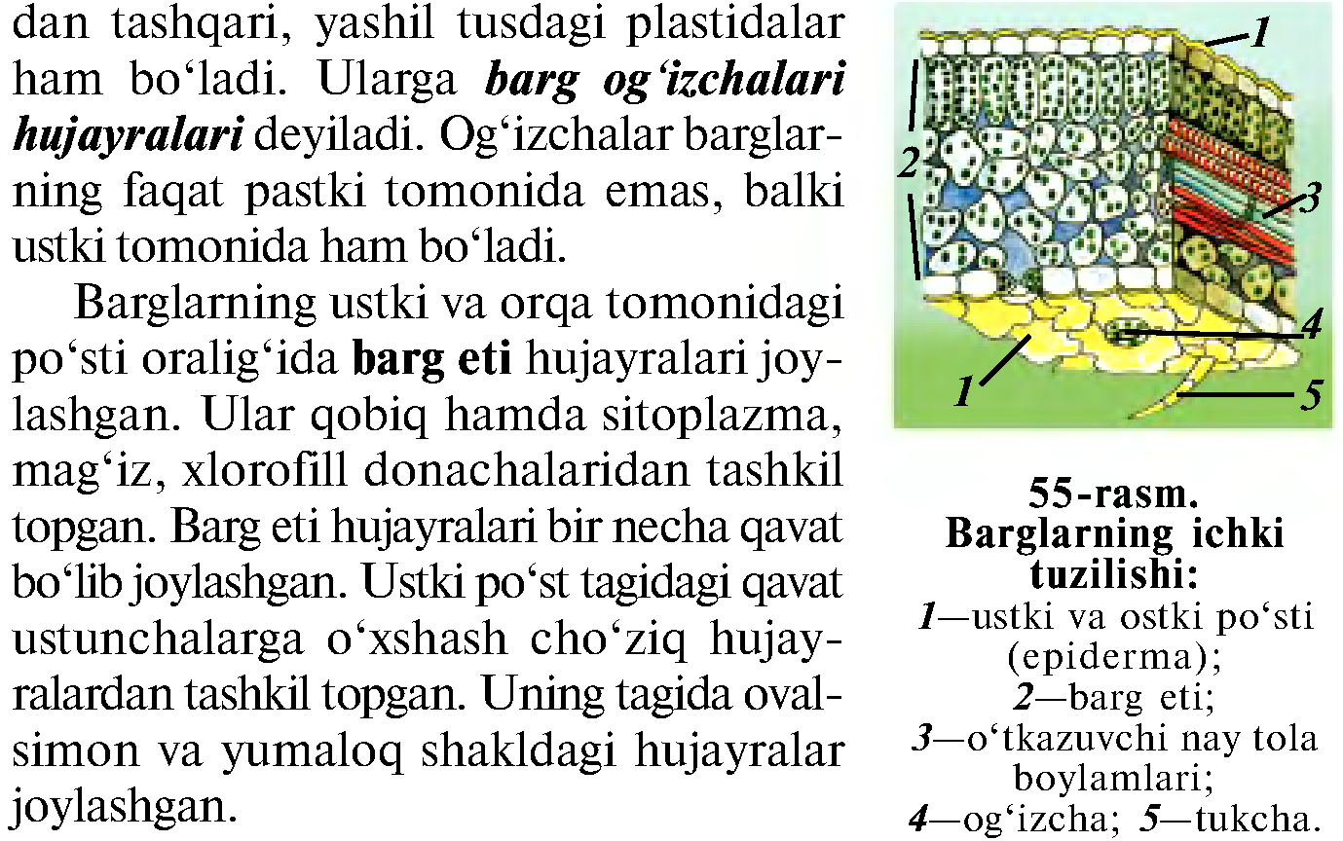

Yangi mavzuni mustahkamlash:

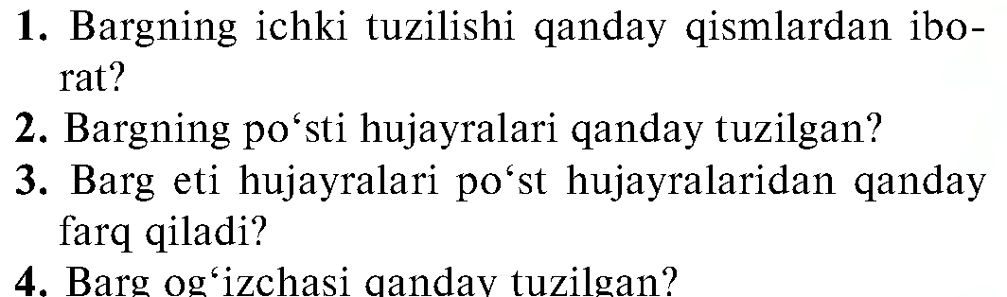

Uyga vazifa: Mavzuni o‘qib o‘rganib kelish __________________
Foydalanilgan adabiyotlar: 5-sinf darsligi, qo‘shmcha adabiyotlar.
O‘quv ishlari bo‘yicha direktor o‘rinbosari: ______________

Sana:___________________________ Botanika fani Sinf: 5

29- Mavzu. Bargda organik moddalarning hosil bo‘lishi-fotosintez.
Darsning texnologik haritasi

№ | Malaka talablari | Bilim: Bargda organik moddalarning hosil bo‘lishi-fotosintez.  Ko‘nikma: Topshiriqlar asosida bilimlarni tanish vaziyatlarda qo‘llash malakasi shakllantiriladi  Malaka:Egallagan ko‘nikmalarni notanish vaziyatlarda qo‘llay oladi.  Kompitensiya: Mavzuga oid tushunchalarni tushuna oladi, biologik tushunchalarni tanish va notanish vaziyatlarda qo‘llay oladi.
 | Maqsad va vazifalar | a)Ta’limiy maqsad: O‘quvchilarga berilgan mavzu yuzasidan ilmiy asoslangan, Davlat Ta’lim Standarti talablariga javob beradigan bilimlar berib , ularda amaliy ko‘nikmakarni hosil qilib, tegishli malakalarini shakllantirish.  b)Tarbiyaviy maqsad: O‘quvchilarimizni Ona-Vatanga , tarixiy va madaniy merosimizga , O‘zbek xalqining buyuk siymolariga , Ota-onaga muhabbat va milliy iftihor tuygusi ruhida tarbiyalash. Ularda ekologok madaniyatni shakllantirish va tarbiyalash.  c)Rivojlantiruvchi maqsad: Ilimni amaliyotga tatbiq etish. O‘quvchilarning bilim va tafakkurini, kitobxonlik malakasini oshirish, mustaqil fikrlash ko‘nikmalarini shakllantirish va rivojlantirish, biologiya fani va shu sohadagi kasblarga qiziqishlarini shakllantirish.  O‘quvchilarda mavzuga nisbatan qiziqish uyg‘otish, bilimlarini kengaytirishga erishish.
 | O‘quv jarayonini mazmuni | Darslik bilan tanishtirish mavzuga oid bilimni shakllantirish/
 | O‘quv jarayonini amalga oshirish texnologiyasi | Metod: Amaliy, nazariy, aralash, noan’aviy, ananaviy  Usul: Aqliy hujum, savol-javob, guruhlarda ishlash  Shakl: yakka va guruhlarga ishlash  Vosita: Darslik? Testlar? Jadavallar, audio va video materilalar, didaktik va tarqatma materiallar  Nazorat: Og‘zaki, yozma savol-javob test.  Baholash: 5 balli tizim asosida
 | Kutiladigan natija | O‘qituvchi: Mavzuni qisqa vaqt ichida o‘quvchilar tomonidan o‘zlashtirishlariga erishaman, o‘quvchi faolligini oshiraman, o‘quvchilarda fanga nisbatan qiziqish uyg‘otaman, o‘quvchilarga mustaqil o‘rganish va hotirasida saqlash boshqalarga etkaza olish, savol berish va savollarga to‘g‘ri javoblarga o‘rgataman.  O‘quvchi: O‘quvchilar mavzu yuzasidan bilim va ko‘nikma hosil qiladilar, mustaqil fikrlay oladilar, qisqa vaqt ichida ma’lumotlarga ega bo‘ladilar.
 | Kelgusi rejalar | O‘qituvchi: Pedagogik texnologiyalarni o‘zlashtirish va darsga tatbiq etish, takomillashtirish, AKT vositalaridan unumli foydalanish yo‘llarini o‘rganish, o‘z ustida ishash  O‘quvchi: Mustaqil tadqiqot, izlanishni yo‘lga qo‘yadi, o‘z fikrini savodli ifodalay olish va do‘stlarini fikrini hurmat qilishga o‘rganish mavzu asosida qo‘shimcha materiallar izlab topishga harakat qilish, ularni o‘rganish. Do‘stona muhitda hamkorlikda ishlash ko‘nikmasini shakllantirish.
 | Uyga vazifa | Mavzuni o‘qib o‘rganib kelish

Darsning texnik chizmasi:

Dars bosqichlari | Vaqt
Tashkiliy qism. | 3 daqiqa
Yangi mavzuni boshlashga hozirlik | 12 daqiqa
Yangi mavzuni yoritish | 12 daqiqa
Guruhlarda ishlash. Yangi mavzuni tahlil qilish | 15 daqiqa
Darsni yakunlash | 3 daqiqa
Uyga beriladigan topshiriqlar | 3 daqiqa
Darsning borishi (reja):
1.Tashkiliy qism: a)Salomlashish, b)tozalikni aniqlash,
d)davomatni aniqlash c) darsga tayyorgarlik ko‘rish va dars rejasi
2. Uyga vazifani so‘rab baholash: a) og‘zaki so‘rov b) daftarni tekshirish
v) tarqatma materiallar orqali g) misollar yechish e) amaliy.
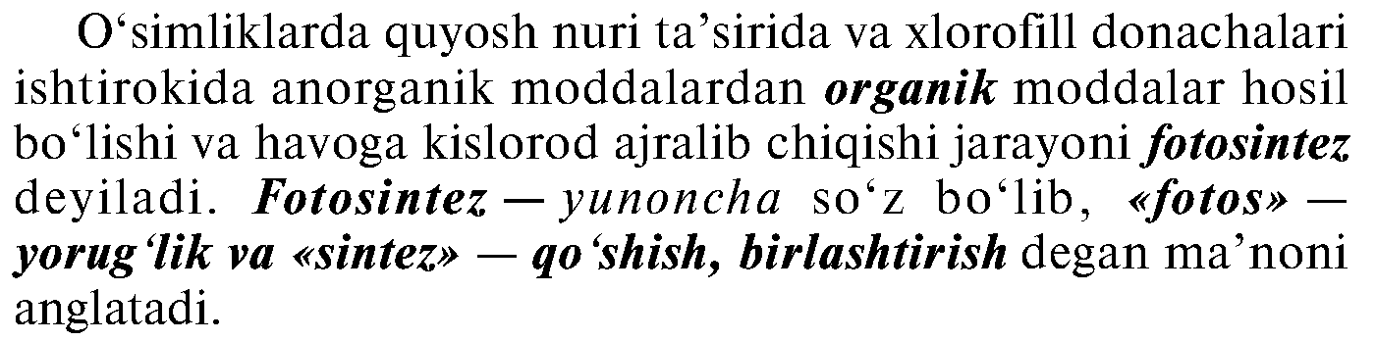
IX.Yangi mavzu bayoni:

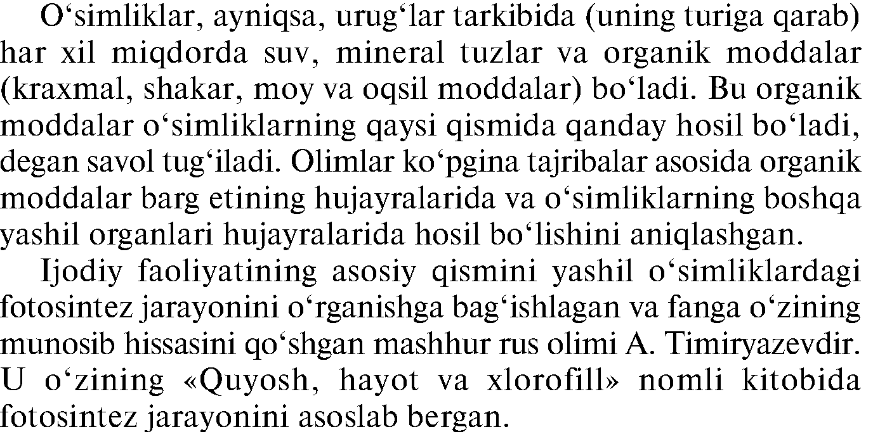

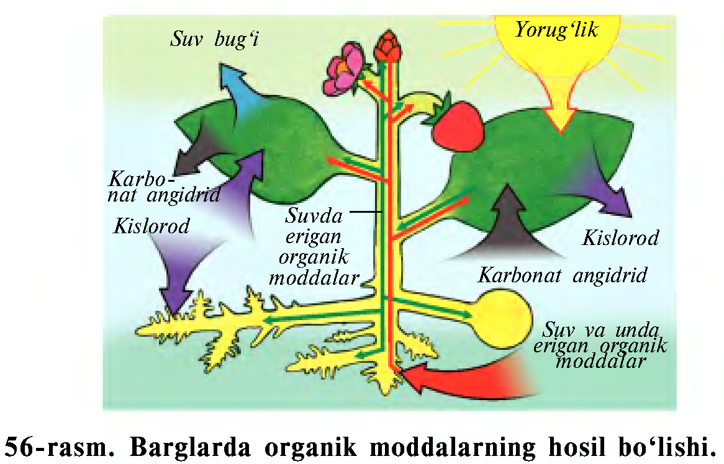

Yangi mavzuni mustahkamlash:

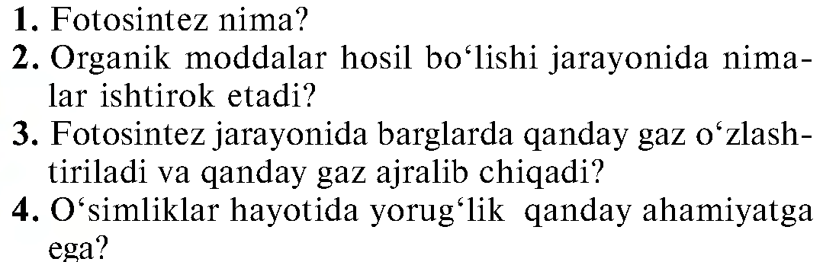

Uyga vazifa: Mavzuni o‘qib o‘rganib kelish __________________
Foydalanilgan adabiyotlar: 5-sinf darsligi, qo‘shmcha adabiyotlar.

O‘quv ishlari bo‘yicha direktor o‘rinbosari: ______________

Sana:___________________________ Botanika fani Sinf: 5

30- Mavzu. Barglarning nafas olishi va suv bug‘latishi.
Darsning texnologik haritasi

№ | Malaka talablari | Bilim: Barglarning nafas olishi va suv bug‘latishi.  Ko‘nikma: Topshiriqlar asosida bilimlarni tanish vaziyatlarda qo‘llash malakasi shakllantiriladi  Malaka:Egallagan ko‘nikmalarni notanish vaziyatlarda qo‘llay oladi.  Kompitensiya: Mavzuga oid tushunchalarni tushuna oladi, biologik tushunchalarni tanish va notanish vaziyatlarda qo‘llay oladi.
 | Maqsad va vazifalar | a)Ta’limiy maqsad: O‘quvchilarga berilgan mavzu yuzasidan ilmiy asoslangan, Davlat Ta’lim Standarti talablariga javob beradigan bilimlar berib , ularda amaliy ko‘nikmakarni hosil qilib, tegishli malakalarini shakllantirish.  b)Tarbiyaviy maqsad: O‘quvchilarimizni Ona-Vatanga , tarixiy va madaniy merosimizga , O‘zbek xalqining buyuk siymolariga , Ota-onaga muhabbat va milliy iftihor tuygusi ruhida tarbiyalash. Ularda ekologok madaniyatni shakllantirish va tarbiyalash.  c)Rivojlantiruvchi maqsad: Ilimni amaliyotga tatbiq etish. O‘quvchilarning bilim va tafakkurini, kitobxonlik malakasini oshirish, mustaqil fikrlash ko‘nikmalarini shakllantirish va rivojlantirish, biologiya fani va shu sohadagi kasblarga qiziqishlarini shakllantirish.  O‘quvchilarda mavzuga nisbatan qiziqish uyg‘otish, bilimlarini kengaytirishga erishish.
 | O‘quv jarayonini mazmuni | Darslik bilan tanishtirish mavzuga oid bilimni shakllantirish/
 | O‘quv jarayonini amalga oshirish texnologiyasi | Metod: Amaliy, nazariy, aralash, noan’aviy, ananaviy  Usul: Aqliy hujum, savol-javob, guruhlarda ishlash  Shakl: yakka va guruhlarga ishlash  Vosita: Darslik? Testlar? Jadavallar, audio va video materilalar, didaktik va tarqatma materiallar  Nazorat: Og‘zaki, yozma savol-javob test.  Baholash: 5 balli tizim asosida
 | Kutiladigan natija | O‘qituvchi: Mavzuni qisqa vaqt ichida o‘quvchilar tomonidan o‘zlashtirishlariga erishaman, o‘quvchi faolligini oshiraman, o‘quvchilarda fanga nisbatan qiziqish uyg‘otaman, o‘quvchilarga mustaqil o‘rganish va hotirasida saqlash boshqalarga etkaza olish, savol berish va savollarga to‘g‘ri javoblarga o‘rgataman.  O‘quvchi: O‘quvchilar mavzu yuzasidan bilim va ko‘nikma hosil qiladilar, mustaqil fikrlay oladilar, qisqa vaqt ichida ma’lumotlarga ega bo‘ladilar.
 | Kelgusi rejalar | O‘qituvchi: Pedagogik texnologiyalarni o‘zlashtirish va darsga tatbiq etish, takomillashtirish, AKT vositalaridan unumli foydalanish yo‘llarini o‘rganish, o‘z ustida ishash  O‘quvchi: Mustaqil tadqiqot, izlanishni yo‘lga qo‘yadi, o‘z fikrini savodli ifodalay olish va do‘stlarini fikrini hurmat qilishga o‘rganish mavzu asosida qo‘shimcha materiallar izlab topishga harakat qilish, ularni o‘rganish. Do‘stona muhitda hamkorlikda ishlash ko‘nikmasini shakllantirish.
 | Uyga vazifa | Mavzuni o‘qib o‘rganib kelish

Darsning texnik chizmasi:

Dars bosqichlari | Vaqt
Tashkiliy qism. | 3 daqiqa
Yangi mavzuni boshlashga hozirlik | 12 daqiqa
Yangi mavzuni yoritish | 12 daqiqa
Guruhlarda ishlash. Yangi mavzuni tahlil qilish | 15 daqiqa
Darsni yakunlash | 3 daqiqa
Uyga beriladigan topshiriqlar | 3 daqiqa
Darsning borishi (reja):
1.Tashkiliy qism: a)Salomlashish, b)tozalikni aniqlash,
d)davomatni aniqlash c) darsga tayyorgarlik ko‘rish va dars rejasi
2. Uyga vazifani so‘rab baholash: a) og‘zaki so‘rov b) daftarni tekshirish
v) tarqatma materiallar orqali g) misollar yechish e) amaliy.
IX.Yangi mavzu bayoni:
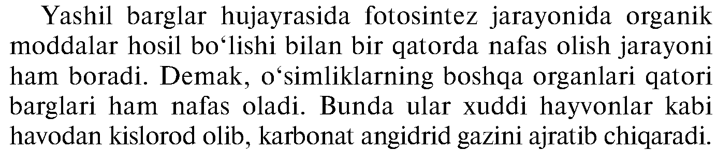

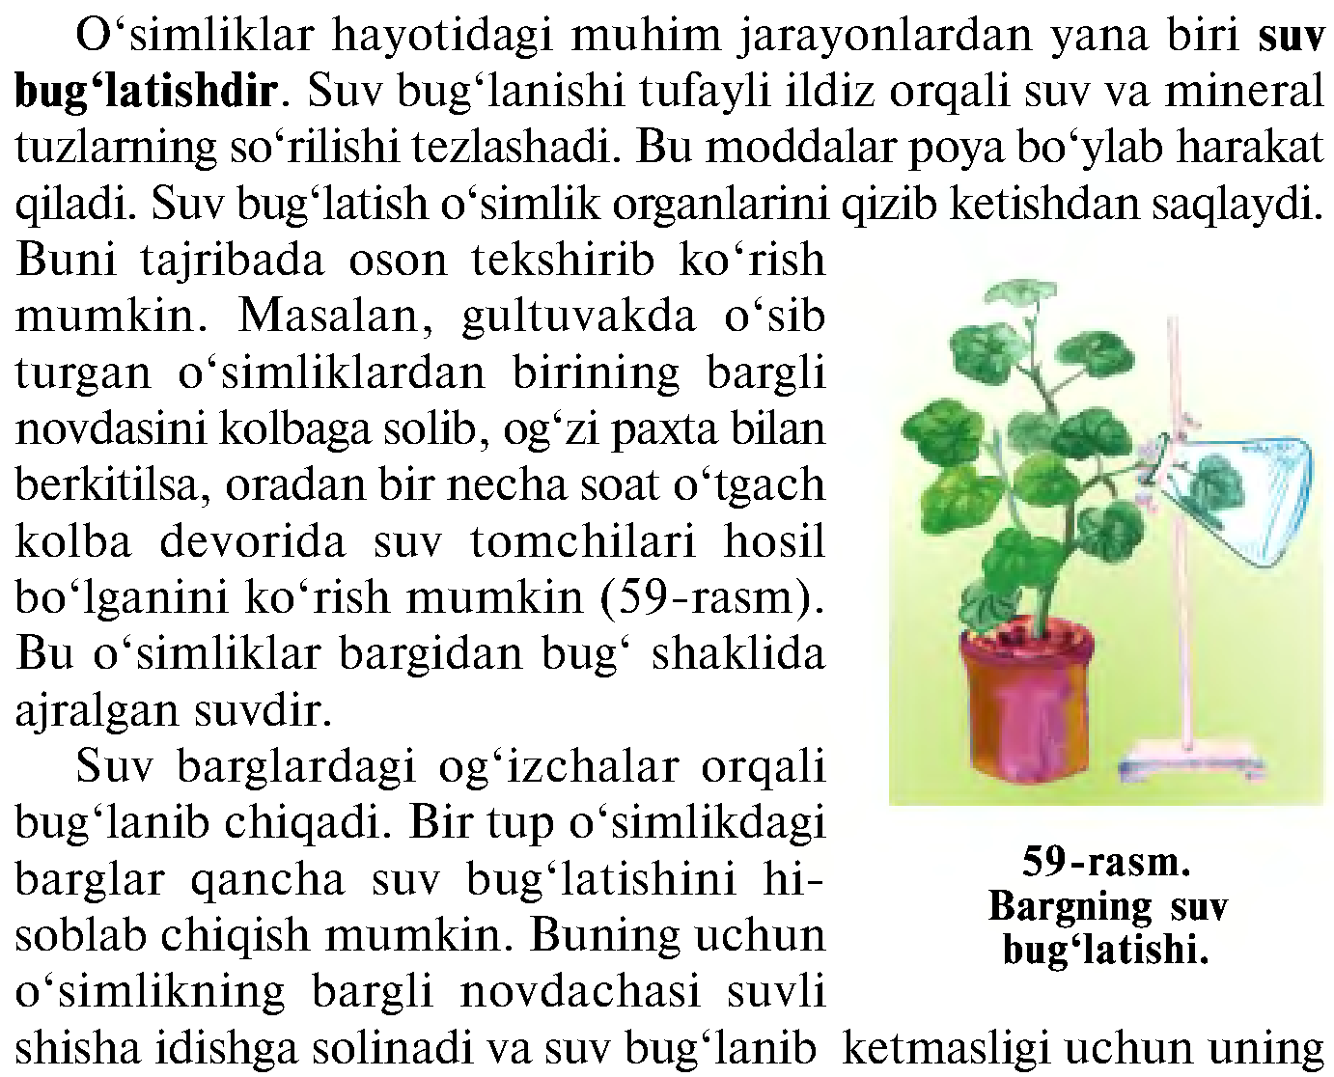

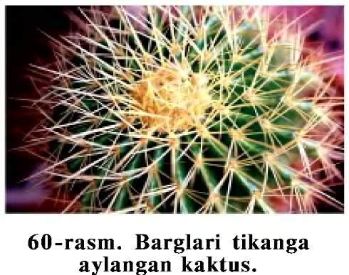
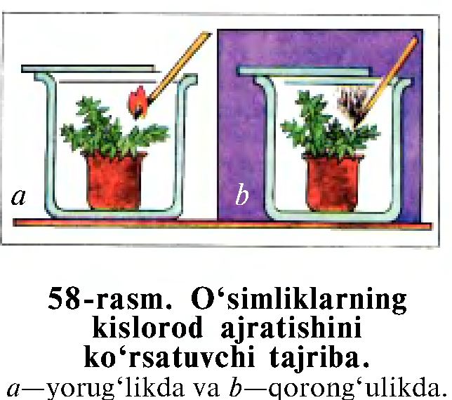

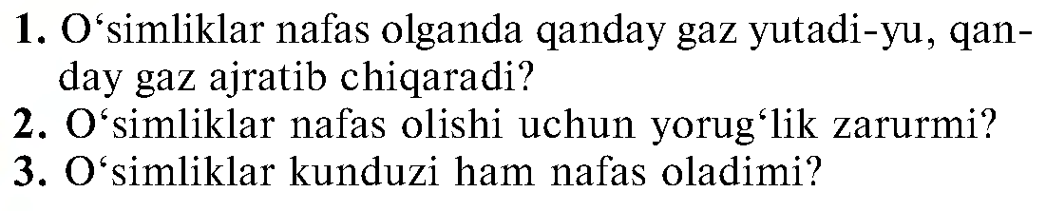

Uyga vazifa: Mavzuni o‘qib o‘rganib kelish __________________
Foydalanilgan adabiyotlar: 5-sinf darsligi, qo‘shmcha adabiyotlar.
O‘quv ishlari bo‘yicha direktor o‘rinbosari: ______________
Sana:___________________________ Botanika fani Sinf: 5

31- Mavzu. 2-ekskursiya.Issiqxonalarda o‘stiriladigan o‘simliklar bilan tanishish.
Darsning texnologik haritasi

№ | Malaka talablari | Bilim: 2-ekskursiya.Issiqxonalarda o‘stiriladigan o‘simliklar bilan tanishish.  Ko‘nikma: Topshiriqlar asosida bilimlarni tanish vaziyatlarda qo‘llash malakasi shakllantiriladi  Malaka:Egallagan ko‘nikmalarni notanish vaziyatlarda qo‘llay oladi.  Kompitensiya: Mavzuga oid tushunchalarni tushuna oladi, biologik tushunchalarni tanish va notanish vaziyatlarda qo‘llay oladi.
 | Maqsad va vazifalar | a)Ta’limiy maqsad: O‘quvchilarga berilgan mavzu yuzasidan ilmiy asoslangan, Davlat Ta’lim Standarti talablariga javob beradigan bilimlar berib , ularda amaliy ko‘nikmakarni hosil qilib, tegishli malakalarini shakllantirish.  b)Tarbiyaviy maqsad: O‘quvchilarimizni Ona-Vatanga , tarixiy va madaniy merosimizga , O‘zbek xalqining buyuk siymolariga , Ota-onaga muhabbat va milliy iftihor tuygusi ruhida tarbiyalash. Ularda ekologok madaniyatni shakllantirish va tarbiyalash.  c)Rivojlantiruvchi maqsad: Ilimni amaliyotga tatbiq etish. O‘quvchilarning bilim va tafakkurini, kitobxonlik malakasini oshirish, mustaqil fikrlash ko‘nikmalarini shakllantirish va rivojlantirish, biologiya fani va shu sohadagi kasblarga qiziqishlarini shakllantirish.  O‘quvchilarda mavzuga nisbatan qiziqish uyg‘otish, bilimlarini kengaytirishga erishish.
 | O‘quv jarayonini mazmuni | Darslik bilan tanishtirish mavzuga oid bilimni shakllantirish/
 | O‘quv jarayonini amalga oshirish texnologiyasi | Metod: Amaliy, nazariy, aralash, noan’aviy, ananaviy  Usul: Aqliy hujum, savol-javob, guruhlarda ishlash  Shakl: yakka va guruhlarga ishlash  Vosita: Darslik? Testlar? Jadavallar, audio va video materilalar, didaktik va tarqatma materiallar  Nazorat: Og‘zaki, yozma savol-javob test.  Baholash: 5 balli tizim asosida
 | Kutiladigan natija | O‘qituvchi: Mavzuni qisqa vaqt ichida o‘quvchilar tomonidan o‘zlashtirishlariga erishaman, o‘quvchi faolligini oshiraman, o‘quvchilarda fanga nisbatan qiziqish uyg‘otaman, o‘quvchilarga mustaqil o‘rganish va hotirasida saqlash boshqalarga etkaza olish, savol berish va savollarga to‘g‘ri javoblarga o‘rgataman.  O‘quvchi: O‘quvchilar mavzu yuzasidan bilim va ko‘nikma hosil qiladilar, mustaqil fikrlay oladilar, qisqa vaqt ichida ma’lumotlarga ega bo‘ladilar.
 | Kelgusi rejalar | O‘qituvchi: Pedagogik texnologiyalarni o‘zlashtirish va darsga tatbiq etish, takomillashtirish, AKT vositalaridan unumli foydalanish yo‘llarini o‘rganish, o‘z ustida ishash  O‘quvchi: Mustaqil tadqiqot, izlanishni yo‘lga qo‘yadi, o‘z fikrini savodli ifodalay olish va do‘stlarini fikrini hurmat qilishga o‘rganish mavzu asosida qo‘shimcha materiallar izlab topishga harakat qilish, ularni o‘rganish. Do‘stona muhitda hamkorlikda ishlash ko‘nikmasini shakllantirish.
 | Uyga vazifa | Mavzuni o‘qib o‘rganib kelish

Darsning texnik chizmasi:

Dars bosqichlari | Vaqt
Tashkiliy qism. | 3 daqiqa
Yangi mavzuni boshlashga hozirlik | 12 daqiqa
Yangi mavzuni yoritish | 12 daqiqa
Guruhlarda ishlash. Yangi mavzuni tahlil qilish | 15 daqiqa
Darsni yakunlash | 3 daqiqa
Uyga beriladigan topshiriqlar | 3 daqiqa

Darsning borishi (reja):
1.Tashkiliy qism: a)Salomlashish, b)tozalikni aniqlash,
d)davomatni aniqlash c) darsga tayyorgarlik ko‘rish va dars rejasi

2. Uyga vazifani so‘rab baholash: a) og‘zaki so‘rov b) daftarni tekshirish
v) tarqatma materiallar orqali g) misollar yechish e) amaliy.
IX.Yangi mavzu bayoni:
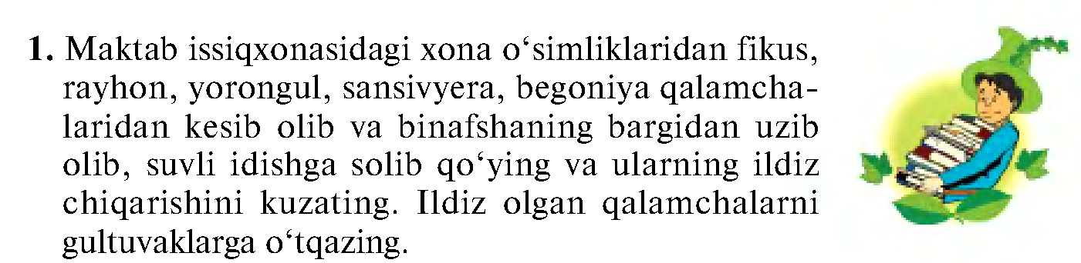

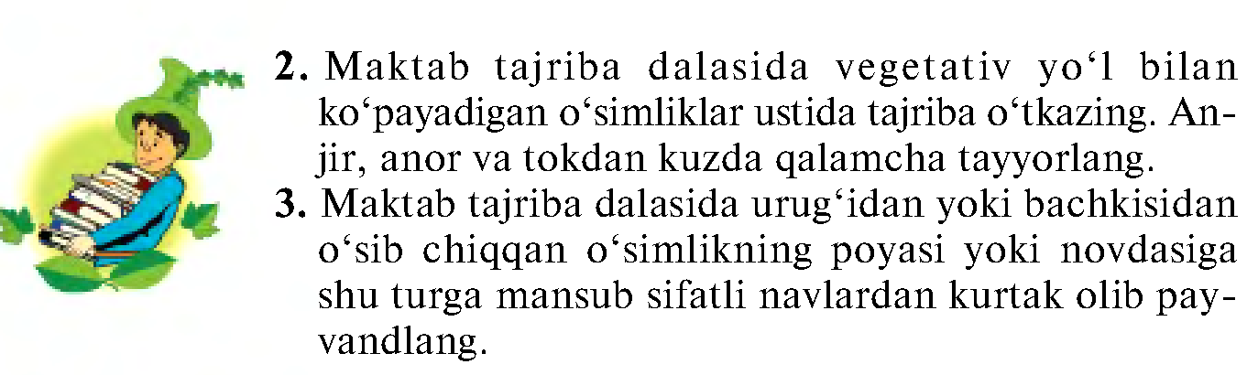

Yangi mavzuni mustahkamlash:

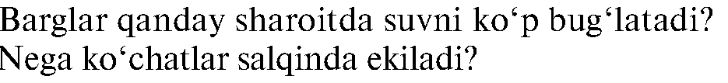

Uyga vazifa: Mavzuni o‘qib o‘rganib kelish __________________

Foydalanilgan adabiyotlar: 5-sinf darsligi, qo‘shmcha adabiyotlar.

O‘quv ishlari bo‘yicha direktor o‘rinbosari: ______________
Sana:___________________________ Botanika fani Sinf: 5

32- Mavzu. Barg bobiga doir ma’lumotlarni umumlashtiruvchi.
Darsning texnologik haritasi

№ | Malaka talablari | Bilim: Barg bobiga doir ma’lumotlarni umumlashtiruvchi.  Ko‘nikma: Topshiriqlar asosida bilimlarni tanish vaziyatlarda qo‘llash malakasi shakllantiriladi  Malaka:Egallagan ko‘nikmalarni notanish vaziyatlarda qo‘llay oladi.  Kompitensiya: Mavzuga oid tushunchalarni tushuna oladi, biologik tushunchalarni tanish va notanish vaziyatlarda qo‘llay oladi.
 | Maqsad va vazifalar | a)Ta’limiy maqsad: O‘quvchilarga berilgan mavzu yuzasidan ilmiy asoslangan, Davlat Ta’lim Standarti talablariga javob beradigan bilimlar berib , ularda amaliy ko‘nikmakarni hosil qilib, tegishli malakalarini shakllantirish.  b)Tarbiyaviy maqsad: O‘quvchilarimizni Ona-Vatanga , tarixiy va madaniy merosimizga , O‘zbek xalqining buyuk siymolariga , Ota-onaga muhabbat va milliy iftihor tuygusi ruhida tarbiyalash. Ularda ekologok madaniyatni shakllantirish va tarbiyalash.  c)Rivojlantiruvchi maqsad: Ilimni amaliyotga tatbiq etish. O‘quvchilarning bilim va tafakkurini, kitobxonlik malakasini oshirish, mustaqil fikrlash ko‘nikmalarini shakllantirish va rivojlantirish, biologiya fani va shu sohadagi kasblarga qiziqishlarini shakllantirish.  O‘quvchilarda mavzuga nisbatan qiziqish uyg‘otish, bilimlarini kengaytirishga erishish.
 | O‘quv jarayonini mazmuni | Darslik bilan tanishtirish mavzuga oid bilimni shakllantirish/
 | O‘quv jarayonini amalga oshirish texnologiyasi | Metod: Amaliy, nazariy, aralash, noan’aviy, ananaviy  Usul: Aqliy hujum, savol-javob, guruhlarda ishlash  Shakl: yakka va guruhlarga ishlash  Vosita: Darslik? Testlar? Jadavallar, audio va video materilalar, didaktik va tarqatma materiallar  Nazorat: Og‘zaki, yozma savol-javob test.  Baholash: 5 balli tizim asosida
 | Kutiladigan natija | O‘qituvchi: Mavzuni qisqa vaqt ichida o‘quvchilar tomonidan o‘zlashtirishlariga erishaman, o‘quvchi faolligini oshiraman, o‘quvchilarda fanga nisbatan qiziqish uyg‘otaman, o‘quvchilarga mustaqil o‘rganish va hotirasida saqlash boshqalarga etkaza olish, savol berish va savollarga to‘g‘ri javoblarga o‘rgataman.  O‘quvchi: O‘quvchilar mavzu yuzasidan bilim va ko‘nikma hosil qiladilar, mustaqil fikrlay oladilar, qisqa vaqt ichida ma’lumotlarga ega bo‘ladilar.
 | Kelgusi rejalar | O‘qituvchi: Pedagogik texnologiyalarni o‘zlashtirish va darsga tatbiq etish, takomillashtirish, AKT vositalaridan unumli foydalanish yo‘llarini o‘rganish, o‘z ustida ishash  O‘quvchi: Mustaqil tadqiqot, izlanishni yo‘lga qo‘yadi, o‘z fikrini savodli ifodalay olish va do‘stlarini fikrini hurmat qilishga o‘rganish mavzu asosida qo‘shimcha materiallar izlab topishga harakat qilish, ularni o‘rganish. Do‘stona muhitda hamkorlikda ishlash ko‘nikmasini shakllantirish.
 | Uyga vazifa | Mavzuni o‘qib o‘rganib kelish

Darsning texnik chizmasi:

Dars bosqichlari | Vaqt
Tashkiliy qism. | 3 daqiqa
Yangi mavzuni boshlashga hozirlik | 12 daqiqa
Yangi mavzuni yoritish | 12 daqiqa
Guruhlarda ishlash. Yangi mavzuni tahlil qilish | 15 daqiqa
Darsni yakunlash | 3 daqiqa
Uyga beriladigan topshiriqlar | 3 daqiqa

Darsning borishi (reja):
1.Tashkiliy qism: a)Salomlashish, b)tozalikni aniqlash,
d)davomatni aniqlash c) darsga tayyorgarlik ko‘rish va dars rejasi

2. Uyga vazifani so‘rab baholash: a) og‘zaki so‘rov b) daftarni tekshirish
v) tarqatma materiallar orqali g) misollar yechish e) amaliy.

IX.Yangi mavzu bayoni:

Yangi mavzuni mustahkamlash:

Uyga vazifa: Mavzuni o‘qib o‘rganib kelish __________________

Foydalanilgan adabiyotlar: 5-sinf darsligi, qo‘shmcha adabiyotlar.

O‘quv ishlari bo‘yicha direktor o‘rinbosari: ______________
Sana:___________________________ Botanika fani Sinf: 5

33- Mavzu.O‘simliklarning tabiatda va madaniy sharoitda vegetativ organlaridan ko‘payishi.
Darsning texnologik haritasi

№ | Malaka talablari | Bilim: O‘simliklarning tabiatda va madaniy sharoitda vegetativ organlaridan ko‘payishi.  Ko‘nikma: Topshiriqlar asosida bilimlarni tanish vaziyatlarda qo‘llash malakasi shakllantiriladi  Malaka:Egallagan ko‘nikmalarni notanish vaziyatlarda qo‘llay oladi.  Kompitensiya: Mavzuga oid tushunchalarni tushuna oladi, biologik tushunchalarni tanish va notanish vaziyatlarda qo‘llay oladi.
 | Maqsad va vazifalar | a)Ta’limiy maqsad: O‘quvchilarga berilgan mavzu yuzasidan ilmiy asoslangan, Davlat Ta’lim Standarti talablariga javob beradigan bilimlar berib , ularda amaliy ko‘nikmakarni hosil qilib, tegishli malakalarini shakllantirish.  b)Tarbiyaviy maqsad: O‘quvchilarimizni Ona-Vatanga , tarixiy va madaniy merosimizga , O‘zbek xalqining buyuk siymolariga , Ota-onaga muhabbat va milliy iftihor tuygusi ruhida tarbiyalash. Ularda ekologok madaniyatni shakllantirish va tarbiyalash.  c)Rivojlantiruvchi maqsad: Ilimni amaliyotga tatbiq etish. O‘quvchilarning bilim va tafakkurini, kitobxonlik malakasini oshirish, mustaqil fikrlash ko‘nikmalarini shakllantirish va rivojlantirish, biologiya fani va shu sohadagi kasblarga qiziqishlarini shakllantirish.  O‘quvchilarda mavzuga nisbatan qiziqish uyg‘otish, bilimlarini kengaytirishga erishish.
 | O‘quv jarayonini mazmuni | Darslik bilan tanishtirish mavzuga oid bilimni shakllantirish/
 | O‘quv jarayonini amalga oshirish texnologiyasi | Metod: Amaliy, nazariy, aralash, noan’aviy, ananaviy  Usul: Aqliy hujum, savol-javob, guruhlarda ishlash  Shakl: yakka va guruhlarga ishlash  Vosita: Darslik? Testlar? Jadavallar, audio va video materilalar, didaktik va tarqatma materiallar  Nazorat: Og‘zaki, yozma savol-javob test.  Baholash: 5 balli tizim asosida
 | Kutiladigan natija | O‘qituvchi: Mavzuni qisqa vaqt ichida o‘quvchilar tomonidan o‘zlashtirishlariga erishaman, o‘quvchi faolligini oshiraman, o‘quvchilarda fanga nisbatan qiziqish uyg‘otaman, o‘quvchilarga mustaqil o‘rganish va hotirasida saqlash boshqalarga etkaza olish, savol berish va savollarga to‘g‘ri javoblarga o‘rgataman.  O‘quvchi: O‘quvchilar mavzu yuzasidan bilim va ko‘nikma hosil qiladilar, mustaqil fikrlay oladilar, qisqa vaqt ichida ma’lumotlarga ega bo‘ladilar.
 | Kelgusi rejalar | O‘qituvchi: Pedagogik texnologiyalarni o‘zlashtirish va darsga tatbiq etish, takomillashtirish, AKT vositalaridan unumli foydalanish yo‘llarini o‘rganish, o‘z ustida ishash  O‘quvchi: Mustaqil tadqiqot, izlanishni yo‘lga qo‘yadi, o‘z fikrini savodli ifodalay olish va do‘stlarini fikrini hurmat qilishga o‘rganish mavzu asosida qo‘shimcha materiallar izlab topishga harakat qilish, ularni o‘rganish. Do‘stona muhitda hamkorlikda ishlash ko‘nikmasini shakllantirish.
 | Uyga vazifa | Mavzuni o‘qib o‘rganib kelish

Darsning texnik chizmasi:

Dars bosqichlari | Vaqt
Tashkiliy qism. | 3 daqiqa
Yangi mavzuni boshlashga hozirlik | 12 daqiqa
Yangi mavzuni yoritish | 12 daqiqa
Guruhlarda ishlash. Yangi mavzuni tahlil qilish | 15 daqiqa
Darsni yakunlash | 3 daqiqa
Uyga beriladigan topshiriqlar | 3 daqiqa
Darsning borishi (reja):
1.Tashkiliy qism: a)Salomlashish, b)tozalikni aniqlash,
d)davomatni aniqlash c) darsga tayyorgarlik ko‘rish va dars rejasi
2. Uyga vazifani so‘rab baholash: a) og‘zaki so‘rov b) daftarni tekshirish
v) tarqatma materiallar orqali g) misollar yechish e) amaliy.
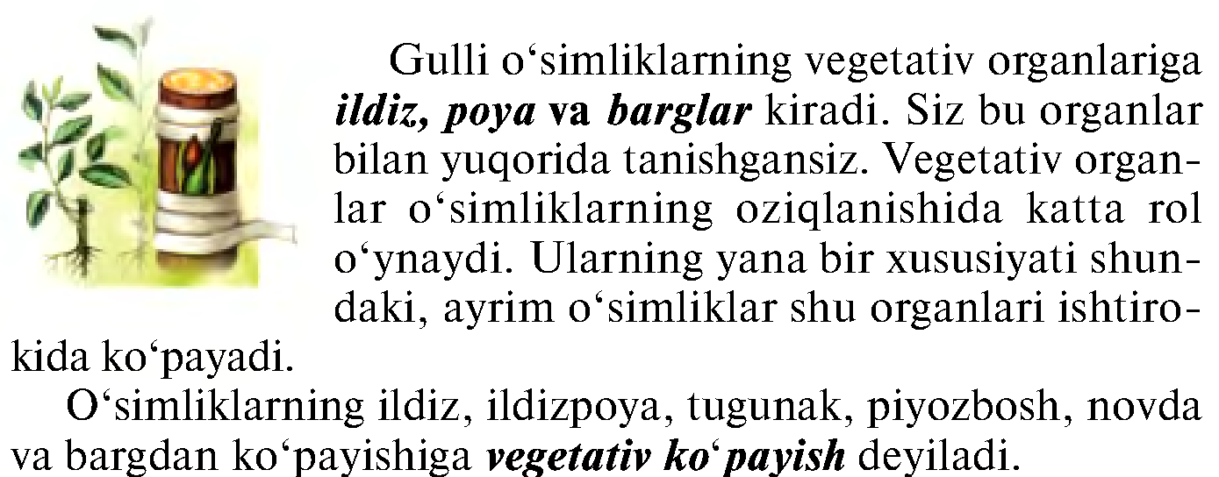
IX.Yangi mavzu bayoni:

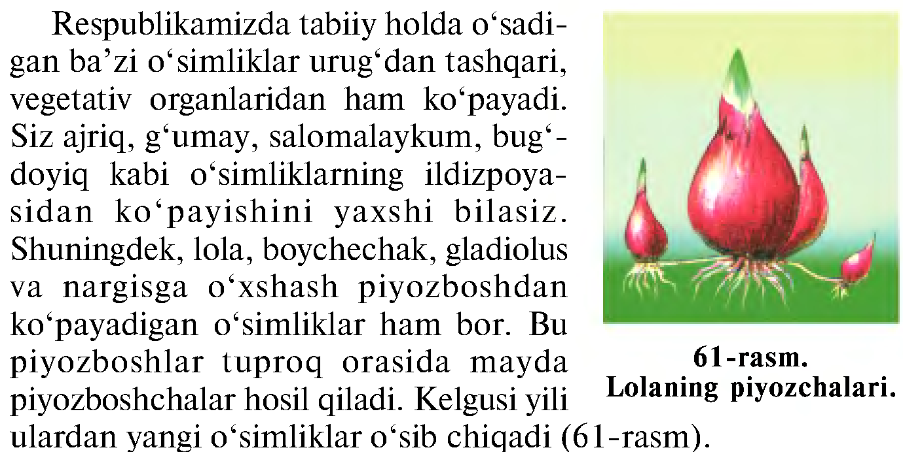

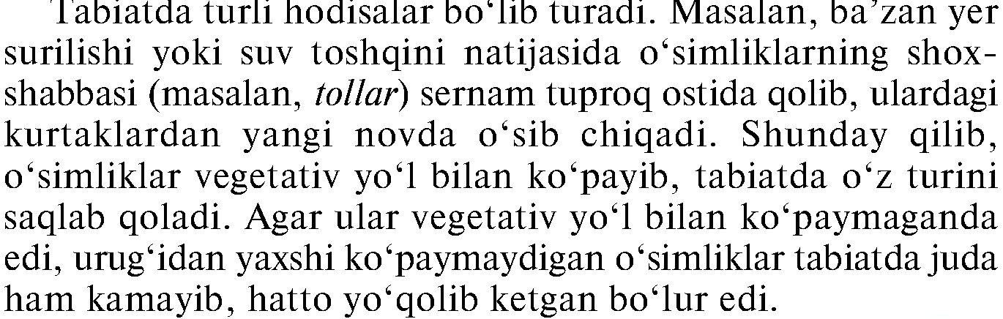

Yangi mavzuni mustahkamlash:

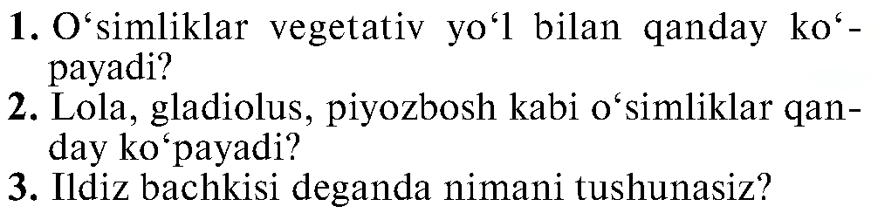

Uyga vazifa: Mavzuni o‘qib o‘rganib kelish __________________

Foydalanilgan adabiyotlar: 5-sinf darsligi, qo‘shmcha adabiyotlar.

O‘quv ishlari bo‘yicha direktor o‘rinbosari: ______________
Sana:___________________________ Botanika fani Sinf: 5

34- Mavzu. Parxesh va payvandlash.Vegetativ ko‘payishning o‘simlik va insonlar hayotidagi ahamiyati.
Darsning texnologik haritasi

№ | Malaka talablari | Bilim:Parxesh va payvandlash.Vegetativ ko‘payishning o‘simlik va insonlar hayotidagi ahamiyati.  Ko‘nikma: Topshiriqlar asosida bilimlarni tanish vaziyatlarda qo‘llash malakasi shakllantiriladi  Malaka:Egallagan ko‘nikmalarni notanish vaziyatlarda qo‘llay oladi.  Kompitensiya: Mavzuga oid tushunchalarni tushuna oladi, biologik tushunchalarni tanish va notanish vaziyatlarda qo‘llay oladi.
 | Maqsad va vazifalar | a)Ta’limiy maqsad: O‘quvchilarga berilgan mavzu yuzasidan ilmiy asoslangan, Davlat Ta’lim Standarti talablariga javob beradigan bilimlar berib , ularda amaliy ko‘nikmakarni hosil qilib, tegishli malakalarini shakllantirish.  b)Tarbiyaviy maqsad: O‘quvchilarimizni Ona-Vatanga , tarixiy va madaniy merosimizga , O‘zbek xalqining buyuk siymolariga , Ota-onaga muhabbat va milliy iftihor tuygusi ruhida tarbiyalash. Ularda ekologok madaniyatni shakllantirish va tarbiyalash.  c)Rivojlantiruvchi maqsad: Ilimni amaliyotga tatbiq etish. O‘quvchilarning bilim va tafakkurini, kitobxonlik malakasini oshirish, mustaqil fikrlash ko‘nikmalarini shakllantirish va rivojlantirish, biologiya fani va shu sohadagi kasblarga qiziqishlarini shakllantirish.  O‘quvchilarda mavzuga nisbatan qiziqish uyg‘otish, bilimlarini kengaytirishga erishish.
 | O‘quv jarayonini mazmuni | Darslik bilan tanishtirish mavzuga oid bilimni shakllantirish/
 | O‘quv jarayonini amalga oshirish texnologiyasi | Metod: Amaliy, nazariy, aralash, noan’aviy, ananaviy  Usul: Aqliy hujum, savol-javob, guruhlarda ishlash  Shakl: yakka va guruhlarga ishlash  Vosita: Darslik? Testlar? Jadavallar, audio va video materilalar, didaktik va tarqatma materiallar  Nazorat: Og‘zaki, yozma savol-javob test.  Baholash: 5 balli tizim asosida
 | Kutiladigan natija | O‘qituvchi: Mavzuni qisqa vaqt ichida o‘quvchilar tomonidan o‘zlashtirishlariga erishaman, o‘quvchi faolligini oshiraman, o‘quvchilarda fanga nisbatan qiziqish uyg‘otaman, o‘quvchilarga mustaqil o‘rganish va hotirasida saqlash boshqalarga etkaza olish, savol berish va savollarga to‘g‘ri javoblarga o‘rgataman.  O‘quvchi: O‘quvchilar mavzu yuzasidan bilim va ko‘nikma hosil qiladilar, mustaqil fikrlay oladilar, qisqa vaqt ichida ma’lumotlarga ega bo‘ladilar.
 | Kelgusi rejalar | O‘qituvchi: Pedagogik texnologiyalarni o‘zlashtirish va darsga tatbiq etish, takomillashtirish, AKT vositalaridan unumli foydalanish yo‘llarini o‘rganish, o‘z ustida ishash  O‘quvchi: Mustaqil tadqiqot, izlanishni yo‘lga qo‘yadi, o‘z fikrini savodli ifodalay olish va do‘stlarini fikrini hurmat qilishga o‘rganish mavzu asosida qo‘shimcha materiallar izlab topishga harakat qilish, ularni o‘rganish. Do‘stona muhitda hamkorlikda ishlash ko‘nikmasini shakllantirish.
 | Uyga vazifa | Mavzuni o‘qib o‘rganib kelish

Darsning texnik chizmasi:

Dars bosqichlari | Vaqt
Tashkiliy qism. | 3 daqiqa
Yangi mavzuni boshlashga hozirlik | 12 daqiqa
Yangi mavzuni yoritish | 12 daqiqa
Guruhlarda ishlash. Yangi mavzuni tahlil qilish | 15 daqiqa
Darsni yakunlash | 3 daqiqa
Uyga beriladigan topshiriqlar | 3 daqiqa
Darsning borishi (reja):
1.Tashkiliy qism: a)Salomlashish, b)tozalikni aniqlash,
d)davomatni aniqlash c) darsga tayyorgarlik ko‘rish va dars rejasi
2. Uyga vazifani so‘rab baholash: a) og‘zaki so‘rov b) daftarni tekshirish
v) tarqatma materiallar orqali g) misollar yechish e) amaliy.
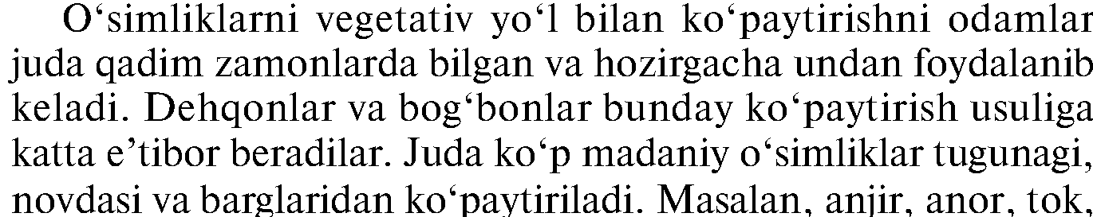
IX.Yangi mavzu bayoni:

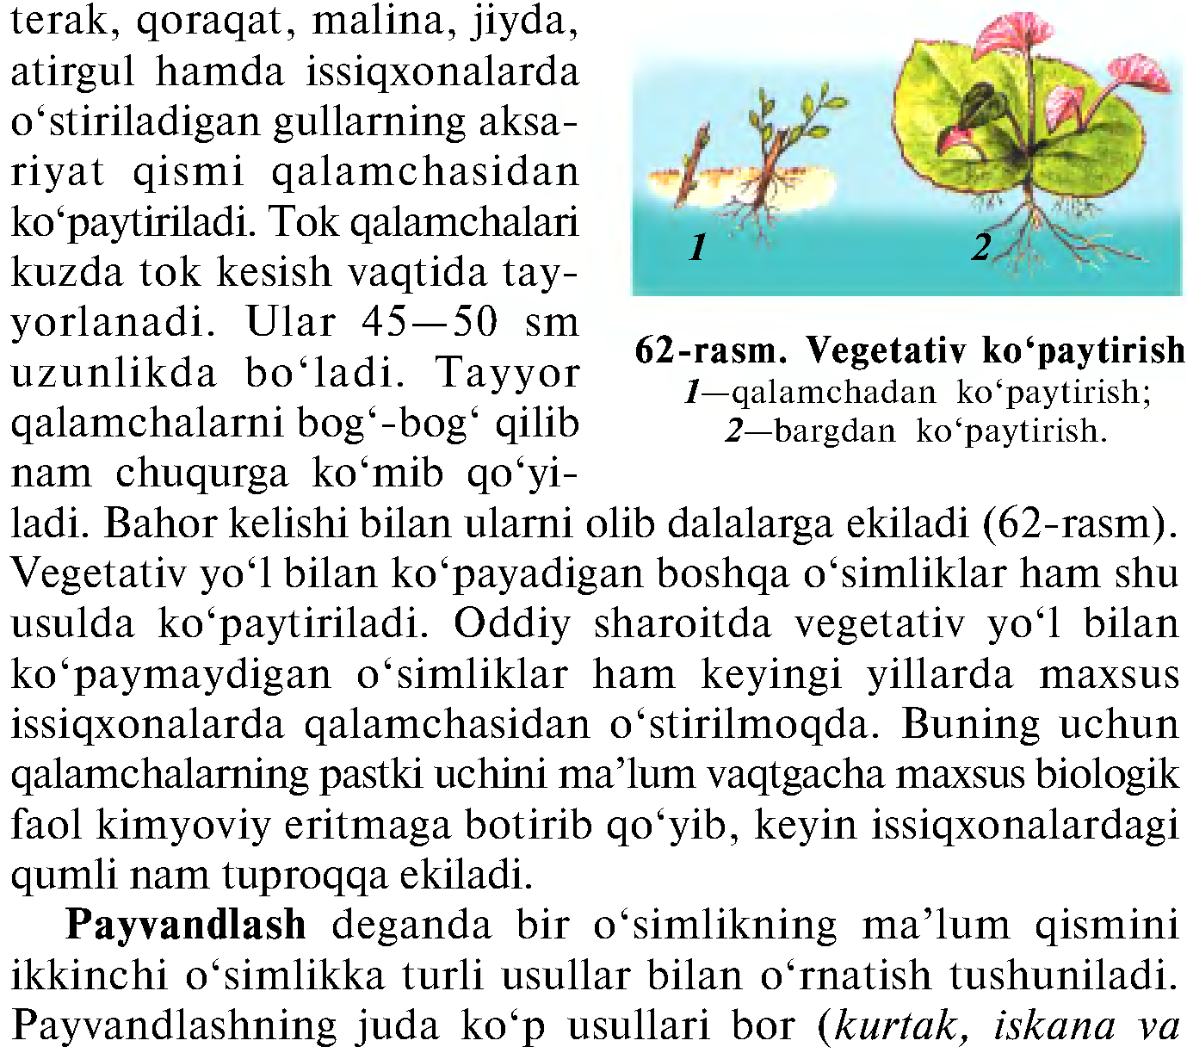

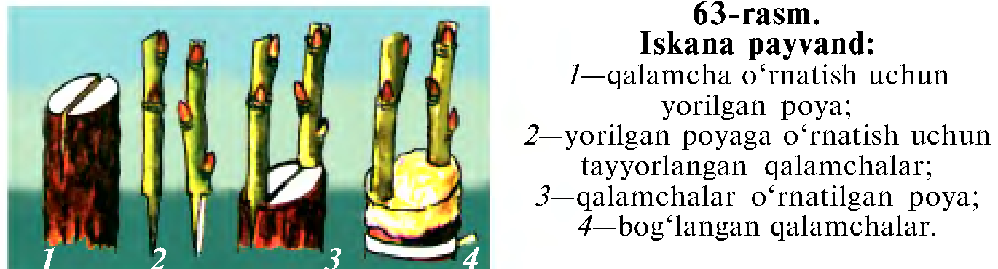

Yangi mavzuni mustahkamlash:

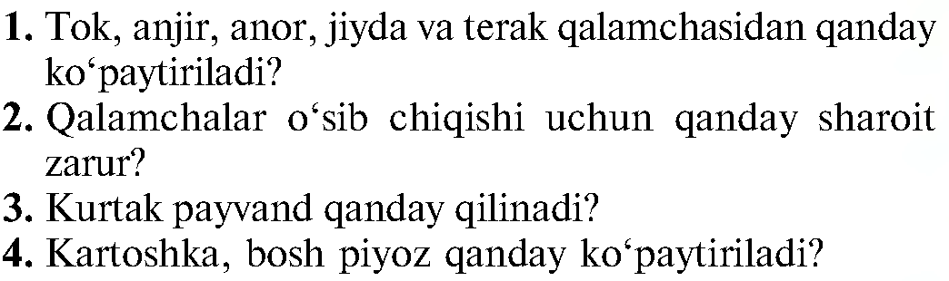
Uyga vazifa: Mavzuni o‘qib o‘rganib kelish __________________

Foydalanilgan adabiyotlar: 5-sinf darsligi, qo‘shmcha adabiyotlar.
O‘quv ishlari bo‘yicha direktor o‘rinbosari: ______________

